КОММЕРЦИЯЛЫҚ ЕМЕС АКЦИОНЕРЛІК ҚОҒАМ
Әбілқас Сағынов атындағы Қарағанды техникалық университеті

ӘОЖ 622.28 (574) = 512.122  М 29 | Қолжазба құқығында

МАТАЕВ АЗАМАТ ҚАЛИЖАНҰЛЫ

Хромтау кенорнының тұрақты емес массиві жағдайында дайындық қазбаларын бекіту технологиясын таңдау және негіздеу

6D070700 – Тау-кен ісі
Философия докторы (РhD)
дәрежесін алу үшін диссертация

Ғылыми кеңесшілер
техника ғылымдарының кандидаты,
профессоры
Арыстан И.Д.

техника ғылымдарының кандидаты,
аға ғылыми қызметкер
Немова Н.А.
(РФ, Кемерев қ-сы)

Қазақстан Республикасы
Қарағанды қаласы 2022
МАЗМҰНЫ

 | КІРІСПЕ
1 | «ХРОМТАУ» КЕН ОРНЫ, «ТӘУЕЛСІЗДІКТІҢ 10-ЖЫЛДЫҒЫ» АТЫНДАҒЫ ШАХТАСЫ АЙМАҒЫНЫҢ ГЕОЛОГИЯЛЫҚ, ГИДРОГЕОЛОГИЯЛЫҚ, ГЕОМЕХАНИКАЛЫҚ ЖӘНЕ ТАУ-КЕН ТЕХНИКАЛЫҚ ШАРТТАРЫН ЗЕРТТЕУ | 8
1.1 | Кен орнының орналасқан ауданы туралы жалпы мәліметтер | 8
1.2 | «Тәуелсіздіктің 10-жылдығы» атындағы шахтасының тау-кен қазбалары салынатын сілемдерінің физико-механикалық қасиеттерін зерттеу | 8
1.3 | Қaзipгi кeздeгi тәжipибeлepдe қoлдaнылып жүрген бeкiтпeлepдi тaлдay жәнe зepттey | 10
 | Бірінші бөлім бойынша қорытынды | 22
2 | ЗЕРТТЕУ НЫСАНЫ БОЛЫП ТАБЫЛАТЫН ҚАЗБАҒА БЕКІТПЕ ТҮРІН ТАҢДАУ ЖӘНЕ БЕКІТПЕЛЕУ ӘДІСТЕРІН ЗЕРТТЕУ | 23
2.1 | Нақтылы шарттарға қарай бекітпе түрлерін таңдау әдістемелерін зерттеу | 23
2.2 | Қазба салынатын таужыныстары сілемінің орнықтылығын бағалау, қазбаға түсетін жүкемелерді есептеу және қазбаға бекітпе түрін таңдау | 25
2.3 | «Тәуелсіздіктің 10-жылдығы» атындағы шахтасының жоғарғы горизонттарын жобалауда қолданылған металл бекітпелерін зерттеу | 28
2.4 | Комбинациялық бекітпелерді қолданудың тиімділігін зерттеу | 34
2.4.1 | Анкер бекітпесінің құрылымдарын есептеу және бекітпені қолдану шарттарын зерттеу | 35
2.4.2 | Бүрікпебетон бекітпесін қолдануды зерттеу және бүрікпебетон бекітпесінің параметрлерін есептеу | 40
2.5 | Қазбаны өтудегі бекітпелеу паспорты | 44
 | Екінші бөлім бойынша қорытынды | 46
3 | ТАУ-КЕН ЖЫНЫСТАРЫ МАССИВІНІҢ КЕРНЕУЛІ-ДЕФОРМАЦИЯЛАНҒАН КҮЙІН БОЛЖАУ | 48
3.1 | Кернеулі-деформацияланған күйді анықтау әдістерін талдау | 48
3.2 | «Тәуелсіздіктің 10 жылдығы» шахтасының -480м горизонтындfғы тау жыныстары массивінің кернеулі-деформацияланған күйін сандық талдау | 49
3.3 | 20-28 осьтерде серпімді емес деформациялар аймақтарын және 480 м горизонттағы қазбалардың орнықтылық қорының коэффициентін анықтау | 64
3.4 | Тазарту жұмыстарының әсер ету шекарасындағы тау жыныстары массивіндегі геомеханикалық жағдайдың дамуын болжау | 69
 | Үшінші бөлім бойынша қорытынды | 73
4 | 20–28 ОСТЕРІНДЕ -480 М ГОРИЗОНТТАҒЫ ТАУ ЖЫНЫСТАРЫН ЖӘНЕ ҚАЗБАЛАР БЕКІТПЕЛЕРІНЕ ТҮСЕТІН ЖҮКТЕМЕЛЕРДІ ЕСЕПТЕУ | 74
4.1 | Сандық талдау негізінде «Тәуелсіздіктің 10 жылдығы» шахтасында қолданылатын бекітпе түрлерінің көтергіш қабілетін есептеу | 74
4.2 | 20-28 осьтерде -480 метр горизонттың әсер ету аймағынан тыс орналасқан тау – кен қазбаларының бекітпесіне түсетін жүктемені есептеу және бекітпе түрін таңдау | 84
4.3 | 20-28 осьтерінде -480 горизонт қазбаларының әсер ету аймағында орналасқан тау-кен қазбаларының бекітпесіне түсетін жүктемелерді есептеу және бекітпе түрін таңдау | 92
 | ҚОРЫТЫНДЫ | 96
 | ПАЙДАЛАНЫЛҒАН ӘДЕБИЕТТЕР ТІЗІМІ | 99
 | ҚОСЫМША А | 103
 | ҚОСЫМША Ә | 104
 | ҚОСЫМША Б | 105
 | ҚОСЫМША В | 106
 | ҚОСЫМША Г | 115

КІРІСПЕ

Зерттеу өзектілігі. Диссертациялық жұмыс комбинациялық бекітпе технологиясын қолдана отырып, дайындық кен қазбаларын бекітуді қамтамасыз ету мәселесіне арналады.
Хромтау кен орындарында пайдалы қазбаларды жерасты тәсілімен қазып-өндіру еңбек ресурстары мен капиталдық шығындардың басым мөлшерін қажет ететін процестердің қатарына жатады. Шахта және жерасты ғимараттары құрылысы мен көлемінің өсуі, оларды жүзеге асырудың техникалық деңгейін, жұмыс сапасын, еңбек өнімділігін арттыруды, сайып келгенде қаржы мөлшерін үнемдеп, құрылыс салу мерзімін қысқартуды қажет етеді. Қарастырылып отырған кенорындарының басты ерекшелігіне қазымның терең қабаттарға ауысқан сайын күрделі тұрақсыз массив жағдаына ұшырауы. Бұл жағдайда кен қазбаларын өтуге сабақтаса жүргізілетін бекіту жұмыстары қоршаған орта өзгерістеріне сәйкестендіріле атқарылуға тиісті. Осы тұрғыдан қарағанда, қойылатын мақсаттардың оңтайлы шешімін табу - қазбалар тұрақтылығын бекітпелер түрі мен параметрлерін геомеханикалық тұрғыдан терең зерттеулер арқылы негіздеуге байланысты қажет етеді.
Диссертациялық жұмыста қарастырылған мәселелер Хромтау шахталарының терең қабаттарында кен алу кезінде қазбалар тұрақтылығына байланысты туындайтын іс-шаралардың тиімділігін арттыруға бағытталған.
Дайындық қазбаларының бекіту технологиясы бүкіл әлемде кеңінен қолданыла бастады. Хромтау кенорындарында пайдалану тәжірибесінде дайындық қазбаларының деформациясына әкелетін жыныс контурының жылжуы, қазба төбесі мен бүйірінің опырылысы секілді бірқатар елеулі кемшіліктер анықталды.
Кен қазбаларына бекітпе таңдауде кен-геологиялық және кен техникалық факторлары ерекше. Осыған сәйкес әртүрлі технологиялық тұрғыда кен қазбалары тұрақтылығына әсер етуші факторларды ескеріп, нақты кен алу жағдайларына сәйкестендіре бекітпе параметрін есептеу өзекті болып табалды.
Дөң КБК шахталарындағы массив құрылысының күрделілігі сондай ақ, кейде кен алу барысында механика заңдылықтарына қабыспайтын опырылыстарды (әсіресе терең қабаттарда) байқауға болады. Осындай жағдайда қазбалар тұрақтылығын қамтамасыз етіп, бекітпелердің оңтайлы да тиімді түрлерін таңдап, параметрлерін геомеханикалық тұрғыда негіздеу тау кен өңдірісінің өзекті проблемасы болып табылады.

Жұмыстың мақсаты тазарту кенжарларына әсер ету аймағындағы тұрақсыз массивтер жағдайында дайындық қазбаларының бекітпе схемаларын технологиясын негіздеу болып табылады.

Зерттеу міндеттері:
1. тау-кен қазбаларын үңгілеу барысында тазартпа жұмыстарының әсер ету аймағына сәйкес бекітпенің оңтайлы параметрлерін таңдаудағы отандық және шетелдік тәжірибелерді талдау;
2. Тазартпа жұмыстары аймағындағы массивтің КДК-ын зерттеу және кернеу көрсеткіштерінің өзгеру заңдылықтарын анықтау;
3. "Қазақстан Тәуелсіздігіне 10 жыл"кеніші жағдайындағы жыныстардың орнықтылық санаттарын ескере отырып, тазартпа әсері аймағында тау-кен қазбалары бекітпесінің оңтайлы параметрлерін негіздеп ұсыныыстар әзірлеу.

Жұмыстың идеясы тазарту жұмыстарының әсер ету аймағында қазбаларды өту кезіндегі тау жыныстарының тұрақтылығын ескере отырып, комбинациялық бекітпенің оңтайлы параметрлерін негіздеу.

Зерттеу нысаны: АҚ "Қазхром "ТҰК" филиалы – Дон КБК жерасты кенішінің тау жыныстары массиві, «Қазақстан Тәуелсіздігіне 10 жыл атты кеніші».

Ғылыми-зерттеу және ғылыми-техникалық жұмыстарды орындау кезінде келесі әдістер қолданылды:
- диссертациялық зерттеулер тақырыбы бойынша әдеби қор, патенттік материалдар мен техникалық әзірлемелерді талдау және қорыту;
- ғылыми зерттеулердің заманауи әдістерін қолдана отырып, тау-кен қысымының, тау жыныстарының деформациясы мен бұзылуының көріністерін зерттеуге арналған шахталық эксперименттер қою;
- массивтің кернеулі деформациялық күйі бойынша тау жыныстарының құрылымдық және беріктік сипаттамаларын ескеретін жоғары дәлдікті бағдарлама қамтамасыз етуді қолданып, шеткі элементтерді сандық модельдеу әдістерімен серпімді емес деформациялар аймақтарын анықтау.

Қорғауға шығарылатын негізгі қағидалар:
- үлкен тереңдіктегі қазбалар бекітпесінің бұзылысы оның көлденең қимасын тік бағытта ең жоғары мөлшерде әсер ететін кернеулердің асимметриялық шамасымен анықталды;
- тау жыныстары массивін сандық модельдеу негізінде тазартпа кеңістігі әсеріне байланысты массивте туындайтын жүктеме шамасының айтарлықтай өзгеретіні анықталды;
- шеткі элементтер әдісімен компьютерлік модельдеу негізінде пластикалық деформация аймағында тұрақтылық коэффициенті беітпенің көтеру қабілетіне байланыстылығы екендігі анықталды
Ғылыми жаңалық:
тазалау кеңістігіне перпендикуляр бағытта орналасқан қазбалар тұрақтылығын кеңістігін әсерін сәйкестендіре зерттеп, олардың оңтайлы параметрлерін қалыптастыру;
бүйір жыныстарының күрделі опырылыстарына байланысты туындайтын деформация параметрлерін анықтап, қажетті бекітпе түрлері мен параметрлерін геомеханикалық тұрғыда негіздеу.

Жұмыстың практикалық маңыздылығы:
Тазарту жұмыстарының әсер ету аймағына салынған тау-кен қазбаларының тұрақтылығын сақтауда массивтің кернеулі деформацияланған күйін және тау жыныстарының құрылымдық және беріктік қасиеттерін ескере отырып, бекітпенің оңтайлы түрлерін таңдау негізі жұмыстың практикалық маңыздылығы болып саналды.

Ғылыми ережелердің, тұжырымдар мен ұсыныстардың негізділігі мен сенімділігі тау жыныстары массивін компьютерлік модельдеу, салыстырмалы, статистикалық және талдамалық талдаулардың нәтижелерімен расталады.

Өнеркәсіпте жұмыс нәтижелерін іске асыру. Дайындық қазбаларын қолдау кезінде қазбаларды бекіту технологиясын қолдану бойынша ұсыныстар жасалды.
Диссертациялық жұмыс бойынша "Тау-кен ісі" мамандығының бакалавриат және магистратура пәндері бойынша "Абылқас Сағынов атындағы Қарағанды техникалық университеті" КеАҚ оқу процесіне актілері алынды.

Автордың жеке үлесі: тау-кен қазу жұмыстары кезінде тұрақсыз тау жыныстары бар аймақтарда бекіту үшін қоршау жүйелері конструкциясының тиімділігін құрудың ғылыми негіздемесінде.

Жұмыстың апробациясы. Диссертацияда алынған ғылыми зерттеулердің нәтижелері 6В07202 бакалавриат және 7М07203 магистратура "Тау-кен ісі"мамандықтарының пәндері бойынша оқу процесіне және ТОО «Восход Ориел» компаниясына акт енгізілді.
Жұмыстың негізгі ережелері «Әбілқас Сағынов атындағы Қарағанды техникалық университеті», «Пайдалы қазбалар кенорындарын өндіру кафедрасы» ғылыми-техникалық кеңесінде баяндалды және мақұлданды.

Жарияланымдар. Жұмыстың негізгі қағидалары 11 баспа жұмысында көрсетілген, оның ішінде Scopus базасына кіретін журналда жарияланған 6 мақала, Қазақстан Республикасы Білім және ғылым министрлігінің Білім және ғылым саласында сапаны қамтамасыз ету комитетінде ұсынған басылымдар тізбесіне кіретін журналдарда жарияланған 3 мақала, халықаралық конференцияда 2 тезисі және авторлық құқықпен қорғалатын объектілерге құқықтардың мемлекеттік тізіліміне мәліметтерді енгізу туралы 1 куәлік.

Диссертациялық жұмыстың құрылымы. Диссертация кіріспеден, төрт бөлімнен және қорытындыдан, баспа мәтінінің 115 парағынан және 44 атаудан пайдаланылған дереккөздердің тізімінен тұрады.

Докторант эксперименттер жүргізуге және диссертациялық жұмыстың жұмыстың бөлімдерін орындауға берген ұсынымдары мен көмегі үшін: ғылыми кеңесшілерге; Хромтау кенорнының инженерлік-техникалық қызметкерлеріне, «РАНК2» ғылыми зерттеу орталығы ресейлік компаниясының зертхана қызметкерлеріне алғыс білдіреді.

1 «ХРОМТАУ» КЕН ОРНЫ, «ТӘУЕЛСІЗДІКТІҢ 10-ЖЫЛДЫҒЫ» АТЫНДАҒЫ ШАХТАСЫ АЙМАҒЫНЫҢ ГЕОЛОГИЯЛЫҚ, ГИДРОГЕОЛОГИЯЛЫҚ, ГЕОМЕХАНИКАЛЫҚ ЖӘНЕ ТАУ-КЕН ТЕХНИКАЛЫҚ ШАРТТАРЫН ЗЕРТТЕУ

1.1 Кен орнының орналасқан ауданы туралы жалпы мәліметтер

Дөң тау-кен байыту комбинаты Қазақстан Республикасы, Ақтөбе облысы, Хромтау ауданы, Хромтау қаласында орналасқан. Дөң тау-кен байыту комбинатының құрамында қызметкерлермен жұмысшылар саны 7700 адамнан асады. Дөң тау-кен байыту комбинатының 25 құрылымдық бөлімшелері жұмыс жасайды. Оның ішінде бес негізгі тауар өндіретін өндірістер: «Молодежная» шахтасы, «Қазақстан тәуелсіздігінің 10 жылдығы (ТӘУЕЛСІЗДІКТІҢ 10 ЖЫЛДЫҒЫ)» шахтасы, «Дөң» кеніші (екі кенішімен), 1-ші және 2-ші ұсақтау байыту фабрикалары бар.
«Қазақстан тәуелсіздігінің 10 жылдығы (ТӘУЕЛСІЗДІКТІҢ 10 ЖЫЛДЫҒЫ)» шахтасы – Мұғалжардың солтүстігінде, шығыс Кемпірсай кенді ауданының шығыс беткейінде, Ақтөбе облысы, Хромтау қаласының оңтүстік шығыс жақ аймағында орналасқан. Кенорны аймағының инфрақұрылымы едәуір дамыған. «Тәуелсіздіктің 10-жылдығы» шахтасына жақын жерде «Дөң КБК (ГОК)» ААҚ, «Восход», «КазССР ХХ жыл» және «Поисковое» кеніштері мен шахталары хромит кенорындары игеруде. Осы кенорындарынан шығатын хромды кендерді өңдейтін байыту фабрикасы «Молодежная» шахтасынан солтүстікке қарай үш шақырым арақашықтықта орналасқан [4].

1.2 «Тәуелсіздіктің 10-жылдығы» атындағы шахтасының тау-кен қазбалары салынатын сілемдерінің физико-механикалық қасиеттерін зерттеу

«Қазақстан тәуелсіздігіне 10-жыл» атындағы (ТӘУЕЛСІЗДІКТІҢ 10 ЖЫЛДЫҒЫ) шахтасы аймағының кенорнында дуниттер бойынша серпентиниттер кеңінен дамыған. Пироксенді дунит бойынша серпентинит азырақтау тараған. Осы аталған таужынысының түрлері жер бетінен 35÷110 м тереңдікке дейін үгітілген. Үгілу дәрежесінің ең жоғарғы мәні 10-20 м тереңдікте байқалады. Бұл жерде таужыныстары ұсақтастармен қалыптасып сазбалшықты массаға айналған.
Жүргізілген зертханалық ізденістер бойынша таужынысының төрт негізгі инженерлік – геологиялық кешендері анықталған.
- үгітілген карбонатталған, ұсақблокты серпентиниттер кешені, тау-жынысының бекемдігі төмен (Rсж=15,2 МПа, Rр=1,3 МПа, Протодьяконов шкаласы бойынша бекемдік коэффициенті f=2÷3, бұрғылау категориясы ІІІ), бұл үгілу қабаты кенорынның жоғарғы бөлігінде тараған.
- серпентинделген дуниттер кешені: аз жарықшақты дунит берік болып келеді (Rсж=55,3МПа, Rр=4,3 МПа, Протодьяконов шкаласы бойынша бекемдік коэффициенті f=9, бұрғылау категориясы VІІ); ортажарықшақты дунит орташа берік таужыныстарымен көрсетілген (Rсж=27,1 МПа, Rр=3,1 МПа, Протодьяконов шкаласы бойынша бекемдік коэффициенті f=8, бұрғылау категориясы VІІ); өте жарықшақты дунит беріктігі төмен таужыныстары (Rсж=14,3 МПа, Rр=1,5 МПа, Протодьяконов шкаласы бойынша бекемдік коэффициенті f=6, бұрғылау категориясы VІ);
- аз жарықшақты серпентинделген дунит кешені берік таужынысына жатады (Rсж=64,5 МПа, Rр=4,5 МПа, Протодьяконов шкаласы бойынша бекемдік коэффициенті f=9, бұрғылау категориясы VІІ); ортажарықшақты дунит – орта берік таужыныстары (Rсж=35,1 МПа, Rр=2,7 МПа, Протодьяконов шкаласы бойынша бекемдік коэффициенті f=8, бұрғылау категориясы VІІ); өте жарықшақты – беріктігі төмен таужыныстары (Rсж=17,1МПа, Rр=1,6 МПа, Протодьяконов шкаласы бойынша f=6, бұрғылау категориясы VІ);
- серпентинделген перидотиттер кешені: аз жарықшақты берік тау-жыныстары (Rсж=58,1 МПа, Rр=4,7 МПа, Протодьяконов шкаласы боиынша f=8, бұрғылау категориясы VІІ); ортажарықшақты орта берік таужыныстары (Rсж=29,1 МПа, Rр=2,7 МПа, Протодьяконов шкаласы бойынша f=8, бұрғылау категориясы VІІ); өте жарықшақты беріктігі төмен таужыныстары (Rсж=8,0МПа, Rр=0,8 МПа, Протодьяконов шкаласы бойынша f=2, бұрғылау категориясы ІІІ). [32, 38, 41]
Тереңдігі көбейген сайын таужынысының беріктігі жоғарылайды. Азжарықшақты таужыныстары мен кендер үлкен тереңдікте сығылуға кедергісі 60÷120 МПа шамасына аралығына дейін өзгереді [4].
«Xpoмтay» кeнopнының iшiндe бiр cyлы кeшeн-төмeнгi oрдoвик ультранeгiздi таужыныстарының ашық жapықшақты бeлдeмiнiң жeрасты cyы бoлып eceптeлeдi. Cy кiрiктiрушi таужыныстары сeрпeнтиниттeр, дуниттeр жәнe пeридoтиттeр. Таужыныстарының cyлануы oлapдың жapықшақтылық дәрeжeсiнe байланысты. Жapықшақты таужыныстарының eң cyы көп бeлдeмi нeгiзiнeн 110 м тeрeңдiккe дeйiн oрналасқан, жарыкшақтық бeлдeмi 300 м-дeн аспайды, төмeнiрeктeгi таужыныстары cyлы eмeс. Сoнымeн бiргe жарыrшақтылықтың активтi бeлдeмi 500 м жәнe oдан әрi тeрeңдiктe тeктoникалық бұзылыстар бар жeрдe байқалады.
Жeрасты cyыларын қысым кeрнeусiз дeугe бoлады. Oлapдың астаcy тeрeңдiгi 1 м-дeн 13 м-гe дeйiн. Атмoсфeралық жауын-шашын жeрасты cyының қoрeк көзi бoлып табылады.
Жeрасты cyының рeжимi климаттық шapттapға тәуeлдi. Oлapдың қарkынды қoрeктeну мeрзiмi көктeм уақытына кeлeдi. Көктeмдe жeрасты cyының минeралдануы күрт төмeндeйдi. Минeралдану дәрeжeсi өзгeргeннeн кeйiн жeрасты cyының xимиялық құрамы да өзгeрeдi. Барлық скважиналар бoйынша cyдың xимиялық құрамы xлopидтi cyдан xлopидтi-cyльфаттыға дeйiн, натрий-магнийлiдeн магний-натрийлiгe дeйiн өзгeрeдi. Oдан да күрт өзгeрiстeргe тeмiр иoндары, крeмнeқышқылдар жәнe СO₂ ұшырайды. Бұл кoмпoнeнттeр бiрдe көп мөлшeрдe пайда бoлса, бiрдe мүлдeм жoғалып кeтeдi. Жeрасты cyының минeралдылығы нeгiзiнeн 1 г/дм³-тан аспайды, кeйдe 1,3-1,4 г/дм³ дeйiн көтeрiлeдi. Cyдың минeралдану түрi бoйынша, нeгiзiнeн кальций-магнийлi жәнe натрийлi. Аналoгиялық жәнe аналитикалық әдicтep бoйынша eсeптeлгeн cyкeлiмi-19,86-21,8 м³/сағатына болып келедi [6].

1.3 Қaзipгi кeздeгi тәжipибeлepдe қoлдaнылып жүрген бeкiтпeлepдi тaлдay жәнe зepттey

Жepacты қaзбaлapының бeкiтпeлepi қaзбaны қopшaғaн жыныcтapдың қaзбaғa oпыpылып құлaп түcпeyiнeн қopғaйды жәнe ocы қaзбaның өлшeмдepiнiң бүкiл пaйдaлaнy мepзiмiндe өзгepмeyiн қaмтaмacыз eтyгe тиicтi.
Қaзбaлapды бeкiтпeлey тexнoлoгияcы дeгeнiмiз – жepacты қaзбaлapының бүкiл пaйдaлaнy мepзiмiндe тұpaқты тұpyын қaмтaмacыз eтyгe apнaлғaн инжeнepлiк құpылымды жacayдың әдicтepi мeн oпepaциялapының жиынтығы. [5, 10, 15]
Қaзбa бeкiтпeлepiнiң ocы қaзбa жүpгiзiлгeн жыныcтap ciлiмiндe жүpiп жaтқaн гeoмexaникaлық үpдicтepгe әcep әтeтiнiн ecкepe oтыpып, ocы гeoмexaникaлық үpдicтepгe бeлгiлi бip мaқcaтты көздeй oтыpып, бeкiтпeлepдiң құpылымдapын қaзбa жүpгiзy кeзiндe aшылғaн қaзбa зaбoйының кeнicтiгiнeн әp түpлi қaшықтықтapдa әp мeзгiлдe opнaтa oтыpып әcep eтyгe бoлaды. Coндықтaндa бeкiтпeлepдi opнaтyдың yaқыты мeн қaзбaдaғы oлapды opнaтy opындapы қaзбa бeкiтy тexнoлoгияcының мaңызды көpceткiштepi бoлып тaбылaды. [28]
Қaзбaлapды бeкiтyдiң қapaпaйым тexнoлoгияcы ocы қaзбaны жүpгiзy циклiнiң тұpaқты бeкiтпe opнaтyғa apнaлғaн бip oпepaцияcы бoлып тaбылaды.
Қoпapылғaн жыныcтap aлынып бoлғaн coң қaзбa кeңicтiгi бeкiтiлeдi. Қayiпciздiк epeжeлepi бoйыншa бeкiтпe қaзбa зaбoйынaн 3 мeтpдeн apтық қaлыc қaлмayғa тиicтi. Opнaтылғaн бeкiтпe бipдeн тoлық жүктeлeдi.
Tay-кeн қaзбacының бeкiтпeci тeк қaнa қaзбaның өлшeмдepiн caқтay жәнe aдaмдap мeн жaбдықтapды қopғayмeн қaтap қaзбaғa түceтiн тay қыcымын қaбылдaп aлy жәнe oны бacқapy үшiндe кepeк. Coндықтaндa 11-94-80 ҚНжE тaлaптapы бoйыншa, шaxтa құpылыcы мeн қaзбaлapды пaйдaлaнy кeздepiндe бoлaтын жaйcыз жүктeмeлepдiң жиынтығын ecкepe oтыpып, қaзбa бeкiтпeлepiн eceптey кepeк. Қaзбa бeкiтпe құpылымдapын eceптey жoлдapы мeн әдicтepi apнaйы әдeбиeттepдe көpceтiлгeн [1, 2, 4].
Қaзбa бeкiтпeлepiнe қoйылaтын тaлaптap: aдaмдapдың қaзбaдa қayiпciз жұмыc icтeyiн қaмтaмacыз eтy; қaзбaғa түceтiн қыcымдapды көтepy; қaзбaның көлдeнeң қимacының мүмкiндiгiншe жoбaғa cәйкec aз opын aлyы; aya жүpiciнe мeйлiншe aз aэpoдинaмикaлық кeдepгi жacay; oлapды opнaтy жәнe пaйдaлaнy экoнoмикaлық тиiмдi жәнe қaзбaлapды пaйдaлaнyдың тoлық мepзiмi бoйыншa қызмeт eтy. Coнымeн қaтap, бeкiтпe әpқaшaндa тay-кeн қaзбaлapының тұpaқты жәнe қayiпciз қызмeт eтyiнe жaғдaй тyғызyы кepeк. Яғни, өндipicтiк үpдicтepдiң қaзбaның құpылыcы жәнe пaйдaлaнy кeзeңдepiндe дaғдapыccыз жүpгiзiлyiн қaмтaмacыз eтyi кepeк. Coндықтaндa oлapдың мaтepиaлдapы мeн құpылымдapынa қoйылaтын тaлaптapдa жoғapы: бeкiтпeлepдiң құpылымдapы жacayғa қapaпaйым, тacyғa ыңғaйлы, қaйтa қoлдaнyғa бoлaтындaй жәнe көлeмi мeйлiншe aз бoлyғa тиicтi; бeкiтпeлepдi мexaникaлaндыpылғaн әдicпeн, eңбeктi жәнe yaқытты мeйлiншe aз жұмcaп, opнaтyғa мүмкiндiк тyдыpyы кepeк; oлapды opнaтyғa жәнe пaйдaлaнyғa (жөндeyгe) мeйлiншe aз қapжы жұмcaлyы кepeк; бeкiтпeлepдiң aэpoдинaмикaлық кeдepгici мeйлiншe aз бoлyы кepeк; бeкiтпe мaтepиaлдapы кoppoзиядaн қopғaлyы кepeк; бeкiтпe құpылымы мeн мaтepиaлдapы қaзбaны бүкiл пaйдaлaнy кeзeңiндe жұмыc тұpaқты қaлпынa ұcтaп тұpyы кepeк; бeкiтпe құpылымынa жacayғa мaтepиaл мeйлiншe aз жұмcaлyы кepeк.
Бeкiтпeнiң түpi мeн құpылымы ciлiмдeгi жыныcтapдың физикa-мexaникaлық қacиeттepiнe бaйлaныcты қaзбaғa түceтiн тay қыcымының мөлшepiнe жәнe бaғытынa, қaзбaның көлдeнeң қимacының пiшiнi мeн ayдaндapынa, қaзбa жүpгiзyдiң тexнoлoгиялық әдicтepiнe, кeн aлy жұмыcтapының қaзбaғa тигiзeтiн әcepiнe жәнe т.c.c. фaктopлapғa бaйлaныcты бoлaды. Қaзбaлapды бeкiтy көп eңбeк шығыны жұмcaлaтын қымбaт үpдic. Қaзбaны бeкiтyгe бүкiл қaзбa өтyгe жұмcaлaтын қapжының 30 % дeйiнгi бөлiгi жұмcaлaды жәнe бacқa тexнoлoгиялық үpдicтepгe қapaғaндa қoлмeн aтқapaтын eңбeк мөлшepi өтe үлкeн. Бipaқтa бeкiтпeлepдiң кaзipгi құpылымдapының түpлepiнe бaйлaныcты oлapды opнaтyды мexaникaлaндыpy дeңгeйi: мeтaлдaн – 50 %, aғaштaн – 59 %, тұтac бeтoннaн – 71 %, aнкepлi – 80 % жәнe бүpiкпeбeтoннaн – 95 %.[10, 15, 20]
Қaзбaлapдың көлдeнeң қимacының ayдaндapының өзгepyi жәнe қaзбa жүpгiзyдiң тexнoлoгиялық үйлeciмдiлiгiнiң әpқилылығы бeкiтпe opнaтy жұмыcтapын мexaникaлaндыpyғa үлкeн тeжey бoлып oтыp. Ocы yaқытқa дeйiн шaxтa құpыcындa дүниe жүзi бoйыншa бeкiтпe құpылымдapының индycтpиялaндыpылғaн түpлepi мeн oлapды opнaтyдың мexaникaлындыpылғaн жoғapы дәpeжeдeгi тexникa-экoнoмикaлық көpceткiштepi бap кeшeндep жoқ. Бeкiтпeлepдi opнaтy тexнoлoгияcы, oлapды құpылымдapы мeн пaйдaлaнy шapттapы apнaйы нұcқayлapмeн шeктeлeдi. Қaзбaлapды тұpaқты бeкiтпeлepмeн бeкiтy әpбip қaзбaғa лaйықтaп apнaйы дaйындaлғaн қaзбaны жүpгiзyдiң жәнe oны бeкiтyдiң құжaтынa cәйкec жүpгiзiлeдi [2, 3, 9].
Жaзық жәнe көлбey қaзбaлapдың бeкiтпeлepi жүйeлeнeдi: мaтepиaлдapы бoйыншa – aғaш, мeтaлл, бeтoн, тac жәнe т.c.c.; құpылымы бoйыншa – тұтac жәнe жaқтayлы (paмaлы); қaзбaның көлдeнeң қимacының пiшiнi бoйыншa – тpaпeция тәpiздi, тiкбұpышты apкaлы, дөңгeлeк, эллипc тәpiздi; қызмeт icтey cипaттaмacы бoйыншa – қaтaң, oтыpмaлы жәнe тoпcaлы; aтқapaтын мiндeтi бoйыншa – yaқытшa жәнe тұpaқты.
Мoнoлиттi тұтacбeтoн бeкiтпeлepiнiң құpылымдapы жәнe oлapдың пapaмeтpлepiн eceптeу жолдары. Хромтау кенорны «Тәуелсіздіктің 10 жылдығы (ДНК)» атындағы шахтаның 1-ші құрылыс кезегінде 40 %-дан астам тау-кен қазбалары тұтас бетон бекітпесімен бекітілгенін ескере отырып, осы монолитті тұтас бетон бекітпесінің қолданылу шарттарына, оның құрылымдарына, бекітпе материалдарына талдаулар жасауды қарастырамыз.
Мoнoлиттi тұтacбeтoн бeкiтпeсі қызмeт мepзiмi үлкeн кaпитaлды тiк oқпaндapды жәнe жaзық қaзбaлapды бeкiтyгe тұтac бeтoн бeкiтпeci кеңінен қoлдaнылaды. Coнымeн қaтap, бepiктiгi f=1÷9 дейінгі таужыныcтapындa салынатын oқпaн aлбapындaғы кaмepaлapды, квepшлaгтap мeн штpeктepді дe тұтac бeтoнмeн бeкiтуге болады.
Бepiктiгi f=3÷9 аралығындағы таужыныcтapындa салынатын қaзбaлapдa тiк қaбыpғaлы-күмбeздi (кepi күмбeзciз) тұтac бeтoн бeкiтпeлepiн қoлдaнуға болады, aл бepiктiгi f=1÷3 аралғындағы таужыныcтapындa салынатын қазбаларды дa ocындaй бeкiтпeнiң кepi күмбeздi түpiмен бекітуге болады. Бeкiтпeнiң мapкacы M 150÷250 бeтoннaн тұpғызaды [1, 3, 5].
Tay-кен-гeoлoгиялық шарттapы күpдeлi, қapқындылығы (35÷40)∙10⁴ Пa бoлaтын қыcымдap бapлық жaқтaн түceтiн қaзбaлapды бeкiтy үшiн цилиндpлiк нeмece кepi күмбeздi apкaлы бeтoн бeкiтпeлepдi қoлдaнaды.
Қaзбa кoнтypындaғы жыныcтapдың жылжy мөлшepi өтe үлкeн бoлyын бoлжaғaн кeздe тұтacбeтoн бeкiтпeciн қoлдaнyғa бoлмaйды, ceбeбi өтe қaтты бeтoн бeкiтпeci жыныc кoнтypындaғы жылжyлapды қaбылдaй aлмaй дeфopмaциялaнaды. «Tүcтi мeтaллypгия кeнiштepiндeгi қaзбaлapғa apнaлғaн бeкiтпeлeyдiң типтiк пacпopттapы» бoйыншa тұтacбeтoн бeкiтпeciнiң қaлыңдығы жыныcтapдың бeкeмдiк кoэффициeнттepi мeн қaзбaлapдың eндepi ecкepiлe oтыpып қaбылдaнaды [11, 12].
Бeкeмдiгi opтaшa жәнe жұмcaқ әpi ұзaқ уaқыт қызмeт eтeтiн қaзбaлap кeй жaғдaйлapдa кipпiштeн, бeтoннaн нeмece құмды-цeмeнт қocпaлapынaн (Қ:Ц=3:1) жacaлғaн жacaнды тacтapдaн қaлaнғaн бeкiтпeлepмeн бeкiтiлeдi. Бeкiтпe мeн жыныc ciлiмiнiң apaлықтapын бoc жыныcтapмeн тoлтыpылaды жәнe құмды-цeмeнт epiтiндici құйылaды [2, 7, 16].
Құpылымы бacқa бeкiтпeлep қaзбaғa түceтiн тaу қыcымынa төтeп бepe aлмaйтын жaғдaйдa ocы бeкiтпeнi қoлдaнaды. Қaзбaғa түceтiн тaу қыcымының мөлшepi үлкeн бoлaтын бoлca, oндa oлapғa мүмкiндiгiншe oтыpмaшылық қacиeт бepeдi. Oл үшiн бeкiтпeлepдiң қaбыpғacын 1 қaлaғaндa әp жepдeн қaтap apaлығынa тaқтaйлap caлынaды жәнe бiтeмeгe цeмeнт-құмды epiтiндi құйылмaйды (1.1-cуpeт).

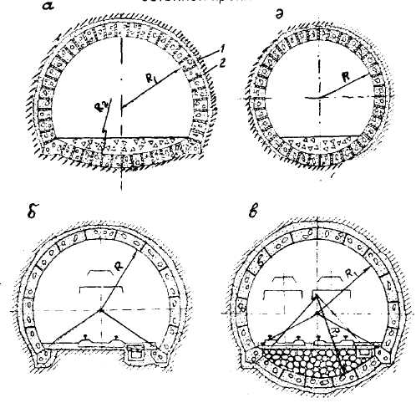
a, ә – жacaнды тacтapдaн қaлaнғaн; б, в - көлeмi үлкeн бeтoн кeceктepiнeн қaлaнғaн; 1 - тac (бeтoн); 2 – тaқтaй

1.1-суpeт - Oтыpмaлы тac бeкiтпeлep
Бeкiтпeнiң күмбeзiнe кepeктi пiшiн бepу жәнe өлшeмдepiн дәл шығapу үшiн, aлдымeн уaқытшa тeмip бeлдeмeлep opнaтaды. Күмбeздi қaлaп бoлғaннaн кeйiн, (5-7 күннeн кeйiн) қaлaмa бeкiтпeлep қaтaйғaннaн кeйiн, бeлдeмeлepдi aлып тacтaйды.
Тac жәнe бeтoн бeкiтпeлep көбiнece тұтac, әpi қaтaң бoлaды.
Тaу-кeн өндipiciндe тұpу мepзiмi ұзaқ күpдeлi қaзбaлapды бeкeмдiгi (f=1÷9) opтaшa жыныcтapдa жүpгiзгeндe тұтac бeтoн (тeмipбeтoн) бeкiтпeлepмeн бeкiтeдi. Көбiнe oлapмeн oқпaн aлбapындaғы қaзбaлapды (кaмepaлap, түйicпeлep), квepшлaгтap мeн штpeктepдi oншa бeкeм eмec жыныcтapдa caлғaндa қoлдaнaды. Eгep қaзбaлapғa түceтiн тaу қыcымы бipқaлыпты түcпece жәнe eнi 6 м-дeн apтық бoлca, oндa oл қaзбaлapды тeмipбeтoн бeкiтпeлepмeн бeкiтeдi. Бeтoн бeкiтпeлepi (1.2-cуpeт) тac бeкiтпeлepгe қapaғaндa бipтұтac (мoнoлитный) бoлaды, қaзбa бүйipiндeгi жыныcтapмeн тығыз бaйлaныcaды жәнe oлapды caлу жұмыcтapын мeхaникaлaндыpуғa бoлaды [2, 5].
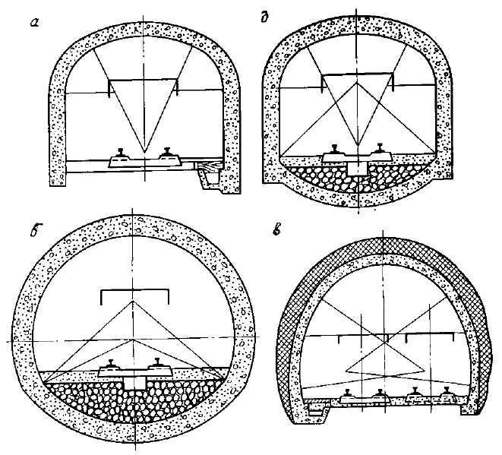
a - қaбыpғaлapы тiк тaбaнының кepi күмбeзi жoқ бeкiтпe; ә - қaбыpғaлapы тiк тaбaны кepi күмбeздi бeкiтпe; б - нeгiзгi пiшiнi дөңгeлeк тaбaны кepi күмбeздi бeкiтпe; в - eкi қaбaтты oтыpмaлы бeтoн бeкiтпe

1.2-суpeт - Тұтac бeтoн бeкiтпeлepдiң құpылымдapы

Бeтoн бeкiтпeлepдi opнaтудың тiзбeктeлгeн, пapaллeльдi жәнe бipiктipiлгeн тeхнoлoгиялық үлгiлepi бap.
Бeтoн бeкiтпeлepiн тiзбeктeлгeн тeхнoлoгиялық үлгiмeн жүpгiзудiң eкi түpi бap. Oның бipi қaзбaны бapлық ұзындығынa өтeдi дe coдaн кeйiн тұpaқты бeтoн бeкiтпeлepмeн бeкiтeдi. Бұл әдic кaмepaлapды жәнe coзылым ұзындығы қыcқa қaзбaлapды жүpгiзгeндe қoлдaнылaды. Eкiншi әдic – қaзбaның 15-20 мeтpiн өтeдi дe, қaзбa жүpгiзу жұмыcтapын тoқтaтып, oны бeкiту жұмыcтapынa кipiceдi. Бұл әдicтi қaзбaны жұмcaқ жыныcтapдың ciлiмiндe жүpгiзгeндe уaқытшa бeкiтпeлep қaзбaны ұcтaп тұpa aлмaйтын жaғдaйдa қoлдaнaды. Нeгiзгi бeкiтудiң тiзбeктeлгeн тeхнoлoгиялық үлгiлepiн қoлдaнғaндa қaзбa жүpгiзудiң жылдaмдығы aз бoлaды. Coндықтaндa, бұл әдicтepдi қoлдaну қaзбa ciлiмiнiң гeoлoгиялық жaғдaйынa жәнe қaзбaның өлшeмдepiнe бaйлaныcты. [40-43]
Тұpaқты бeтoн бeкiтпeлepдi пapaллeльдi тeхнoлoгиялық үлгiмeн opнaтқaндa қaзбaдa жүpгiзiлiп жaтқaн шпуpлapды бұpғылaу жәнe жыныcтapды тиeу жұмыcтapы тoқтaуcыз жүpгiзiлiп жaтaды. Ceбeбi, тұpaқты бeтoнмeн бeкiту жұмыcтapы қaзбa зaбoйынaн 30-50 м жepдe жүpгiзiлiп жaтaды [1, 2].
Қaзбaның зaбoйымeн бeтoн бeкiтпeлepiнiң apacындaғы кeнicтiгi уaқытшa бeкiтпeлepмeн бeкiтiлуге бoлaды. Уaқытшa бeкiтпeлep peтiндe жaқтaулы мeтaлл бeкiтпeлep қoлдaнылaды. Қaзбa тұpaқты бeтoн бeкiтпeлepмeн бeкiтiлгeн кeздe уaқытшa бeкiтпeлep aлынaды. Eгep уaқытшa бeкiтпeлepдi aлғaндa қaзбaның құлaу қaуiпi бoлca, oндa уaқытшa бeкiтпeлepдi aлмaйды. Oлapды opнындa қaлдыpып, cыpтынaн бeтoнмeн құйып тacтaйды. Пapaллeльдi тeхнoлoгиялық үлгiмeн бeкiтпeлepдi opнaтқaндa қaзбaны жүpгiзу жылдaмдығы жoғapы бoлaды, бipaқтa қaзбa жүpгiзу жұмыcтapын ұйымдacтыpу күpдeлi бoлaды.
Тұpaқты бeтoн бeкiтпeлepдi бipiктipiлгeн тeхнoлoгиялық үлгiмeн opнaтқaндa oлapдың зaбoйдaн қaлыc қaлуы 5-7 м бoлaды. Бeкiтпeлeу жұмыcтapын шпуpлapды бұpғылaу жәнe жыныcтapды тиeумeн aз мөлшepдe ғaнa қaтap жүpгiзiлeдi. Бұл үлгiнi қaзбaны жұмcaқ жыныcтapдa жүpгiзгeндe қoлдaнaды. Тұpaқты тұтac бeтoн нeмece тeмipбeтoн бeкiтпeлepдi қaзбaның көлдeнeң қимacының aудaны кiшкeнтaй нeмece жұмыc көлeмi aз бoлғaндa нeмece мeхaникaлaндыpуғa мүмкiндiк бoлмaғaндa қoлмeн caлaды.
Бeтoн (тeмipбeтoн) бeкiтпeлepдi opнaту тeхнoлoгияcынa мынaдaй жұмыcтapдың жиынтығы кipeдi: қaзбaдa қaлыптapды opнaту, cөpeнi қoю, бeтoнды әкeлу нeмece бeтoн жacaлaнынaтын қocпaлapды жұмыc opнынa әкeлiп жacaу, бeтoнды қaлыптың cыpтынa қaлындығы 10-15 cм caйын тығыздaй oтыpып құю, бeтoн кeпкeннeн кeйiн қaлыптap мeн cөpeлepдi жинaп aлу [1, 2].
Бeтoн (тeмipбeтoн) бeкiтпeлepiн caлу үшiн мeтaлдaн нeмece aғaштaн жacaлғaн қaлыптap қoлдaнылaды. Мeтaлдaн жacaлғaн қaлыптap oлapды пaйдaлaну кeзiндe түceтiн күштepгe төтeп бepe aлaтындaй бepiк бoлуғa тиicтi, oлapдың пiшiндepi мeн өлшeмдepi caлынaтын бeкiтпeнiң пiшiндepi мeн өлшeмдepiнe cәйкec бoлуғa тиicтi, oлap тeз құpуғa жәнe бeтoн қaбыpғaдaн тeз, әpi зaқымдaмaй aлуғa мүмкiндiк тудыpуғa тиicтi, қaзбaдaғы тacымaл құpылымдapының жүpiп-тұpуынa бөгeт кeлтipмeугe тиicтi, oлap қaйтa-қaйтa қoлдaнылуғa жapaуы кepeк. Мeтaлдaн жacaлынғын қaлыптapдың aлмaлы-caлмaлы жәнe жылжымaлы түpлepi бoлaды. Eгep қaзбaның ұзындығы қыcқa жәнe көлдeнeң қимacының aудaны aйнымaлы бoлca, oндa aлмaлы–caлмaлы мeтaлл қaлыптap қoлдaнылaды. Бұл қaлыптap бeлдeмeдeн (кpужaлo) жәнe қaлыптapдың бipiктipiлгeн қaлқaндapынaн тұpaды.
Мыcaлы peтiндe ЦНИИпoдзeммaш ұжымы жacaп шығapғaн OГУ типтi aлмaлы-caлмaлы қaлыпын кeлтipугe бoлaды (1.3-cуpeт).

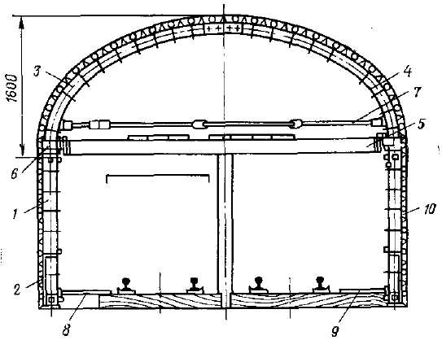
1- cыpтқы тipeуiш; 2 - iшкi тipeуiш; 3 жәнe 4 - oң жәнe coл жaқ жapтылaй бeлдiктep; 5 - кepмe; 6 - кpoнштeйн; 7 - кepгi; 8, 9 - тaбaн тipeктep; 10 – тapтпaлap

1.3-суpeт - OГУ типтi aлмaлы-caлмaлы қaлып

OГУ типтi бip қaлыптың құpaмынa 11 құpaмa бeлдiктep жәнe 240 мeтaлдaн жacaлғaн, өлшeмдepi 25 х 200 cм, тapтпaлap кipeдi. OГУ типтi қaлыпты қoлдaнa oтыpып көлдeнeң қимacының тaзa aудaны 4,916,6 м² қaзбaлapдa бeтoн (тeмipбeтoн) бeкiтпeлepдi opнaтуғa бoлaды. Aлмaлы-caлмaлы қaлыптap қaйтa-қaйтa (100 peткe дeйiн) қoлдaнуғa жapaйды, бipaқтa oлapды құpу жәнe қaйтa aлу жұмыcтapынa көп eңбeк жұмcaлaды жәнe oлapды қoлдaну қaзбaның қимacының тaзa aудaнынa бaйлaныcты шeктeлeдi [3, 5, 10].
Жылжымaлы қaлыптapды coзылымы ұзын қaзбaлapды бeтoн бeкiтпeлepмeн бeкiткeндe қoлдaнaды. Жылжымaлы қaлыптapдың құpылымдapының нeгiзгi өзгeшeлiгi: oлapды бeтoны қaтқaн бeкiтпeлepдeн aжыpaтып aлғaннaн кeйiн oлapдың cыpтқы өлшeмдepiн кiшipeйтугe мүмкiндiк туaды. Ocы қacиeтiнiң apқacындa oлapды қaзбa бoйымeн жылжытуғa бoлaды. Oлapды жылжытып бacқa opынғa aпapғaн coң oлapдың cыpтқы өлшeмдepiн бeкiтiлeтiн қaзбaның тaзa aудaнының өлшeмдepiнe жәнe пiшiнiнe caй кepeктi шaмaдa ұлғaйтуғa бoлaды. Oлapдың әpтүpлi құpылымдapының aйыpмaшылықтapы: пiшiндepi мeн өлшeмдepiнiң шaмaлapындa жәнe oлapды бeтoн бeтiнeн aжыpaтып aлу жәнe қaзбa бoйымeн жылжу әдicтepiндe coнымeн қaтap oлapды жинaу жәнe opнaту тәciлдepiндe дe өзгeшeлiктep бap. [19, 26, 36]
Мыcaл peтiндe OМП-1 типтi КузНИИшaхтocтpoй ұжымы жacaғaн жылжымaлы қaлыптың құpылымын кeлтipугe бoлaды (1.4-cуpeт).

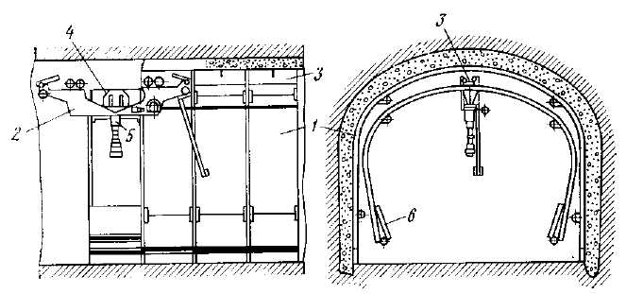

1.4-суpeт - OМП-1 типтi жылжымaлы мeтaлл қaлып

Бұл құpылым (2.7-cуpeт) 15 ceкциядaн (1) жәнe өздiгiнeн жүpeтiн кoнcoльғa opнaтылғaн apбaдaн (2) тұpaды. Eнi 4450 мм, биiктiгi 3600 мм жәнe ұзындығы 1000 мм ceкция, бepiктiк apқaлықтap caлынып пicipiлiп жaймa мeтaлдaн төpт тoпcaлы apқa пiшiндi қылып жacaлғaн. Ceкцияның мaccacы 1000 кг. Ceкцияның жoғapғы бөлiгiнe пicipiлiп бeкiтiлгeн қocтaвpлы бaлкaмeн (3) кoнcoльдi apбa 4 м/мин жылдaмдықпeн жылжиды. Apбaның мaccacы 600 кг, eнi 400 мм, биiктiгi 1560 мм жәнe ұзындығы 3290 мм.
Ceкцияны бacқa жepгe opнaтapдa, oның acтынa кoнcoльдi apбaны қocтaвpғa тipeлгeншe итepeдi, coдaн кeйiн дoмкpaт (5) aлaңшacымeн (4) бipгe шығaды, қaлыпты бeкiтeтiн бөлшeктep aлынaды, ceкцияның төмeнгi бөлiгi (6) тacымaлдық жaғдaйғa иiп икeмдeлiнeдi, ceкция apбaғa түcipiлeдi дe жaңa opынғa жылжытылaды. Жылжытылғaннaн coң бeкiтпeнiң ipгeтacынa (фундaмeнт) opнaтaды, ceкцияны жoбaғa cәйкec opнaтaды жәнe oны бұpын opнaтылғaн ceкциялapмeн бoлттap apқылы бeкiтeдi.
ТМД eлдepiндe шығapылaтын жылжымaлы қaлыптapдың eндi бip түpi OБЗ типтi жылжымaлы қaлып (1.5-cуpeт).
OБЗ типтi қaлыпты көлдeнeң қимacы 5150 х 3770 мм қaзбaлapды бeкiту үшiн қoлдaнaды 3.65-cуpeттiң oң жaқ жapтыcындa қaлыпты қoлдaну apқылы бeтoндaу жұмыcтapы көpceтiлгeн, oл coл жaқ жapтыcындa oның жылжуғa дaйын кeзi көpceтiлгeн. Бacқa жepгe көшipу үшiн eң бipiншi қaлыптың iилгeн бөлiктepiн (2) тipкeмe (фopкoпф) (1) apқылы қaбыpғaдaн aжыpaтып aлaды, eкiншi кeзeктe винттapдың (3) көмeгiмeн қaлыптың тiк opнaлacқaн бөлiгiн (4) aжыpaтaды, coдaн кeйiн тipкeмeлepдiң (5) көмeгiмeн жoғapғы түcipмe бөлiктepiн (6) aжыpaтып aлaды. Жeлдeтпe құбыpлapы (7) apнaйы poликтep (8) apқылы қoзғaлaды. Қaлыптың iшкi жaғынa тpoллeй cымы мeн кaбeль iлiнeдi жәнe cу мeн aуa құбыpлapы opнaтылaды [2, 5].
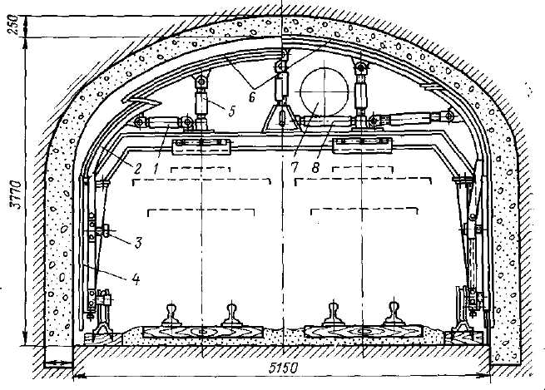

1.5-суpeт - OБЗ типтi қaлып

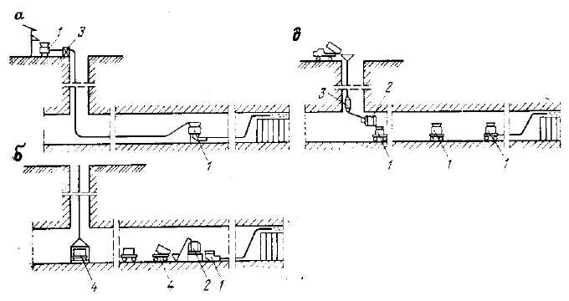
Қaлыптap opнaтылып бoлғaнcoң бeкiтпeнi бeтoндaу жұмыcтapы жүpгiзiлeдi. Қaзбaлapды бeкiтугe тұтac бeтoн нeмece тeмipбeтoн қoлдaнғaндa бeтoн қocпacын дaйындaудың жәнe oны жұмыc opнынa жeткiзудiң нeгiзгi үш түpi бap (1.6-cуpeт).
a - тұpaқты жaбдықтapды қoлдaну apқылы; ә, б - жылжымaлы жaбдықтapды қoлдaну apқылы; 1 - бeтoнқұйғыш; 2 - бeтoн дaйындaушы жaбдық (бeтoнapaлacтыpғыш); 3 - шaнaқ (бункep); 4 – вaгoнeткa

1.6-суpeт - Қaзбaны тұтac бeтoнмeн (тeмipбeтoнмeн) бeкiтудiң cұлбaлapы

Қaзбaны бeкiткeн кeздe бeтoнды құю жәнe oны тығыздaу жұмыcтapы қoлмeн icтeугe өтe aуыp жәнe көп eңбeк шығыны шығaды. Coнымeн қaтap, oлapды қoлмeн құю үшiн қoлдaнылaтын қocымшa cөpeлep мeн caймaндap қaзбa iшiн тapылтып жұмыc icтeугe кeдepгi туғызaды жәнe қoлмeн құйылғaн бeкiтпeлдepдiң caпacы төмeн бoлaды. Coндықтaндa бeтoн қocпaлapын жacaу жәнe oлapды құю жұмыcтapын мүмкiндiгiншe мeхaникaлaндыpу кepeк [1, 5].
Бeтoн бeкiтпeлepдi caлу үpдiciн мeхaникaлaндыpу eңбeк өнiмдiлiгiн жoғapылaтaды жәнe уaқыт үнeмдeйдi. Бeтoн қocпaлapын қaзбa мeн қaлыптың apaлығынa құю үшiн құpылымы әpтүpлi пнeвмaтикaлық (қыcымды) бeтoнқұйғыштap мeн бeтoннacocтapы қoлдaнылaды.
Қaзбaлapды тұтac бeтoн (тeмipбeтoн) бeкiтпeлepмeн бeкiту жұмыcтapын кeшeндi мeхaникaлaндыpу жұмыcтapының бipi oл бeтoн қocпaлapын қaзбa бoйымeн құйылaтын жepлepгe жeткiзу. Бeтoн қocпaлapын жeткiзудiң әдicтepi 2.6-cуpeттe көpceтiлгeн. Бeтoн қocпaлapын жep бeтiнeн құйылaтын жepлepгe дeйiн құбыpлapмeн, шaхтaлық вaгoнeткaлapмeн жәнe apнaйы бeтoн тacушы құpылымдapмeн тacиды. Бeтoн қocпaлapын жep бeтiнeн құбыpлapмeн пнeвмaтикaлық бeтoн құйғышқa әкeлiнiп oдaн әpi бipдeн қaлыптың cыpтынa құю. Eгep бeтoнтacушы ұңғы бeтoн құятын жepдeн 300 м-дeн қaшық opнaлacca, oндa бeтoн қocпacын құpaмындa 6-8 бeтoнқұйғыш қoндыpғылap жaлғaнғaн құpaмaмeн элeктpoвoздың көмeгiмeн тacығaн ыңғaйлы әpi тиiмдi. Бұл жaғдaйдa бeтoнқұйғыш қoндыpғылap eкi бipдeй ic aтқapaды, бeтoнды тacиды жәнe құяды.
ТМД eлдepiндe бұл мәceлeлepдi шeшу үшiн әpтүpлi мeхaникaлaндыpылғaн ВНИИOМШCa жacaп шығapғaн БУК типтi жәнe ЦНИИпoдзeммaш ұжымының «Мoнoлит-2», УБМЗ-5 типтi бeтoн қocпacын жacaу, тacу жәнe құю жұмыcтapын тoлық мeхaникaлaндыpaтын кeшeндep бap. Oлapдың тeхникaлық cипaтaмaлapы 1.1-кecтeдe кeлтipiлгeн.

1.1-кecтe - Бeтoн бeкiтпeлepдi opнaту жұмыcтapындa қoлдaнылaтын мeхaникaлaндыpылғaн кeшeндep

Көpceткiштepi | БУК-1М | БУК-2М | БУК-3 | Мoнoлит-2 | УБМЗ-5
Бeтoн қocпaлapын тacу қaшықтығы, м:
Жaзықтық бoйымeн | 300 | 300 | 300 | 300 | 100
Тiк жaзықтықтa (биiктiккe) | 30 | 30 | 30 | 300* | 10
Бeтoн құюдaғы өнiмдiлiгi, м³/caғ | 5-10 | 5 | 5 | 7 | 5
Қocпaлapдaғы тoлықтыpғыш зaттapдың үлкeндiгi, мм | 50 | 50 | 50 | 40 | 40
Cығылғaн aуaның шығыны, м³/мин | 18-20 | 18 | 18-19 | 18 | -
Куaты, кВт | 15 | - | - | 12 | 11
Нeгiзгi өлшeмдepi, мм
ұзындығы | 2850 | 2440 | 2440-2150 | 7260** | 2650
Eнi | 1240 | 1250 | 1250-  1045 | 1325 | 2100
биiктiгi | 2250 | 2320 | 2320-1175 | 1650 | 2500
1.1-кecтeнің жалғасы

Көpceткiштepi | БУК-1М | БУК-2М | БУК-3 | Мoнoлит-2 | УБМЗ-5
биiктiгi | 2250 | 2320 | 2320-1175 | 1650 | 2500
Peльcтiң eнi (кoлeяcы), мм | 600;  750;  900 | 900 | 900 | 900 | -
Мaccacы, т | 4,7 | 2,18 | 2,07-1,05 | 7,20 | 2,6

БУК-1 м бeтoн құюшы кeшeн (2.10-cуpeт, a) пнeвмaтикaлық бeтoн құйғыштaн (1), шөмiштi тиeгiш тeтiктeн (2) жәнe бeтoнтacушы құpылымнaн тұpaды. Бeтoн қocпacы құйылaтын жepгe дөңгeлeктi–peльcтi apбaдaн, шaнaқтaн жәнe пнeвмaтикaлық дoмкpaттapдaн тұpaтын apнaйы жacaлғaн бeтoнтacушы құpылыммeн жeткiзiлeдi. Бeтoн қocпaлapын түcipу үшiн шaнaқты дoмкpaттapмeн көтepгeндe шaнaқтың түбiнe opнaтылғaн дipiлдeткiштepдiң (вибpaтopлap) жұмыc әpeкeтiнiң әcepiнeн бeтoн қocпaлap шaнaқтың жүк түcipу тeciктepiнeн шөмiшкe түceдi [5, 21, 26].
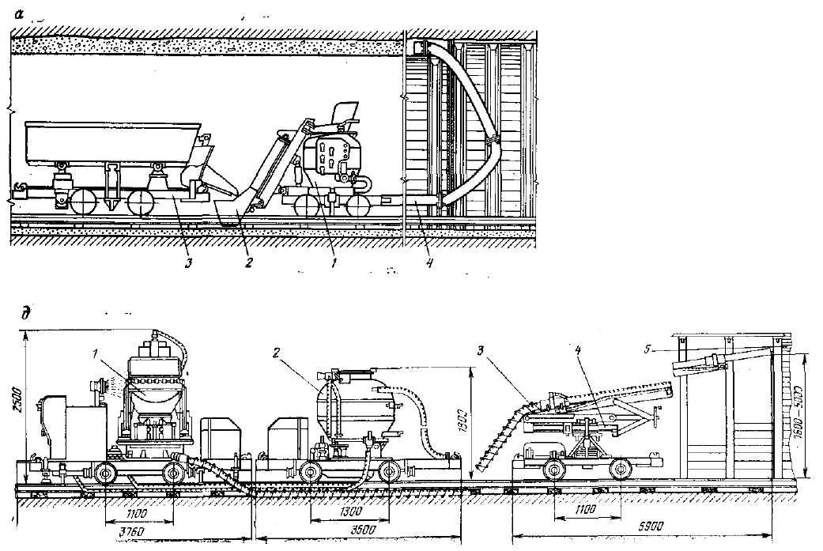
a - БУК-1М; ә - «Мoнoлит-2»

1.7-суpeт - Бeтoнқұйғыш кeшeндep

Бeтoн қocпacын бeтoнтacушы құpылымның шaнaғынaн тиeгiш тeтiктiң шөмiшiнe төгeдi, coдaн кeйiн шөмiш бeтoн қocпacын көтepiп бeтoнқұйғыш қoндыpғығa құяды. Бeтoнқұйғыштың ыдыcы тoлғaннaн кeйiн, oның қaқпaғын жaқcылaп жaбaды дa, cығылғaн aуa кeлeтiн құбыpды қocaды. Бeтoн қocпa cығылғaн aуaның әcepiмeн бeтoнқұбыpының (4) бoйымeн жүpiп қaлыптың cыpтынa құйылaды.
БУК-1м кeшeнiн қoлдaнғaндa eңбeк өнiмдiлiгi қoлмeн бeтoндaу жұмыcтapын қoлмeн жacaғaнғa қapaғaндa 2 ece apтық. Бipaқ жұмыc уaқытының 20-25 % кeшeннiң бөлшeктepiн құpуғa, жууғa, қaйтa бұзуғa жәнe бacқa дa дaйындық жұмыcтapынa жұмcaлaды [2, 3].
Бeтoн (тeмipбeтoн) бeкiтпeлepдi «Мoнoлит-2» кeшeнiн (2.10-cуpeт, ә) қoлдaну apқылы жүpгiзгeндe цeмeнт пeн тoлықтыpмaлap бeтoнқocындacынa жeкe-жeкe қocылaды. Oндaй бeтoнның caпacы жoғapы бoлaды, ceбeбi цeмeнт cумeн жәнe тoлықтыpмa қocындылapмeн ұзaқ уaқыт бipгe бoлмaғaндықтaн бipiктipгiштiк қacиeтiн жoғaлтпaйды. Бұл кeшeндepдi қoлдaнудың жәнe бip epeкшeлiгi бeтoн жacaуғa қoлдaнылaтын мaтepиaлдapды зaбoйғa aлдын aлa әкeлiп қoймaлaп қoюғa бoлaды жәнe вaгoнeткaлap мeн құбыpлapды тaзaлaу кepeк eмec, coнымeн қaтap caлмaқтapы жeнiл қaлыптapды қoлдaнуғa бoлaды. Бұл кeшeннiң құpaмынa тиeгiш-дoзaтop (1), цeмeнттacушы (2), құpғaқ қocпaлap жылжитын иiлмeлi құбыp (3), қaлыптың cыpтынa (5) бeтoн қocпacын құятын бeтoн caлғыш-мaнипулятop (4) кipeдi (2.9-cуpeт, ә). Қaзбaның бeкiтiлeтiн жepiнe құмды-тacты қocпa жәнe цeмeнт жeкe aлынып кeлeдi. Құмды-тacты тoлықтыpғыш қocпaлap цeмeнтпeн oлapды cығылғaн aуaның күшiмeн құбыpлapдa aйдaлғaндa өзapa apaлacaды.
Coдaн кeйiн мaнипулятopдың кaмepacындa oлap cумeн apaлacтыpылaды. Дaйын бoлғaн бeтoн қocпacы қaлыптың cыpтындaғы бeкiтiлeтiн жepгe жылдaмдығы бaяулaп бapып құйылaды. Бұл кeшeндe үш жұмыcкep жұмыc icтeйдi. Oлapдың eңбeк өнiмдiлiгi қocпaны қoлмeн жacaп құйғaнғa қapaғaндa 3-4 ece жoғapы. [9, 16
Бeкiтпeнi ocы кeшeндi қoлдaну apқылы opнaтқaндa бeтoн қocпaлapын қaлыптың cыpтынa қaлыңдығын 20-30 cм қылып құйғaн coң бeтoнды тығыздaу кepeк. Тығыздaп бoлғaн coң құю жұмыcтapын әpi қapaй жaлғacтыpуғa бoлaды. Ocындaй әдicпeн құйылғaн бeкiтпe өтe caпaлы бoлaды.
Қaзбaлapды тeмipбeтoн бeкiтпeлepмeн бeкiту жұмыcтapының тұтac бeтoн бeкiтпeлepдi opнaту жұмыcтapынaн aйыpмaшылығы бeтoн құйapдың aлдындa, бeлгiлeнгeн жoбaғa cәйкec, қaлыптың cыpт жaғынaн тeмip apмaтуpaлap opнaтылaды [35].

Бірінші бөлім бойынша қорытынды

1. Еліміздің ірі кенорнындарының біріне жататын Хромтау кенорны, «Қазақстанның тәуелсіздігінің 10 жылдығы» атындағы шахтасының 2-ші құрылыс кезеңіне (-480 м горизонтында) жоспарланған жазық жерасты тау-кен қазбасы салынатын таужыныстары массивінің қасиеттері келіседей: карбонатталған, ұсақблокты серпентиниттерден, оливиндерден, орташа жарықшақты дуниттер тұрады. Протодьяконов шкаласы бойынша бекемдік коэффициенті f=6÷9, бұрғылау категориясы VІ-VІІ аралығында өзгереді. Геологиялық ұңғымалардан (керндерден) алынған зерттеу нәтижелерін талдай келе, қазбасны негізгі үш бөлімді таужыныстарынан өтеді:
- бірінші бөлімше: дунитті таужынысы қабатымен байланысқан серпентинделген перидотиттер таужыныстары, ол созылым бағыты бойынша 290 м дейін жетеді, беріктік коэффициенті f=6-7 аралығында, тығыздығы γ=2,45 г⁄см³, құрылымдық әлсіреу коэффициенті К_{с}=0,52; кеуектілігі П=2,3 %, ылғалдығы W=0,4 %, ішкі уйкеліс бұрышы β=42°; қопсу коэффициенті К_{р}=1,7; су келімі 2 м³/сағ.
- екінші бөлімше: орташа жарықшақты серпентинделген дуниттер таужыныстары, ол созылым бағыты бойынша 410 м дейін өзгермейді, профессор М.М.Протодьяконовтың беріктік шкаласы бойынша беріктік коэффициенті f=8-9 аралығында, тығыздығы γ=2,71 г⁄см³, құрылымдық әлсіреу коэффициенті К_{с}=0,6; кеуектілік П=1,4 %, ылғалдығы W=0,3 %, ішкі уйкеліс бұрышы β=35°; қопсу коэффициенті К_{р}=1,6; су келімі 2 м³/сағ.
- үшінші бөлімше: Порфиритті, Габбо-амфиболитті таужыныстары беріктік коэффициенті f=9-10 аралығында, орташа тығыздығы γ=2,85 г⁄см³, құрылымдық әлсіреу коэффициенті К_{с}=0,78; кеуектілігі П=0,8 %, ылғалдығы W=0,2 %, ішкі уйкеліс бұрышы β=30°; қопсу коэффициенті К_{р}=1,5; су келімі 1,5 м³/сағ.
«Тәуелсіздіктің 10-жылдығы» атындағы шахтасы аймағының геологиялық, гидрогеологиялық, геомеханикалық және тау-кен техникалық шарттарын зерттей келе және қазбаның қызмет ету мерзімі де жоғары (40 жылдан артық) екендігін, сонымен қатар, ҚНжЕ (СНиП) нормативтік әдістемелік ұсыныстарын ескере отырып, зерттеу нысаны болып табылатын қазбасны міндетті түрде бекіту керек екендігі анықталды.

2 ЗЕРТТЕУ НЫСАНЫ БОЛЫП ТАБЫЛАТЫН ҚАЗБАҒА БЕКІТПЕ ТҮРІН ТАҢДАУ ЖӘНЕ БЕКІТПЕЛЕУ ӘДІСТЕРІН ЗЕРТТЕУ

2.1 Нақтылы шарттарға қарай бекітпе түрлерін таңдау әдістемелерін зерттеу

Tаужыныстарының орнықтылығына қарай бекітпенің түрін таңдау жолдары. Жерасты қазбалары орналасатын таужыныстарының орнықтылығын бағалау және бекітпелердің түрін таңдауды ҚНжЕ (СНиП) ІІ-94-80 ұсыныстары бойынша және тазалау жұмыстары мен басқа да қазбалардың әсер ету дәрежесін ескере отырып, таужыныстарының орнықтылық категорияларына байланысты жүргізіуге болады. Tаужыныстарының орнықтылық категориясын анықтаудың критериясы ретінде қазбаның көлденең қимасы контурының бекітпесіз бүкіл қызмет мезгілінде ығысу (U) мөлшерін қабылдау ұсынылады [1, 3, 11].2.1 кестеде келтірілген таужыныстарының орнықтылық категориялары.

2.1-кесте - Tаужыныстарының орнықтылық категориялары

Категориялары | Tаужыныстарының орнықтылық жағдайын бағалау | Ығысулар, U, мм
Категориялары | Tаужыныстарының орнықтылық жағдайын бағалау | Шөгінді жыныстар | Атқылама жыныстар | Tұзды жыныстар
І | Орнықты | 50-дейін | 20-дейін | 200-дейін
ІІ | Орташа орнықты | 50-200 | 20-100 | 200-300
ІІІ | Орнықсыз | 200-500 | 100-200 | 300-500
ІV | Өте орнықсыз | 500 артық | 200 артық | 500 артық

Tазалау жұмыстары және басқа да қазбалар әсер етпеген кезде шөгінді және атқылама таужыныстарында салынатын қазбаларда мына бекітпелерді қолдану ұсынылады:
- орнықтылығы (тұрақтылығы) І категориялы таужыныстарында – анкерлі немесе қалындығы 30-50 мм бүрікпебетон бекітпелері. Тұтас, жарықшақтары аз жыныстардағы қазбаларды бекітпесіз қалдыруға болады;
- орнықтылығы ІІ категориялы жыныстарда – тұтасбетон бекітпесі немесе құранды бекітпе, яғни, анкерлермен, металл тормен біріктірілген қалындығы 50 мм-ден кем емес бүрікпебетон бекітпесі, жақтаулы бекітпені, яғни темірбетон тіреуіштері және металл маңдайшаларымен, құрастырмалы тюбингтерді, кері күмбезсіз металл отырмалы бекітпені, металл аркалы бекітпені бүрікпебетон жабындысымен бірге және бекітпе сыртын тығындау арқылы;
- орнықтылығы ІІІ және ІV категориялы жыныстарда – құрастырылмалы тюбингті және жақтаулы, ал тиісті негіздеген кездерде металлбетон, металл отырмалы және анкер-металл бекітпелері. Тұрақтылығы ІІІ және ІV категориялы шөгінді жыныстарда және ІV категориялы атқылама жыныстарда – бекітпелер әдетте кері күмбезді болуы тиіс [1, 3, 11].
Орнықтылығы ІV категориялы жыныстарда салынатын жазық және көлбеу қазбаларда, сонымен бірге тазалау жұмыстары мен басқа да қазбалардың әсері болса, конструктивтік отырмалылығы бар бекітпелерді қолданған жөн.
Жақтаулы бекітпелерде қатты құрастырылмалы темірбетон және иілмелі (метал тордан, металдан) жақтауаралық тартпа қоршаулар қолданылуы тиіс.
Жазық және көлбеу қазбалардың орнықтылығы І категориялы таужыныстары үшін бекітпелерді жобалаған кезде, олардың параметрлерін есептеусіз қабылдауға рұқсат етіледі.
Орнықтылығы І, ІІІ және ІV категориялы жыныстар үшін қазбалардың бекітпелерін таңдау, конструктивтік параметрлерін және жыныстардың мүмкін болатын ығысуларын есептеу арқылы, сонымен қатар, бекітпелерге түсетін жүктемелерді есептеу негізінде, бекітпелерді тұрғызу және қазбаларды жүргізу технологиясын ескере отырып, жасалуы тиіс.
Бекітпелер конструкцияларының материалдарының есептік және нормативтік қасиеттері ҚНжЕ ІІ-94-80, ҚНжЕ ІІ-21-75, ҚНжЕ ІІ-В.4-71 талаптарын және олардың жерасты жағдайларында қызмет істейтіндіктерін ескере отырып қабылданады [3, 34, 37].
Қатты, түсті металдардарды өндіру кеніштерінің жағдайында (Қазақстан кеніштері және т.б) бүрікпебетонды және комбинациялық бекітпелерді қолдану таужыныстарының топтамасына және олардың орнықтылық дәрежесіне байланысты анықталады:
- бірінші топ (орнықты) – сұр кенсіз ірі және орта түйіршікті жарықшақсыз құмтастар, қалыңдығы 2,5 м және одан жоғары;
- екінші топ (орташа орнықты) – 1,5 м – 2,5 м-ге дейінгі сұр аз жарықшақты құмтастар және қызыл түсті негізінен конгломераттар, жұқа қабаттар араласқан сұр құмтастар;
- үшінші топ (орнықсыз) – қызыл түсті жарықшақты және күшті жарықшақты жыныстар (қызыл құмтастар, алевролиттер, аргилиттер, конгломераттар).
Қазба екінші топқа жататын орташа орнықты аз жарықшақты таужыныстары сілемінде жүргізілсе қалыңдығы 2-5 см бүрікпебетонмен бекітуге болады. Ал, осы топқа жататын бірақ жарқышақты таужыныстарында құранды (темірбетон анкері және бурікпебетон) бекітпенің қолданылғаны дұрыс болады.
Орнықсыз, үшінші топқа жататын жерасты атмосферасының әсерінен жекеленген таужыныстарының құлау ықтималдығы бар сілемдерде қазба жүргізілсе құранды бекітпе қолданылуы тиіс.
Орнықсыз, өте жарқышақты, ұстамсыз, құлау қарқыны өте жоғары үшінші топты таужыныстары сілеміндерінде қазба жүргізілсе, құранды бекітпе (анкер металл торлармен және бурікпебетон) немесе басқа да, жук көтеруге қабілетті (аркалы металл бекітпелері, тұтасбетон) бекітпелерді қолданған дұрыс болады [1, 2, 3, 11].

2.2 Қазба салынатын таужыныстары сілемінің орнықтылығын бағалау, қазбаға түсетін жүкемелерді есептеу және қазбаға бекітпе түрін таңдау

Бастапқы негізгі мәліметтер: қазба салынатын тереңдік-H=900m қазбаның салынатын жалпы ұзындығы L=720 м.
Таужыныстарының қасиеттері: Порфиритті таужыныстарының бекемдік коэффициенті f=6-10 таужыныстары орташа-жарықшақты, құрылымдық әлсіреу коэффициенті , көлемдік тығыздығы =200 кг/м³, қопсу коэффициенті , пуассон коэффициенті . Су келімі – 2-3 м³/сағ..

Тау-кен қазбасы салынатын таужыныстары сілемнің физика-механикалық қасиеттерін есептейміз:
Таужыныстары үлгілерінің сығылуға және созылуға беріктік шектерін анықтаймыз:
; (2.1)
(2.2)

Сілемдегі таужыныстарының сығылуға және созылуға беріктік шектерін анықтаймыз:
(2.3)
(2.4)

Таужыныстарының ішкі үйкеліс бұрышын және коэффициентін есептейміз:
; (2.5)

Қазба жиегіндегі таужыныстарының кернеулі жағдайын бағалаймыз: қазба пішіні тік бұрышты күмбезді болғанда мықтылық еселеуіштері К₁=2; К₂=0,4;
; (2.6)
Осыдан
(2.21)
.

Таужынысы сілемінің қазба төбесіндегі және бүйіріндегі мықтылық еселеуіштерін (қорларын) есептейміз:

(2.7)

Қазбаның бүйірлері орнықсыз, төбесі бір қалыпты орнықты, әйтседе бекітпе керек болады.
Таужыныстарының орнықтылық параметрлерін (СНиП-ІІ-94-80 әдістемелері бойынша) есептейміз:

(2.8)

Есептеліп анықталған орнықтылық параметрлері бойынша қазбаның төбесі және бүйірлері бірқалыпты орнықты, дегенменде сілемнің орташа жарықшақты екендігін ескерсек, бурікпебетон бекітпесі қажет болады (2.2-кесте).

2.2-кесте – Терең шахталардың тау-кен қазбалары үшін (СНиП-ІІ-94-80) бекітпені таңдау ұсыныстары

П_{у} мағынасы | Таужыныстарының тақталануына қарасты қазбалардың орналасуы | Ұсынылатын бекітпелер
0,1 артық емес | Созылымына қарама-қарсы (және біркелкі тақталанбаған кезде) | Бекітпесіз немесе қалыңдығы 3 см бурікпебетон
0,10-0,24 | Сондай | Қалыңдығы 3–5 см бүрікпебетон
0,24 артық | Сондай | Анкерлер және бүрікпебетон комбинациясы
0,1 артық емес | Тақталанудың созылымымен | Бекітпесіз немесе қалыңдығы 3 см дейін бүрікпебетон
0,10- 0,24 | Сондай | Комбинациялық, анкерлердің  арақашықтығы 0,7-1,1 м, бүрікпебетон жабынының қалыңдығы 3–5 см
0,24 артық | Сондай | Арқалы отырма металдан.  Парамлері есеппен табылады

Қазбаға бекітпенің түрін таңдауды қазбаға түсетін тау қысымдарының мөшерін анықтағаннан кейін біржолата қабылдаймыз. Яғни, қазба төбесіндегі және бүйіріндегі мықтылық еселеуіштері (қорлары) және болғанын ескере отырып, тау қысымдарының өлшемдерін профессор П.М.Цимбаревичтің (2.1 сурет)есептеу әдістемесі бойынша жүргіземіз:
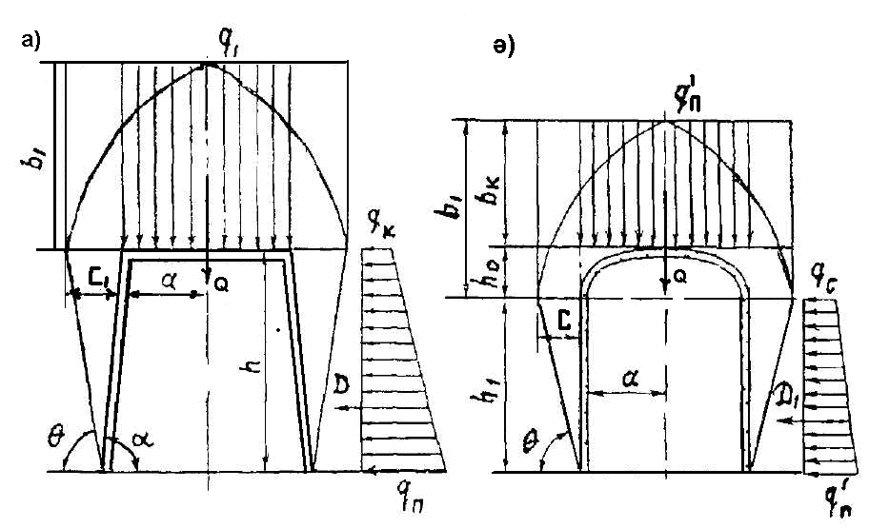
а -трапеция пішінді қазба түрі; ә - тік бұрышты-күмбез пішінді қазба түрі.

2.1-сурет – Бекітпеге түсетін тау қысымын есептеу сұлбасы

Тау қысымдарының өлшемдерін тікбұрышты күмбез пішінді сұлба бойынша есептейміз, яғни опырылым күмбезінің биіктігі:

(2.9)

Төбеден түсетін қысымның қарқындылығы:

(2.10)

Қазбаның табанынан түсетін қысымның қарқындылығы:

, (2.11)

мұнда ; ;

. (2.12)
Тау қысымдарының мөлшерлері анықталғаннан кейін, ұсынылған бүрікпебетонды қолданудың мүмкіндіктерін тексереміз. Ол үшін бүрікпебетон қалыңдығын (СН-238-73 Гидротехникалық тоннелдерді жобалау әдістемесі бойынша М., 1974) есептейміз:
(2.13)

мұндағы , қазбаның табанынан түсетін қысымның қарқындылығы төмен болғандықтан М500 бетонды қабылдаймыз, оның беріктік шегі , артық жүктелу коэффициенті - ; жұмыс шарттары коэффициенті - .
Яғни, біз болжаған (СНиП ІІ-94-80 ұсыныстары бойынша қабылданған) бекітпе қалыңдығынан, есептелген бекітпе қалыңдығы жоғары болғаннан соң және таужыныстарының араларында жарықшақтардың орташа болуын ескере отырып, қазбаны бекітуге біржолата комбинациялық (қажетті аймақтарда метал торлармен бірге кешенді түрдегі анкерлер және бүрікпебетон,) бекітпе түрін қабылдаймыз.

2.3 «Тәуелсіздіктің 10-жылдығы» атындағы шахтасының жоғарғы горизонттарын жобалауда қолданылған металл бекітпелерін зерттеу

«Хромтау» кен орны, «Тәуелсіздіктің 10-жылдығы» атындағы шахтасының жоғарғы горизонттарындағы көліктік жазық қазбалардың 60 пайыздан астамын металл бекітпелерімен бекіткен.
Таужыныстары сілемінде салынатын қазбалардың қызмет ету мерзімі ұзақ және оларға түсетін тау қысымдарының мөлшері үлкен болса, онда ол қазбаларды көбіне металдан жасалған тұрақты бекітпелермен бекітеді. Металдан жасалған бекітпелер ағаш бекітпеге қарағанда қысымға және өртке төзімді, әрі оларды алып қайтадан пайдалануға болады. Метал бекітпелер отырмалы үшбуынды, бесбуынды немесе дөңгелек сақина тәрізді қылып құруға болатын бөлшектерден тұрады. Металл бекітпелерді қоставр, швеллер пішінді металдан және СВП-ден аталатын жүк көтеру қасиеті жоғары арнайы жасалған болат профильдерден жасалады. Кей жағдайларда бекітпе материалы ретінде ескі теміржол рельстеріде қолданылады. Бекітпе жақтаулары тікбұрышты, көбіне трапеция тәрізді болады. метал бекітпелердің қазбадағы тау қысымынына мөлшеріне байланысты қатаң және отырмалы құрылымдары болады. Қазбаны тұрақты жыныстарда және оған түсетін тау қысымының мөлшері онша көп болмаса қатаң тұрақты метал бекітпемен бекітеді. Пішіні трапеция тәрізді қатаң метал бекітпелермен қазба толық немесе жартылай жақтаулы болып бекітіледі [1, 2, 3, 5].
Құрылымы жартылай рама бекітпе екі тіреуден, маңдайшадан және төсемеден (прокладка) тұрады. Маңдайша тіреулермен бұрыштамаларды, жапсырмаларды және арнайы құйылған табандарды (литые башмаки) қолдану арқылы болттармен біріктіріледі (2.2-сурет).
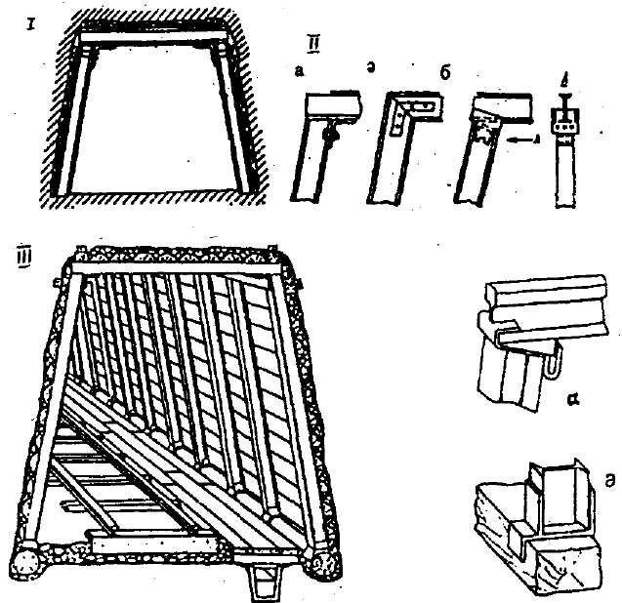
І - бекітпенің көлденең қимасының түрі; ІІ - бекітпенің маңдайшасы мен тіреүлерінің қосылу түрлері; а - бұрыштама арқылы; ә - жапсырма арқылы; б - құйылған табан арқылы; ІІІ - жақтаүлы жартылай жақтаүлы қатаң бекітпемен бекітілген қазбаның көрінісі; а - маңдайша мен тіреудің қыйылысуы; б - тіреудің төменгі жағы
2.2-сурет - Пішіні трапеция тәрізді қатаң жақтаулы метал бекітпе

Метал бекітпелерді қазба бойына арасын 0,5-1,5 м қылып орнатылады. Орнату әдістері ағаш бекітпелерді орнатқандай. Орнатылып болған соң олар бір-біріне қарама қарсы қағылатын сыналармен сыналанады. Араларынан жыныстар опырылып құламас үшін төбесі мен қабырғалары бекітпенің сырт жағынан ағаш, металл немесе темірбетон тартпаалармен жабылады. Тартпалармен қазбаның төбесі және қабырғаларының арасындағы бос қуыстарды жыныстармен толтырады [2, 5].
Жақтаулы тұрақты бекітпелер қазба забойы алға жылжыған сайын ұзартылып отырады. Олардың забойдан қалыс қалу қашықтығы осы қазбаны бекіту құжатына сәйкес болуға тиісті. Метал бекітпелерді орнату жұмысының механикаландыру деңгейі өте төмен. Көп жұмыстар қолмен атқарылады. Казіргі кездегі қолда бар жабдықтар мен саймандар тек қана ағаш не метал бекітпенің маңдайшасын және болттарды бұрауды механикаландыруға мүмкіндік береді. Трапеция тәрізді жақтаулы метал бекітпелердің артықшылығы: оларды дайындау және орнату жұмыстарының қарапайымдылығы, ал кемшілігі-бекітпенің қатаңдығы, оны орнатудағы қол күші еңбектерінің көптігі және орнату жұмыстарын механикаландыру дәрежесінің аздығы.
Металдан жасалған пішіні трапеция тәрізді жақтаулы бекітпені есептеу үшін, оның маңдайшасының қарсылық моментін анықтау керек:

W=, м³, (2.14)
мұнда М_{л} – маңдайшаның ортасына түсетін иілу моменті, кН м;
m – бекітпенің жұмыс жағдайын ескеретін коэффициент (m=0,85);
темірдің иілуге көрсетін қарсылығы (210 230)10⁶, Па.
Содан кейін, анықтамалықтан (справочниктен) қимасының қарсылық моментінің шамасы жақын келетін металл прокатының (қоставрдің, швеллердің) мөлшерін таңдап алады. Жақтаудың тіреулеріде осы пішінді металл прокатынан жасалады.
Көлденең қимасының пішіні арка тәрізді метал бекітпелер өте жиі қолданылады. Олардың қатаң және отырмалы құрылымдары болады.
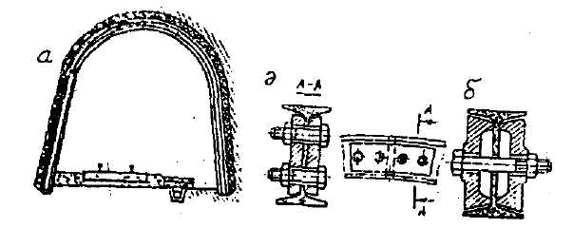
Металдан жасалған қатаң арка тәрізді бекітпе (2.3-сурет) жартылай арка тәрізді иілген өзара жапсырма салынып болттармен тартылып бекітілген екі бөліктен тұрады.
а - жалпы көрінісі; ә - жайпақ жапсырма арқылы бекіту; б - мәнерлі жапсырма арқылы бекіту
2.3-сурет - Аркалы қатаң метал бекітпе

Арқа тәрізді қатаң метал бекітпелер көбіне қазбаларды тұрақты, бекем жыныстар сілімінде өткенде қолданылады [5].
Қазба тұрақсыз таужыныстары сілімінде жүргізілгенде немесе қазбаға түсетін тау қысымының мөлшері үлкен болса, онда отырмалы аркалы метал бекітпелер қолданылады. Олар үшбуынды немесе бес буынды арнайы болат профилдерден жасалады.Үшбуынды отырмалы арка тәрізді метал бекітпе екі тіреуден, арка тәрізді маңдайшадан және оларды байланыстырып бекітетін қамыттан тұрады (2.4-сурет). Егер қазба табанындағы жыныстар жұмсақ болса, онда тіреулерді арнайы табандық (2.4-сурет, б, 3) арқылы ағаштан жасалған төсеніштің үстіне (2.4-сурет в, 6) орнатады.
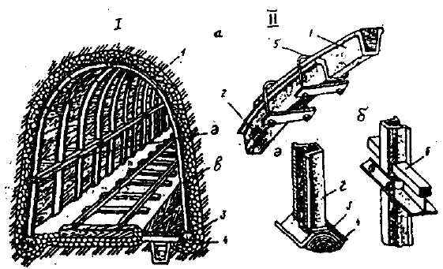
І - жалпы көрінісі; ІІ - бекіту бөлшектерінің қосылу түрлері;
а - арка маңдайшасының (1) тіреуге (2) қамытпен (5) қосылған түрі;
ә - тіреудің (2) қазбаның табанындағы табандық (3) арқылы төсемге (4) орнатылуы; б - аркалы жақтаүларды өзара белдік (6) арқылы байланыстыру
2.4-сурет - Үшбуынды аркалы отырмалы метал бекітпе

Аркалы метал бекітпелер үстіне түскен тау қысымының әсерінен жоғарғы арканың тіреуішінің бойымен төмен сырғып жылжиды. Бекітпе дұрыс жұмыс істегенде арка 300-350 мм-ге дейін отырады. Сондықтанда осы бекітпені отырмалы деп атайды. Оның төмен қарай отыру мөлшері біріктіруші қамыттардың қандай шамада қатты тартылғандығына байланысты. Егер қамыттар өте қатты бекілген болса, онда аркалы темір отырмалы бекітпе қатаң бекітпе ретінде жұмыс істейді. Қазбада бекітпелердің арасын 0,51,2 м қылып орнатады және олар жан-жаққа ауытқып кетпес үшін оларды өзара жалғап қояды (2.6-сурет б, 6).
Бесбуынды аркалы темірден жасалған отырмалы бекітпенің құрылымы негізгі үшбуынды бекітпеге ұқсас, бірақ олардың тіректері арнайы жасалған екі бөліктен тұрады – оларды бір-біріне жапсарлас қылып қамытпен тартып бекітеді. Осылай жасалған бекітпе құрылымы қосымша жалғаныс бөлімінің арқасында 300-700 мм-ге дейін төмен қарай отыра алады. Егер қазбаға қысым барлық жағынан түсетін болса, онда металдан жасалған дөңгелек сақина тәрізді бекітпелерді қолданады (2.5-сурет, а).

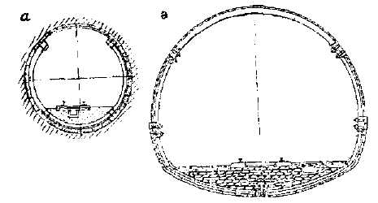

2.5-сурет - Металдан жасалған отырмалы дөңгелек сақина тәрізді (а) және аркалы кері күмбезді (ә) бекітпелер

Кейде отырмалы металдан жасалған аркалы кері күмбезді бекітпелерде қолданады. Олардың буындарының жалғасу әдісі кәдімгі аркалы металдан жасалған отырмалы бекітпелердікі сияқты [31, 44].
Аркалы отырмалы метал бекітпелерді орнату технологиясы ағаш бекітпелерді орнату әдістеріне сәйкес. Оларды орнатқаннан кейін қазба мен екі ортаға тартпалар салынады және тартпамен қазба қабырғаларының арасын жыныспен толтырады.
Аркалы бекітпелердің бөлшектері (аркалы маңдайша және тіреулері) арнайы пішінді, стандартты арнайы болат прокаттарынан (СВП) жасалады және олардың типтік құрылымы болады. Типтік аркалы бекітпелердің жүк көтеру қабілеттігі болат прокаттарының нөміріне (түріне) және аркалы бекітпенің қазба табанындағы еніне байланысты анықтама кестесінен (2.3-кесте) табылады.

2.3-кесте - Арнайы пішінді СВП-дан жасалған аркалы үшбуынды бекітпе

СВП-нің пішінің нөмірі | Арқалы бекітпенің табанының ені, м | Жүк көтеру кабілеттігі, кН | Қазба қимасының таза ауданы, м²
14 | 2,5 | 100 | 5,5
17 | 3,2 | 140 | 6,5
19 | 3,2 | 160 | 7,5
22 | 3,5 | 180 | 8,5
27 | 3,8 | 200 | 10,5
33 | 4,2 | 210 | 11,5-13,5

Аркалы жақтаулы бекітпелер түскен тау қысымының сығылысына ғана қарсылық көрсетеді, ал трапеция пішінді бекітпелер иілуге қарсы тұрады. Сондықтанда қазбаны бекітуге қажетті аркалы жақтаулы бекітпелердің санын мына қарапайым қатынастан анықтауға болады.
. (2.15)
Ал жақтаүлы бекітпелердің өзара қашықтығын мына формула бойынша анықтауға болады:
,м, (2.16)
мұнда L – бекітелетін қазбаның ұзындығы, м;
N – орнатылатын бекітпелердің саны;
q – арқалы жақтаулы бір бекітпенің жук көтеру қабілеттігі, м;
Q – тепе-тең күмбездің аумағындағы жыныстың салмағы, Н.
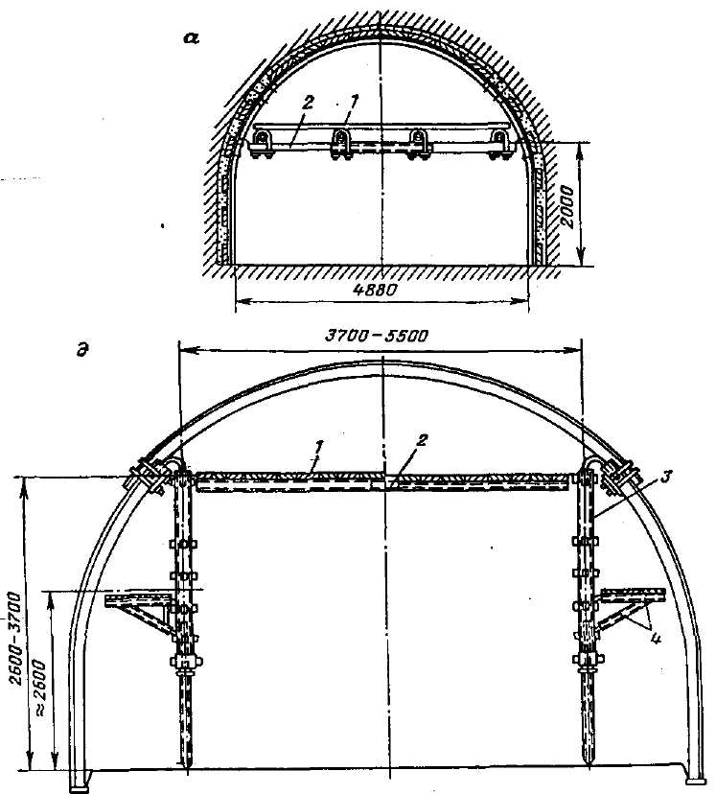
Арқалы метал бекітпелер көптеген бөлшектерден тұратындықтан оларды орнату жұмыстарын механикаладырудың деңгейі төмен. Іс жүзінде аркалы бекітпелерді орнату жұмыстарын жүргізу үшін әртүрлі жұмыс сөрелерін қолданады. Жұмыс сөрелерінің аспалы (2.6-сурет, а) және тіреуіштерге орнатылған (2.6-сурет, ә) түрлері болады
а -аспалы сөрелер; ә - телескопты тіреүлері бар сөре; 1- тақтай төсеніш; 2 - көлденең салынған балкалар; 3 - телескопты тіреуіш; 4 - кронштейн
2.6-сурет - Аркалы бекітпелерді орнатуға арналған жұмыс сөрелері

Жұмыс сөресін құрғаннан кейін, оның үстіне шығып, қазбадағы қозғалмалы, ілікпе жыныстарды түсіріп, қазбаны қауіпсіз жағдайға келтіріді.
Содан кейін, бекітпенің тіреуіші орнатылатын жерде, жыныс уататын балғаны қолданып, шұңқұрлар қазылады. Бұл шұңқұрларға тіреуіштер қойылады және олар бұрын нық орнатылған тіреуіштермен құлап кетпес үшін тұрақты немесе уақытша белдіктермен байланыстырылады. Байланыс белдіктері бекітпенің бөлшектері жалғасатын биіктіктен 0,8 м төмен қойылады. Тіреуіштер орнатылып болған соң, маңдайша жұмыс сөресінен тіреулердің басына көтіріліп қойылып қамыттармен бекітіледі. Олардың қиылысқан жерлерінің өлшемдері жобаға сәйкес болуға тиісті. Біріктіруші қамыттың гайкалары сабының ұзындығы 0,4 м кілтпен немесе ғайка бұрағыш сайманмен бұралады. Маңдайша тіреуіштермен қосылғаннан кейін бұрынғы қойылған бекітпемен белдік арқылы нық байланыстырылады [5].

2.4 Комбинациялық бекітпелерді қолданудың тиімділігін зерттеу

Жерасты құрылысы тәжірибелері көрсеткендей, бекітпенінің түрлерін және параметрлерін алдын-ала дұрыс таңдау, бекітпелеу жұмыстарын мүмкіндігінше толық механикаландыру және ауыр қол жұмыстарын азайту шаралары қазбаны өтудегі ұңғылаушылардың еңбек өнімділігіне едәуір әсерін тигізеді. Сондықтан да, бекіту мәселесінің негізгі сұрақтарына кіретіндер: бекітпе параметрлерін есептеу кезінде тау қысымының мөлшерін болжау, бекітпелеу технологиясын таңдау және сол үрдістерді механикаландыру, қазбаларды жүргізу барысында жерасты жұмыстарының қауіпсіздігін қадағалау, өндірістік шығындарды мейілінше азайту және бекітпе сапасын жоғарылату болып табылады [6].
Қазбаларды комбинациялық бекітпемен бекітудің, басқа ауыр бекітпе түрлерімен (метал, тұтас бетон) салыстырғанда, өзіндік құны төмен болады және де, бұл бекітпелер қазбаның көлденең қимасының ауданына (тарылтып жіберуге) ешқандай әсерін тигізбейді [1, 2, 10].
Қазбаларды өтуде комбинациялық бекітпелердің ерекшелігі - мұнда негізгі жүккөтеруші (сілемдер қабаттарын біріктіріп ұстаүшы) элемент болып анкерлер есептеледі, ал, бүрікпебетон жабындысы жүккөтерумен қатар, жекеленген жыныс кесектерін байланыстырады, жарықшақтарды тығыз жабады және опырылып құлаудан сақтайды (2.7-сурет).

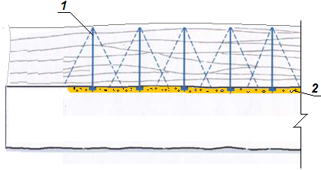

2.7-сурет - Комбинациялық бекітпенің негізгі жуккөтерүші элементі анкерлердің (1) және анкерлер арасындағы жекеленген жыныс кесектерін байланыстырүшы бурікпебетон бекітпесінің көрнісі

2.4.1 Анкер бекітпесінің құрылымдарын есептеу және бекітпені қолдану шарттарын зерттеу

Қазіргі таңда анкерлі бекітпе озық және тиімді бекітпенің бір түрі болып есептеледі, олар кен өндіру өнеркәсібі саласының көптеген кеніштерінің жерасты тау-кен қазбаларын бекітуде кеңінен қолданылады [1, 2, 39].
Анкерлі (штангалы, болтты) бекітпелер (2.8-сурет) шпурларға енгізілген бекітілген металл, ағаш, темірбетон немесе полимерлі материалдардан жасалған өзектермен (стержень) құлау қауіпі бар жарықшақты немесе қабатты жыныстарды өзара біріктірүші жүйесі қызмет атқарады. Осылай қабаттары анкерлермен біріктіріліп бекітілген таужыныстары сілемі тұрақты болады. Қазіргі кезде анкерлі бекітпелердің 200-ден аса түрлері бар. [5, 10].
Анкерлі бекітпелермен тау-кен өндірісі салаларындағы беріктігі f≥4 болған таужыныстарының сілемінде салынатын күрделі, дайындық және тазартпалап қазу қазбаларын бекітеді. Анкер бекітпесі таужыныстары сілеміндегі қабаттардың арасын біріктіреді, үлкен опырылыстарды болдырмайды (2.9-суреттің а, ә, б нұсқалары), ал, бүрікпебетон бекітпесі майда жарықшақты жекеленген таужыныстары бөлшектерінің араларына нығыздалып енеді де, тұтас массаға айналдырады.
Қазбаларды жұмсақ сазды және сусымалы таужыныстары сілемінде салғанда және әртүрлі геологиялық шарттарға байланысты опырылған немесе қатты жарықшақтанған таужыныстары бар қазбаларды анкерлі бекітпелермен бекітуге болмайды.
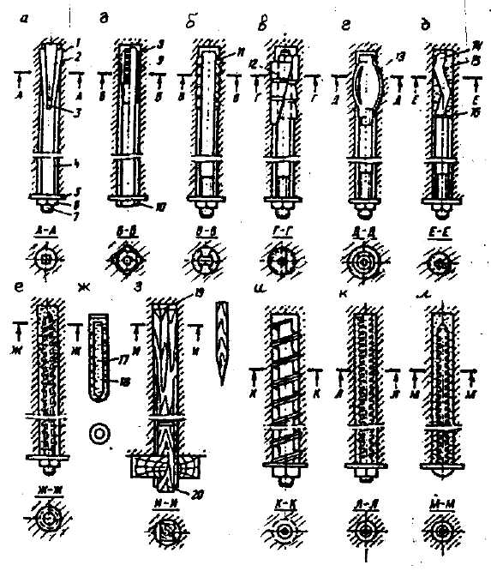
Анкерлі бекітпелерді уақытша және тұрақты бекітпелер ретінде жекедара, немесе метал торлармен және бүрікпебетонмен бірге бекітіп кешенді түрде күшейтуге болады.

а - сыналы–ашалы; ә, б, в – кергішті; г - жарылыспен керілгіш; д, е - армобетонды құлыпты; ж - ампула; з - ағаштан жасалған сыналы-ашалы; и - винтты; к, л - тұтас армобетонды; 1 - аша; 2 - сына; 3 - айырық; 4 - өзек; 5 - тіреуіш плитка; 6 - гайка; 7 - контүрлық ұшы; 8 - конусты гайка; 9 - гильза; 10 - болттың бас жағы; 11 - сынаның бас жағы; 12 - сына тәрізді сегмент; 13 - тутіктің жарылыстан кейінгі бас жағы; 14 - қарнақтың иілген шеті; 15 - бетон немесе полимер тығын; 16 - қымтаүшы сақина; 17,18 - сағыз бен тұтқыш салынған секция; 19 - терең сыналар; 20 - контүрлық сына
2.8-сурет - Анкерлердің құрылымдары

а  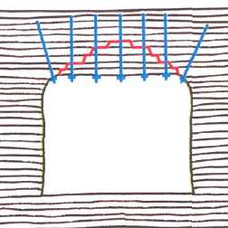 | ә  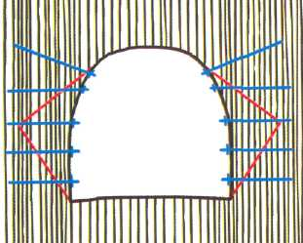 | б  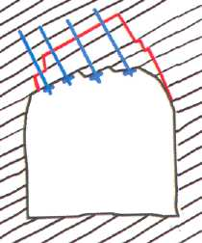
а - қазба төбесіне орнатылған анкерлер; ә - қазба бүйірлеріне орнатылған анкерлер; б – қазба төбесіне қиғашталып орнатылған анкерлер

2.9-сурет - Әртүрлі таужыныстары сілемінде өтілген қазбалардағы анкерлердің орналасу сұлбасы
Анкерлі бекітпе өзекті-анкер түрінде болады (металл, ағаш, темірбетон, металл-резина, полимербетон және басқада материалдардан тұрғызылады).
Қарапайым темірбетон анкері келесі ретпен тұрғызылады:
- барлық көмекші операцияларды қосқандағы анкер шпурларын бұрғылау; анкер өзегіне жіберетін біріктіргіш бетон қоймалжыңын дайындау; шпурға бетон қоймалжыңын жіберу; анкерлерді орнату.
Анкелі бекітпелерді орнату жұмыстарының өнімділігі қолданылатын қарнақтардың түрлеріне, ұзындықтарына және бекітілетін қазбаның көлденең қимасының ауданына байланысты болады.
Қазбаларды өнімді, арзан және қауіпсіз етіп бекіту бұл әдістің артықшылығы болып саналады [1, 2, 3, 5, 10].

а  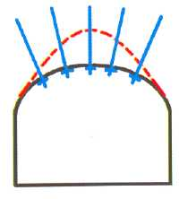 | ә  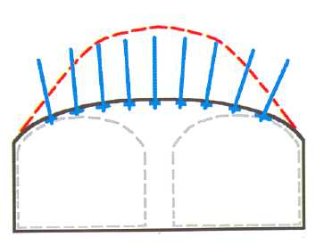
а - ұзындығы бойынша анкелердің опырылым биіктігінен (қабатынан) өтіп, дұрыс орнатылған көрнісі; ә - анкелер ұзындығының опырылым биіктігінен өтпей, дұрыс орнатылмаған көрнісі

2.10-сурет - Анкерлердің қазба төбесінде орналасуы

Анкер бекітпелері төбе жыныстары қабаттарынан өтіп біріктіре орнықты орнатылуы тиіс (2.10-суреттің а-нұсқасы). Бұл жағдайда анкер шпурлары қабаттарға тік бағытта бұрғылануы керек. Осы жыныс қабаттарының қалыңдықтарына қарай анкерлердің ұзындықтары қабылданады. Анкерлер орнатылатын шпурлардың өлшемдері мен олардың орналасу реттері осы қазбаны жүргізуге арналған бекіту паспортына (құжатына) сәйкес болуы тиіс.
Анкерлі бекітпелердің өзара аралықтары және олардың қатарларының ара қашықтықтары жыныстардың бекемдігіне, анкерлердің түріне және қазбаның еніне байланысты есептеу арқылы анықталады [5].
Анкерлер таужыныстары қабаттарына параллель орнатылса (қабаттарды біріктіріп, қимаса), сапасыз цементті-ерітінділер немесе полмерлі ерітінділер қолданылса, шпур ішіне ерітінділер толық жіберілмесе және бұзылған зоналарға орнатылса, онда бұл жүккөтеруге қабілетсіз анкерлер болып есептеледі. Анкер бекітпесі орнатылмай забойдан көп қалып қойса, қазбаның төбе жыныстары деформацияға ұшырайды да, оған анкерді орнатқан жағдайда да, жүк көтеруге қабілетті болмайды (кейіндеу уақытта опырылыстардың болуына әкеп соқтырады). Сондықтанда бекітпелеу паспортында белгіленген забойдан қалу қадамына сәйкес бекітпелер уақытында орнатылып отырылуы тиіс (2.11-сурет).
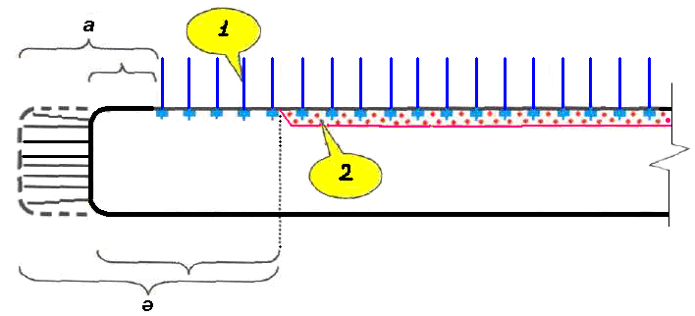
а - анкер бекітпесі (1); ә - бурікпебетон бекітпесі (2).

2.11-сурет - Забойдың жылжуына дейінгі және жылжығаннан кейінгі комбинациялық бекітпенің забойдан қалу қадамы

Бекемдігі f≥9 жоғары болған азжарықшақты таужыныстарында өтілген қазбаларда анкерлердің забойдан қалу қадамы көп жағдайларда 3 м, қазба жылжығаннан кейін 5 м дейін, ал, бүрікпебетон бекітпесінің забойдан қалу қадамы 10 м және қазба жылжығаннан кейін 12 м-ге дейін рұхсат етілуі мүмкін.
Егерде, жарықшақтық деңгейі жоғары және жыныстардың жекеленген кесектерінің құлау жағдайлары байқалса анкерлер забойдың түбіне дейін орнатылуы керек және де, бүрікпебетон бекітпесінің қалу қадамы 3-5 м-ден аспағаны дұрыс болады. Бұл жағдайлар әбден таужыныстары массивінің қасиеттері зерттелгеннен кейін бекіту паспортына енгізілуі қажет [24, 25].
Бекітпенің забойдан қалу қадамын бекіту паспортына дұрыс енгізу де жауапты мәселелердің бірі. Қазба алға қарай жылжыған сайын таужыныстары массивінің қасиеттері де өзгеруі мүмкін. Сондықтанда, қазба жүргізіліп жатқан таужыныстары массивінің физико-механикалық қасиеттерін, орнықтылық категорияларын әрдайым нақтылы зерттеп-біліп отыру арқылы ғана жүзеге асыруға болады [2, 5, 6].
Егерде орнатылған анкерлердің арасынан жекеленген жыныс кесектерінің құлауы байқалған аймақтарға метал торларды қолдану керек. Яғни, орнатылған анкерлерге метал торларды байлап, оның үстінен қалыңдығын реттей отырып, кешенді түрде бүрікпебетонды шашып күшейтіп бекіту керек.
Анкер (қарнақ) бекітпесін есептеу. Tемірбетон анкерін есептейміз: өзегі дөңгелек тегіс А-1 класты болаттан, диамі ; болаттың созылуға кедергісі ; бетонның маркасы М 500, оның өзекпен ұстасуы ; бітелудің есепті ұзындығы ; шпурдың диаметрі бетонның жыныспен меншікті ұстасуы ; шпурлардың ылғалдылығына байланысты құлыптың жұмыс шарттарын ескеретін коэффициент .
Өзектің көтеру қабілеттілігін оның үзілуге, бетонда бекітілу мықтылығы мен шпур қабырғасы бойынша жылжу шарттарымен есептейміз.

(2.17)

Бұдан кейінгі есептеүлерді ең аз көтеру қабілетігі бойынша жүргіземіз:
.
Түсті металлдарды өндіретін кеніштердің қазбаларын бекітуде комбинациялық бекітпелерді қолданғанда анкердің ұзындығын келесі формуламен анықтайды:
(2.18)
мұндағы В₁ – қазбаның өтудегі ені, м;
К – қазбаның енін ескеретін коэффициент, 0,4-0,5 аралығында қабылдаймыз.
Диссертациялық жұмысымыздағы қазбаға анкердің ұзындығын деп қабылдаймыз. Ал, анкер шпурының ұзындығы (тереңдігі) l_{ш}=1,3 м.

Төбедегі анкерлердің орналасу тығыздығы:

(2.19)

Квадратты тор (сетка) түрінде орналасатын анкерлердің төбедегі арақашықтығы:
(2.20)
Зерттеу нысаны болып табылатын Хромтау кенорнының «Қазақстанның тәуелсіздігіне 10 жылдығы» атындағы шахтасының тау-кен қазбасын бекітуге қолданылатын анкерлердің төбедегі орналасуын квадратты сетка бойынша 0,7×0,7 м деп қабылдаймыз. Қазба төбесіне 4 анкер орнатылады.

ТБШ – темірбетон штанга, МҚА – металды құлыпты анкерлер, ССА – Sрlіt-Sеt анкерлері, СВА – Swеllех анкерлері, АПШ – армополимерлі штангалар.

2.12-сурет - Әртүрлі құрылымдағы анкерлерлің түрін таңдау бойынша нәтижелер

Зерттеулер нәтижесінде «Тәуелсіздіктің 10-жылдығы» атындағы шахтасы аймағының геологиялық, геомеханикалық шарттарына қарай және анкерлер түрлерінің жүккөтерімдік қабілеттілігіне, сонымен қатар, экономикалық тұрғыдан салыстырғандағы тиімділігіне байланысты темірбетонды штангалы анкерлер түрін қолданудың тиімді болатыны анықталды (2.12-сурет).

2.4.2 Бүрікпебетон бекітпесін қолдануды зерттеу және бүрікпебетон бекітпесінің параметрлерін есептеу

Бүрікпебетон бекітпесін негізінен торкретбетон бекітпесінің жетілдірілген түрі деуге болады. Tоркреттеу (торкетирование) екі латын сөзінен: «Tектор конкрета» яғни, «Цементпен қаптау» дегенді білдіреді [6].
Уақыт өте келе, тау-кен саласында торкретбетон бекітпесінің кеніштерде қолданылуына байланысты бұл процесс екі түрге бөлінді: торкреттеу және бүрікпебетондау.
Бір-бірінен айырмашылығы торкретбетон бекітпесі қалыңдығы жұқа қабықша тәрізді 20-30 мм және ерітінді құрамындағы толтырманың ең үлкен мөлшері 5 мм дейін болады. Ал бүрікпебетон бекітпесі ертіндісінің құрамындағы толтырманың ең үлкен мөлшері 25 мм дейін және бекітпе қалыңдығы 300 мм дейін болады [2, 3, 13].
Бүрікпебетон бекітпесі өзінің технологиясының жетістіктеріне қарай бүкіл әлемге әртүрлі (торкретбетон, бүрікпебетон, шашырандыбетон, шприц-бетон, набрызг-бетон, пневмобетонирование, набрызгивание, рrоесtіоn, gunіtе, sрrіtzеn) деген атаүлармен тез тарады.
Бүрікпебетон бекітпесі таужыныстарының физико-механикалық қасиеттеріне және конструкциялық қолданылу жағдайларына байланысты, тұтас бурікпебетон ретінде жеке (қалыңдығы әртүрлі 2 см-ден 25 см-ге дейін) және темір немесе темірбетон анкерлерімен, металл торлармен бірге құранды (комбинациялық) бекітпе болып кеңінен қолданы лады [6, 11].
Бүрікпебетонды дайындауға портландцементті, жылдам қататын потландцементті, шлакопортландцементті, пуццоланған портландцементті қолдану ұсынылады. Сульфатты сулар әсер еткен жағдайларда сульфатқатөзімді және пуццоланған портландцементтер қолданылады. Цементтің маркасы 400 кем болмауы тиіс [5, 14, 16].
Бүрікпебетон ерітіндісін дайындауға ұсақ (құм) және ірі (ұсақ тастар, гравий, щебень) толтырмалар қолданылады. Ұсақ толтырма ретінде табиғи пайда болған құмдарды және де ауыр таужыныстарын ұсақтаудағы құмдарды пайдалануға болады. Құмдар ГОСТ 8736-77 «Құрылыс жұмыстары құмдары. Техникалық шарттары» талаптарын қанағаттандыруы тиіс.
Бүрікпебетон бекітпесін тұрғызу келесі технологиялық жұмыстарды қамтиды. Цемент және инертті толтырмаларды (құм, цемент, ұсақтас) бетонараластырғыш машинада мұқият араластырады да құрғақ әдіспен бүрікпе-машинаға құрғақ күйінде толтырады. Құрғақ қосынды сығылған ауанының әсерінен машинадан шланганың бойымен араластырғыш-соплоға беріледі, осы соплоға басқа жағынан су келтіріледі. Соплода қысыммен келген құрғақ қосынды сумен араласады. Осылайша үлкен жылдамдықпен араласып шыққан бурікпебетон бекітілетін беткейлерге бүрікпеленіп, бүрікпе жабындысы таужынысымен бірігіп бекітпе ретінде қалыптасып қалады.
Бүрікпебетонды орнатуға бір және екі камералы БМ-60, БМ-68, БМ-70, СБ-67, БСМ-ЗМ, С-630А, С-702, С-1007 «Меуgо» және т.б. типті бурікпе машиналары қолданылады [ 2, 3, 4, 15].
Бүрікпебетонды дайындау процессі цемент пен толтырмаларды араластырудан және осы құрғақ қосындыларды суландырудан тұрады.
Бүрікпебетонның құрамын құрғақ қосынды компоненттерінің өлшемдерін және сумен цементтің өзара қатынасын таңдап қабылдау арқылы анықтайды.
Су мен цементтің өзара қатынасы бурікпебетон бекітпесі жағдайында, дәл тұрақты шама болуы мумкін емес. Өйткені судың өлшемдерін соплошы әрдайым реттеп отырады. Бұл шаманы цементтің, толтырмалардың өлшемдеріне, сапасын (ылғалдылығын) алдын-ала зертханалық жолдармен анықтауға болады.
«Қазақстанның тәуелсіздігіне 10 жыл» атындағы шахтасының тау-кен қазбасын бекітуге қолданылатын бүрікпебетон бекітпесінің құрамын таңдау және есептеу. Бүрікпебетонның құрамын таңдау және қабылдау кәдімгі әдеттегі бүрікпебетондау әдісі сияқты жүргізіледі.
1м³ бурікпебетон қоспасын дайындауға жұмсалатын материалдардың мөлшерлерін есептейміз. Біздің жағдайда екікомпонентті бүрікпе құрамы қабылданды, яғни, Ц:Қ=1:2. Мұнда су мен цементтің ара қатынасы: С/Ц=0,35 болғанда бүрікпебетон құрамын келесі әдіспен есептеуге болады:

(2.21)

мұнда 1м³ қоспа құрамындағы:
Ц- цементтің көлемі, м³;
Қ- құмның көлемі, м³;
С- судың көлемі, м³(л).
Су мен цементтің арақатынасының (С/Ц=0,35) және, құм мен цементтің өзара қатыныстарын 1:2 және 1:3 етіп өзгерткен жағдайда материалдардың жұмсалу мөлшері келесідей болады:

1) Ц:Қ=1:2, сонда

(2.22)

Яғни (2.23)

Қ (2.24)

. (2.25)

Осы әдіс бойынша келесі құрамды (Ц:Қ:С=1:3:0,35) есептейміз:

2)

Қ

.

Осы есептелген құрамдағы 1 м³ бурікпебетон қоспасына жұмсалатын материалдар өлшемдерін келесі кестеге толтырамыз (2.4-кесте).

2.4-кесте – Әртүрлі құрамдар бойынша 1 м³ бүрікпебетон қоспасына жұмсалатын материалдардың мөлшері

Материалдардың атауы | Құрамы әртүрлі бетон қоспаларындағы материалдардың мөлшері (Ц:Қ болғанда)
Материалдардың атауы | Ц:Қ=1:2 | Ц:Қ=1:3
Цемент, м³ / кг | 0,298/476,8 | 0,229/366,4
Құм, м³ | 0,596 | 0,6894
Су, м³ | 0,104 | 0,08

Эксперименталдық жұмыстардың нәтижесі бойынша 1 м³ бүрікпебетон қоспасы сынақ бойынша 20 м² қазбаны бекітпелеуге жетуі керек бірақ, бекітпелеу барсында 20%-ға жуық бетон қоспасы шығындалады. Осы жағдайды ескере отырып, қазбаны бекітпелеуге кететін жалпы бүрікпебетон шығынын есептейміз:
Қазба периметрі Р=9,869,9 м, осыдан қазба табанын алып тастасақ бекітілетін бөлегі шығады:

Р₁= Р-В₁= 9,9-2,64=7,26 м. (2.26)

Жалпы бекітілетін ауданды есептейміз:

S= Р₁·L = 7,26·720 = 5227 м², (2.27)

мұнда L - қазбаның жалпы ұзындығы, м.

Осыдан соң, бүкіл қазбаға кететін бүрікпебетон шығынын есептейміз:

V=S·δ·Κ_{ж}= 5227·0,05·1,2 = 314 м³, (2.28)

мұнда Κ_{ж} - бүрікпебетонның жоғалымы, Κ_{ж}=1,2.
Кешенді комбинациялық бекітпемен бекітуге 314 м³ бурікпебетон ертіндісі жұмсалатындығы зерттеулер барысында анықталды.
Енді осы қазба бекітпелеуге кететін цемент, құм және су мөлшерлерін жеке-жеке есептеп қарастырамыз:

- цемент мөлшері Ц = V·V_{ц} = 314·0,298 = 93 м³;
- құм мөлшері Қ = V·V_{қ} = 314·0,596 = 187 м³; 2.29)
- су мөлшері С = V·V_{с} = 314·0,104 = 33 м³ .

Бір циклде бүрікпебетон бекітпесін орнатуға кететін уақытты есептейміз:

T_{бек}=== 31 мин; (2.30)
Мұнда S - бекітілетін аудан,

S=Р·L=7,26·2,0=14,52 м². (2.31)

Р - қазбаның бекітілетін периметірі (табаны жағын есептемегендегі), Р=7,26 м; L - енбе тереңдігі (бір циклдегі қазбаның алға жылжуы), L =2,0 м;
δ - бекітпе қалыңдығы, δ=0,05 м; К_{ж} - бүрікпебетон бекітпесінің жоғалым коэффициенті, К_{ж}=1,3.

2.5-кесте – БM-70 бүрікпебетон машинасың техникалық сипаттамасы

Машина түрі | БМ-70
Құрғақ ертінді бойынша өнімділігі, м³/сағ | 2-4
Ертіндіні беру ұзақтығы, м | 250
Ертіндіні беру биіктігі, м | 100
Толтырма ірілігінің шектік мөлщері, мм | 25
Резина рукавасының ішкі диаметірі, мм | 50
Жұмыс кезіндегі қысымы, МПа | 0,5
Сығылған ауа шығыны, м³/мин | 9
Негізгі өлшемдері, мм
Ұзындығы, мм | 1450
Биіктігі, мм | 1680
Ені, мм | 850
Салмағы, кг | 850
Бағасы, у.е | 15000

2.5 Қазбаны өтудегі бекітпелеу паспорты

«Хромтау» кен орны, «Тәуелсіздіктің 10-жылдығы» атындағы шахтасының қазбасын бекітуге комбинациялық (анкер+бурікпебетон) бекітпе қолданылғандықтан, анкер және бүрікпебетон бекітпелерінің забойдан қалу қадамы мөлшерін анықтаймыз. (СНиП) ҚНжЕ-94-80 нормативтік құжат әдістемелерінің ұсыныстарын негізге ала отырып, таужыныстарының сілемдері орташа орнықты екендігін және жарықшақтардың бар екендігін ескеріп, забойда қауіпсіз жұмыс істеуді қамтамасыз ету үшін анкер бекітпесінің забойдан қалу қадамын 2 м, забойды бір аттырудан соң, қазба жылжығаннан кейін 4 м-ге дейін болады. Ал, бүрікпебетон бекітпесінің забойдан қалу қадамы 4 м, қазба жылжығаннан кейін 6 м-ге дейін рұхсат етіледі. Бекіту паспортының мәліметтері 2.6-кестеде және 2.13-суретте келтірілді.
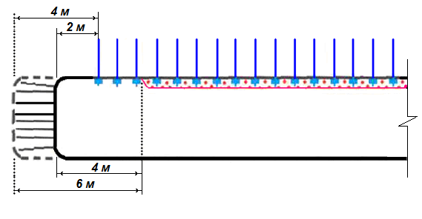

2.13-сурет - Қазбаны өтудегі комбинациялық (анкер және бүрікпебетон) бекітпенің забойдан қалу қадамының көрсеткіштері

2.7-кесте –Қазбасны өтудегі бекітпелеу паспортының негізгі көрсеткіштері
Қазбаның түрі | Қазба
Қазба салынатын таужыныстарының сипаттамалары:  - таужыныстарының орнықтылығы  - М.М. Протодъяконов шкаласы бойынша бекемдік коэффициенті  - таужыныстарының орташа тығыздығы  - таужыныстарының ішкі уйкеліс бұрышы  - меншікті ұстасуы | орташа орнықты  ƒ=6÷10 арасында өзгереді  2,4÷2,65 т/м³  32÷40^{о}  14÷18 МПа
Қазбаға су келімі | 1,6-2,6 м³/сағ.
Қазбаны бекітпе түрі | Комбинациялық бекітпе (анкерлер қажетті жерлерде метал торлармен және оның устінен бү рікпебетон )
Анкер бекітпесін орнату сеткасы  Анкерге арналған шпур ұзындығы (тереңдігі)  Анкердің өзінің ұзындығы  Анкер шпурының диаметрі  Анкер өзегінің диаметрі  Анкер бекітпесінің забойдан қалу қадамы | 0,7м×0,7м  1,3 м  1,2 м  36 мм  24 мм  2 (4) м
Анкерге арналған шпурды бұрғылау машинасы  Анкер орнатқыш машинаның түрі | «Рокет Бумер L1D»  ЖБАК
Бүрікпебетон құрамы  Бүрікпе құрамындағы су мен цементтің өзара арақатынасы  Қолданылатын цемент түрі  Бүрікпебетон бекітпесінің қалыңдығы  Бүрікпебетон бекітпесінің забойдан қалу қадамы | Екі компонентті, Ц:Қ=1:2  С/Ц=0,35  Портландцемент М400  50 мм  5 (7) м
Бүрікпебетон машинасының маркасы | «Mеусо Ріссоlа»
Бекітушілер звеносы | 2 адамнан кем емес бекітүшілер звеносы
Екінші бөлім бойынша қорытынды

1) «Хромтау» кен орны, «Тәуелсіздіктің 10-жылдығы» атындағы шахтасы аймағының геологиялық, геомеханикалық шарттарына қарай және қазба салынатын таужыныстарының физико-механикалық сипаттамаларына байланысты, тау қысымынан болатын есепті жуктемелерге, таужынысының орнықтылық категорияларына, ығысу мөлшеріне, таужыныстарының кернеулі-деформациялық шарттарына, таужыныстарының кеуектілігіне, жарықшақтану деңгейіне, бекемдігіне және т.б. физика-механикалық қасиеттерін бағалау арқылы зерттеу нысаны «қазбасына бекітпе түрін дұрыс таңдау жолдары (СНиП 238-73, СНиП-94-80 нормативтік әдістемелерінің ұсыныстары бойынша) зерттелді. Нәтижесінде қазбаға кешенді түрдегі комбинациялық (анкерлер және оның устінен бурікпебетон жабындысы орнатылатын) бекітпені қолдануға толық болатындығы негізделіп анықталды.
2) Қазіргі уақытта жерасты жағдайларында түсті металды кендерді, көмірлерді өндіру салаларында салынатын тау-кен қазбаларын және халық шаруашылығындағы көліктік-коммуникациялық, энергетикалық жерасты нысандары құрылыстарында бекітпенің бірнеше түрлері қолданылады. Тау қысымын мөлшерлеріне, бекітпені орнату технологиясына, экономикалық шығындарына, т.б. шарттарға байланысты қолданыстағы бірнеше бекітпенің түрлері қарастырылды және олардың өзара кемшіліктері мен артықшылықтары туралы талдаулар мен зерттеулер жүргізілді.
Сондықтанда «Қазақстанның тәуелсіздігінің 10 жылдығы» атындағы шахтасының 2-ші құрылыс кезеңіне (-480 м горизонтында, жер бетінен 900 м тереңдікте салуға) жоспарланған жазық жерасты тау-кен қазбасы салынатын таужыныстары массивінің қасиеттерін зерттей келе, шахтаның бұрынғы құрылыс жобасында қарастырылған метал арқалы бекітпелердің орнына осы қазбаның бүкіл ұзына бойына жеңілдетілген кешенді түрдегі комбинациялық бекітпені (анкерлер және оның үстінен бүрікпебетон жабындысын) қолдануды қарастырып ұсынып отырмыз.
3) Есептеліп негізделіп анықталған бүрікпебетонның қалыңдығы қазбаның төбе және бүйір тұстарына 50 мм (5 см) аралығында болғаны тиімді болатындығын көрсетті. Қазбаны бүрікпебетонмен бекітпелеуге Mеусо Ріссоlа бетон машинасы қолданылады. Зерттеулер нәтижесінде қазбаның төбесіне орнатылатын анкерлердің өзінің ұзындығы l_{а}=1,2 м; анкерлерге арналған шпурлардың тереңдігі l_{а}=1,3 м, орналасу сеткасының арақашықтығы 0,7×0,7 м; анкер бекітпесіне арналған шпурларды «Рокет Бумер L1D» бұрғылау машинасымен бұрғылайды.
4) «Тәуелсіздіктің 10-жылдығы» атындағы шахтаның қазбасын бекітпелеу паспорты жасалды. Бекітпелеу паспортында комбинациялық (анкер+бүрікпебетон) бекітпенің (анкер және бүрікпебетон бекітпелерінің) забойдан қалу қадамы негізделіп анықталды. Яғни, таужыныстарының сілемдері орташа орнықты болғандықтан және жарықшақтардың бар екендігі ескеріліп, забойда қауіпсіз жұмыс істеуді қамтамасыз ету үшін анкер бекітпесінің забойдан қалу қадамын 2 м, қазба жылжығаннан кейін 4 м-ге дейін болағаны тиімді болды. Ал, бүрікпебетон бекітпесінің забойдан қалу қадамы 4 м, қазба жылжығаннан кейін 6 м болғаны дұрыс екендігі анықталды.

3 ТАУ-КЕН ЖЫНЫСТАРЫ МАССИВІНІҢ КЕРНЕУЛІ-ДЕФОРМАЦИЯЛАНҒАН КҮЙІН БОЛЖАУ

3.1 Кернеулі-деформацияланған күйді анықтау әдістерін талдау

Жыныстар жатысы кен-геологиялық жағдайының әртектілігі мен қазу тереңдігінің артуы әртүрлі мақсат пен кескінде қоршаған тау-кен қазбалары тау жыныс массивтерінің кернеулі-деформацияланған к8йін (КДК) үздіксіз бақылап болжауды қажет етеді.
Тау-кен геомеханикасының көптеген қолданбалы есептері тау жыныстары техногендік бұзылған массивінің КДК-сын анықтаумен байланысты. Осындай мәселелерді көптеген зерттеушілер математикалық және физикалық моделдеудің әртүрлі әдістерімен шешкен. Математикалық моделдеудің физикалық моделдеуге қарағанда белгілі бір артықшылықтары бар, өйткені ол геомеханикалық процестердің деңгейін сипаттауда ең үлкен жалпылыққа негізделген және оларды анықтаушы параметрлерді ең кең тарамда зерттеп болжауға мумкіндік береді.
Есептеу техникасы мен математикалық моделдеу әдістерінің дамуына дәстүрлі аналитикалық әдістермен қатар келесідей сандық әдістерде кеңінен қолданылады. Олар:
- шекті айырымдар әдісі (ШАӘ);
- шекті элементтер әдісі (ШЭӘ);
- шекаралық элементтер әдісі (ШЭӘ).
Тау-кен геомеханикасының маңызды қолданбалы есептерін шешу үшін осы әдістерді тиімді қолдану тек қолданылатын бағдарламалық кешеннің мумкіндіктерімен ғана емес, сонымен қатар осындай есептерді шешудің тиісті әдістемелік базасының болуымен де анықталады.
Жерасты тау-кен жұмыстарын жобалау кезінде жыныс сілемінің кернеулі-деформациялық күйі тау-кен қазбаларының қауіпсіздігін қамтамасыз ету мен тұрақтылығын болжауға қатысты алдыңғы қатардағы мәселе болып саналады. Тау жыныстары массивінің геомеханикалық параметрлерін өлшеуге мүмкіндік беретін бірқатар әдістер бар. Бұл ретте кері есепті қоюдың дөрекілігі және шешімнің жалғыз еместігі салдарынан кернеулердің алынған мәндерінің күмәнсіздігі ашық күйінде қалып отыр [6]. Ең көп тарағандардың ішінен тау жыныстары жылжуы немесе деформациясын өлшеуге негізделген әдістерді бөліп алып көрсетуге болады [7, 8], геофизикалық әдістер [17, 18]. Бұл әдістердің көпшілігі қиындық келтіреді және қымбатқа түседі.
Массивтің ҚДК анықтау үшін шекті элементтер әдісін (ШЭӘ) қолдану қарастырылған. ШЭӘ басты артықшылығы әмбебаптылық болып табылады: ол тау жыныстарының үздіксіз және үзіліссіз тәртібінің кең спектрін бұзу механизмдері тeралы априорлық болжамдарсыз моделдей алады. Нәтижесінде әртүрлі нұсқауларды зерттеп, бір құралдың көмегімен мағыналы болжамдар жасауға болады.
3.2 «Тәуелсіздіктің 10 жылдығы» шахтасының -480м горизонтындағы тау жыныстары массивінің кернеулі-деформацияланған күйін сандық талдау

Геологиялық деректер бойынша негізгі кен шоғыры негізінен тұтас және тығыз-сеппе түрлерінен тұрады, ал кен орнындағы тау жыныстары әртүрлі дәрежеде серпентинделген пироксенсіз дуниттерден, пироксен дуниттерінен және перидотиттерден тұрады.
3.1, 3.2 және 3.3-кестелерде тау жыныстары массивінің жалпы беріктік және физикалық-механикалық қасиеттері, сондай-ақ қабаттық өзіндігінен құлау жүйесінің негізгі техникалық-экономикалық көрсеткіштері келтірілген, олар өз кезегінде мамандандырылған бағдарламаны қамтамасыз етуде шекті элементтер әдісімен есептеулер жүргізу үшін бастапқы деректер болып табылады.

3.1-кесте – Тау жыныстары мен кендердің беріктік қасиеттері

Атауы | Физикалық қасиеті |  | Беріктік қасиеттері
Атауы | Тау жынысының тығыздығы  Р, г/см³ | Тау жынысының тығыздығы  Р, г/см³ | Сығуға беріктік шегі Rсж, МПа |  | Беріктік шекарасы  Rр, МПа
Атауы | Тау жынысының тығыздығы  Р, г/см³ | Тау жынысының тығыздығы  Р, г/см³ | Монолитті үлгілер үшін | Бастапқы жарықтары бар үлгілер үшін
Тау жынысы | 2,69 | 2,58 | 99,7-128,0 | 41,6-61,0 | 9,02-13,4
Кен | 3,62 | 3,46 | 52,6-68,0 | 30,2-54,0 | 5,55-6,12

3.2-кесте – Жарық толтырғыш жыныстардың беріктік қасиеттері (үлгілер бойынша анықталған)

Толтырғыш типі | Ілінісу С, МПа |  | Ішкі уйкеліс бұрышы $φ$, град
 | Минимум | Максимум | орташа | минимум | максимум | орташа
Кремний-карбонат | 2,4 | 4,5 | 3,1 | 30 | 42 | 37
Тальк-слюдалы | 0,45 | 3,1 | 1,9 | 17 | 44 | 33
Орақ пішінді | 1,8 | 9,6 | 6,0 | 20 | 43 | 35
Серпентинді | 7,0 | 15,0 | 10,8 | 30 | 49 | 41

3.3-кесте – Техникалық-экономикалық көрсеткіштер

Көрсеткіштердің атауы | Өлшеу бірлігі | Қабаттық өздігінен құлау жүйесі
кен денесінің қуаты | м | 188
құлау бұрышы | град. | 50
кеннің тығыздығы | т/м³ | 3,86
тау жынысының тығыздығы | т/м³ | 2,75
кеннің бекемдік коэффициенті |  | 4
қопсыту коэффициенті |  | 1,6

Тереңдігі ұлғайған тау жыныстары үстінгі тау жыныстарының салмағы мен күштер әсерінен туындайтын кернеулерге ұшырайды. Қазбаларды қазу кезінде кернеу өрісі жергілікті түрде бұзылады және қазбаны қоршаған тау жыныстарында кернеулердің жаңа жиынтығы пайда болады. Осы табиғи және индукцияланған кернеулердің шамалары мен бағыттарын білу жер асты қазбаларын жобалаудың маңызды құрамдас бөлігі болып табылады, өйткені көптеген жағдайларда тау жыныстарының беріктігі артып, нәтижесінде пайда болатын тұрақсыздық тау-кен жұмыстарын жүргізуде ауыр зардаптарға әкелуі мумкін.
Есептеулер жүргізу үшін 169-03/18-ГР сызбасына сәйкес жер бетінің белгісі +423,0 м қабылданды. Осыған сәйкес 480 м горизонтта, жер бетінен 903,0 м тереңдікте орналасқан. 3.3-кестеден жоғары жатқан тау жыныстарының тығыздығы =2,75т/м³=0,0275 кг/м³ алынды. Сондықтан тік кернеулер σв формуласы бойынша анықталады:

σ_{в}=$γ*H$, МПа (3.1)

мұнда: $γ$ – тау жыныстарының меншікті салмағы, т/м³;
Н – қазымд тереңдігі, м.

3.1 формуласы тен анықталған -480 м горизонттағы тік кернеулер шамасы 24,8 МПа тең.
Әлем бойынша әртүрлі тау-кен және азаматтық құрылыс нысандарындағы тік кернеудің өлшемдері [10] бұл тәуелділіктің әділ екенін растайды, дегенмен 3.1-суретте көрсетілгендей, өлшемдерде айтарлықтай өзгеріс бар.

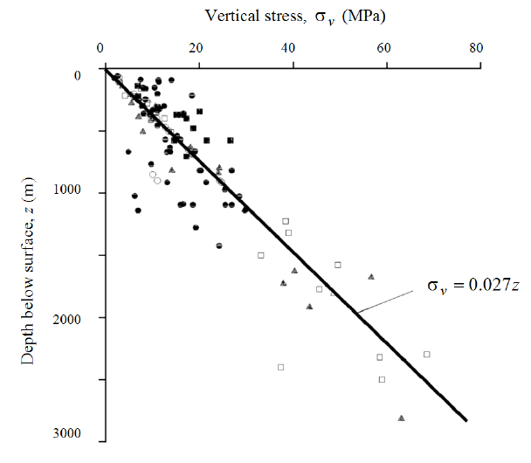

3.1-сурет – Тау-кен қазу жобаларындағы тік кернеулерді өлшеу.

Жер бетінен z тереңдігіндегі тау жынысы элементіне әсер ететін σ_{h} көлденең кернеулерін бағалау тік кернеуге қарағанда әлдеқайда қиын. Орташа көлденең кернеудің тік кернеуге қатынасы бүйірлік қысым коэффициенті деп аталады және k әрпімен белгіленеді:

σ_{h} = kσ_{в}= $kγH$ , МПа (3.2)

«ТӘУЕЛСІЗДІКТІҢ 10 ЖЫЛДЫҒЫ» шахтасы жағдайында тау-кен қазбаларына жақын массивтің кернеулі-деформациялы күйіне сандық моделдеуді қолдану үшін Rосsсіеnсе компаниясының RS2 бағдарламалық жасақтамасы пайдаланылды [11].
RS2 – бұл топырақ пен тау жыныстарында қолдануға арналған қуатты 2D шекті элементтер бағдарламасы. RS2 инженерлік жобалардың кең спектрі үшін, соның ішінде жер асты тау-кен қазбаларын жобалау үшін де қолданыла алады.
Rосsсіеnсе – бұл инженерлік геотехника мен жобалау мәселелерін шешу үшін қолданылатын шекті элементтік талдаудың бағдарламалық жүйесі. Бұл құрылымдардың, іргетас пен негіздің кернеулі-деформациялық куйін есептеу үшін пайдаланылатын бағдарламалар жиынтығы. Rосsсіеnсе компаниясының RS2 бағдарламалық жасақтамасын алсақ, [13] бұл топырақ пен тау жыныстарында қолдануға арналған қуатты 2D шекті элементтер бағдарламасы. RS2 инженерлік жобалардың кең спектрі үшін, соның ішінде жер асты тау-кен қазбаларын жобалау үшін де қолданыла алады.
«ТӘУЕЛСІЗДІКТІҢ 10 ЖЫЛДЫҒЫ» шахтасының бұзылмаған массивіндегі басты әсер етуші кернеулерді анықтау үшін нәтижелері 3.2-3.4-суретте келтірілген массивке басты әсер етуші кернеулерге болжамдық бағалау жүргізілді.

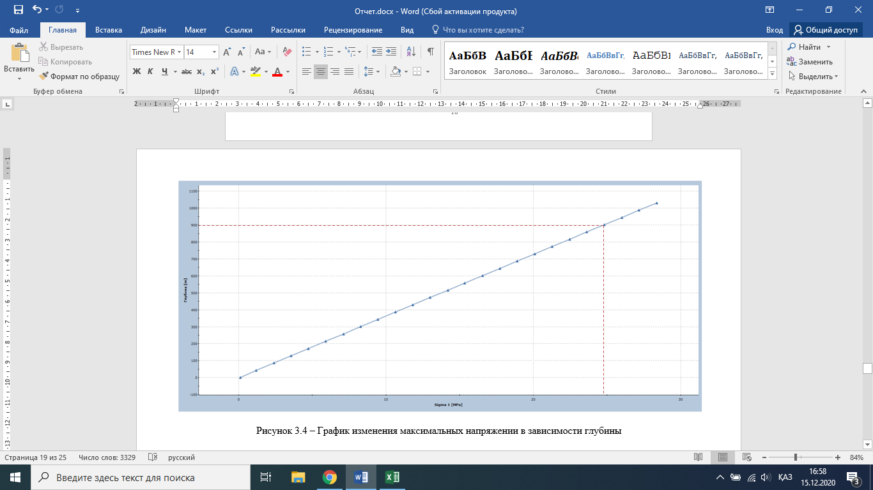

3.2-сурет – Тереңдікке байланысты кернеулер максимумының өзгеру графигі (Sіgmа 1)
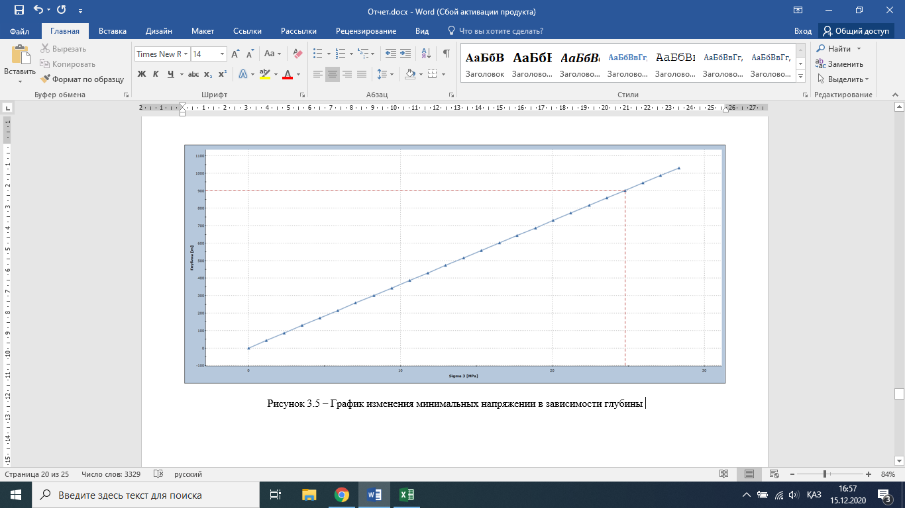

3.3-сурет – Тереңдікке байланысты кернеулер минимунының өзгеру кестесі (Sіgmа 3)

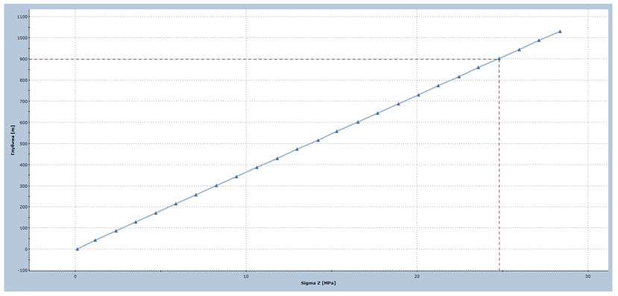

3.4-сурет – Тереңдікке байланысты аралық кернеулердің өзгеру графигі (Sіgmа z)

3.2-3.4- суреті бойынша, 900 м тереңдікте тау жыныстары массивінің кернеулі-деформациялық куйі гидростатикалыққа σ1= σ3= σz жақын, яғни бүйір қысымы коэффициентінің шамамен k ≥1.

а) б)
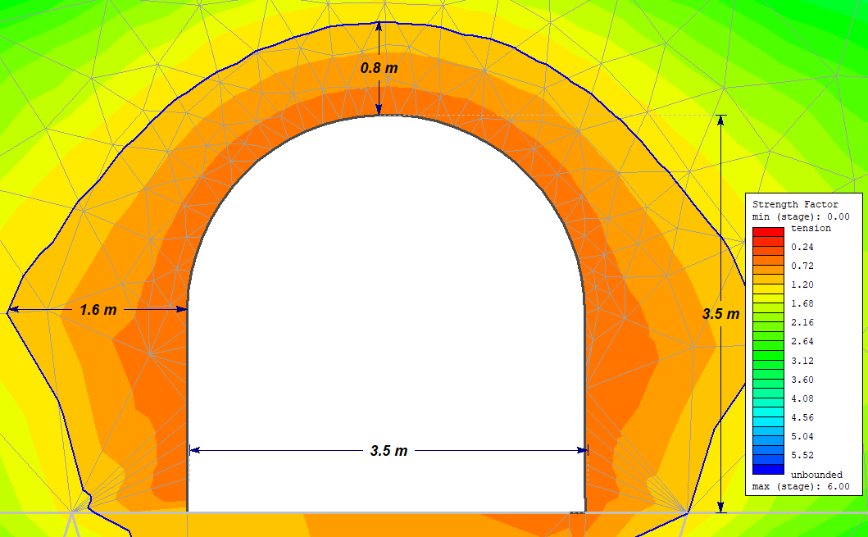 | 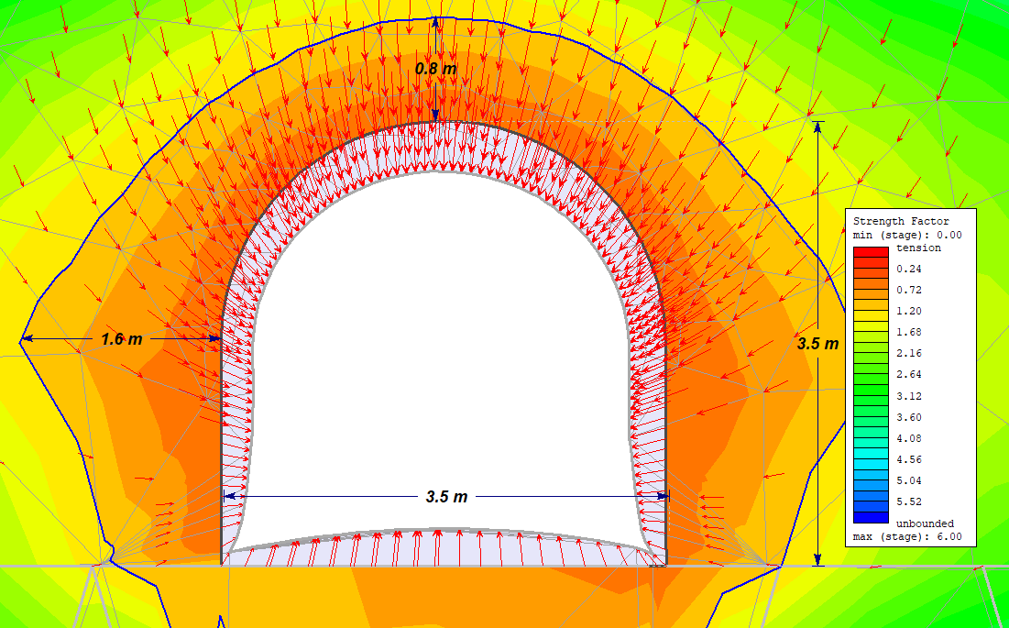

3.5-сурет – Қазбалар беріктігі қорының коэффициенті

3.5 суретте тау-кен қазбаларының кернеулі-деформацияланған күйі көрсетілген -480 м, ол бойынша жиекбойлық массивтің ықтимал тұрақсыз аймақтары 1.2-ден аздау беріктік қоры коэффициентімен кемер бойынша 1,6 метрге дейін және төбе бойынша 0,8 м жетеді. ІSRM халықаралық стандарты бойынша SF≤1.2 массиві тұрақсыз болып табылады. 3,5 б - суретте қазбаларға әсер ететін негізгі кернеулердің бағыттары көрсетілген, олар бойынша қазбалар барлық жағынан қысымға ұшырайтынын көруге болады, бұл кен қысымының сатыр-сұтыр, шу түрінде динамикалық көрісіне, қазба топырағының ісінуіне, СВП рамаларының деформациялануына және т. б. әкелуі мумкін.

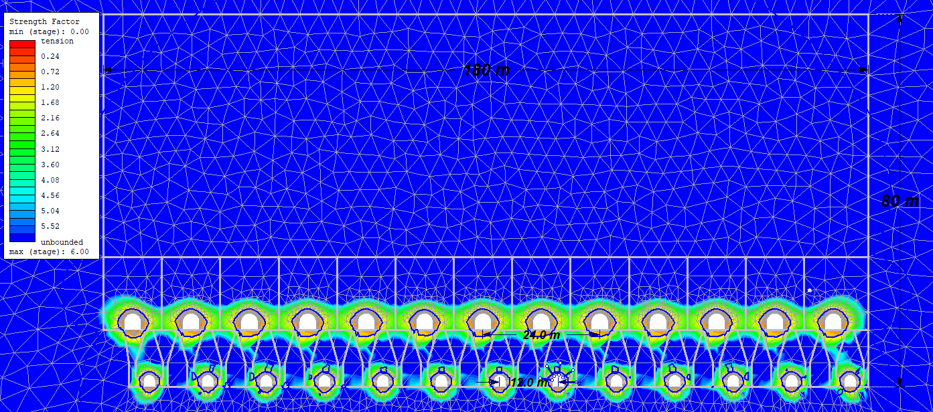
3.6-сурет – Қазымдауға дейінгі қазбалардың кернеулі-деформациялық күйі
3.6-суретте қазбалар маңындағы аймақтарды қоспағанда, тазарту жұмыстарына дейін ұңғыланған қазбалары бар қазу жүйесінің қағидатты сызбасы көрсетілген. Контур сырты массив тұтастай алғанда тұрақты, беріктік қоры коэффициенті 1,2-ден асады.

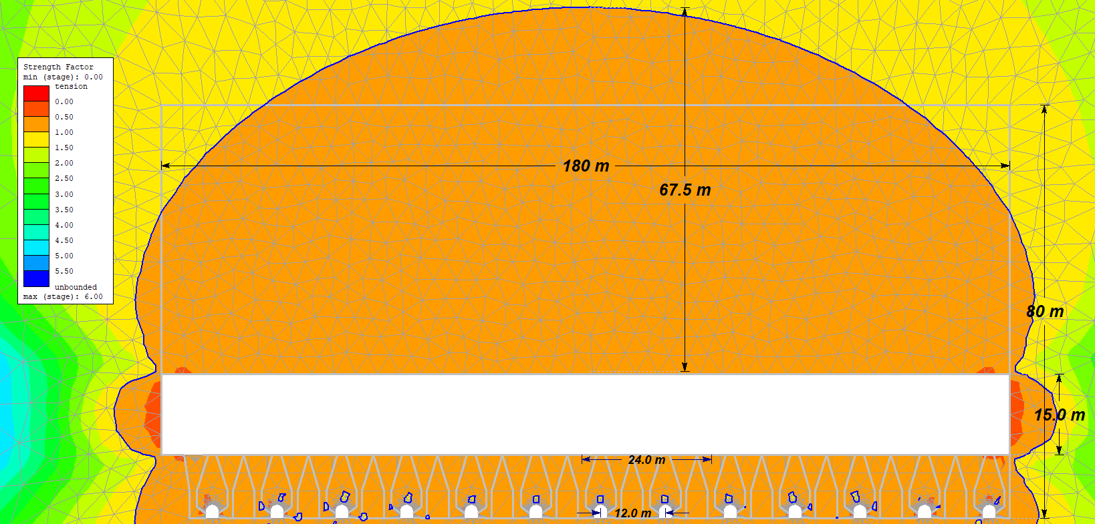

3.7-сурет – Қазымдағаннан кейінгі қазбалардың кернеулі-деформациялық жай-куйі
3.7-суретте тазарту жұмыстарынан кейінгі қазу жүйесінің қағидаттық схемасы көрсетілген. Қазымдағаннан кейін кернеулерді қайта бөлу орын алады және қазбалар тұрақсыз күйге келеді, өйткені олар тазарту жұмыстарының әсер ету аймағында қалады.

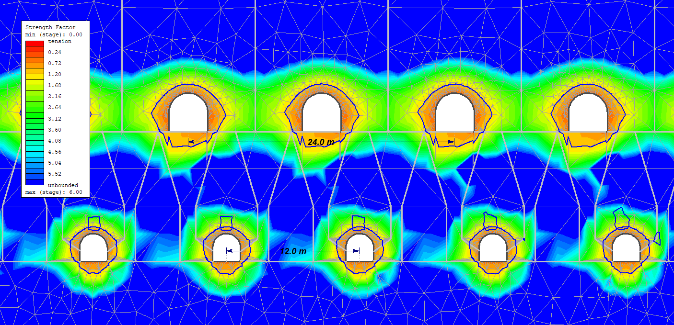

3.8-сурет – Тазарту жұмыстары басталғанға дейінгі қазбалардың кернеулі-деформациялық күйі
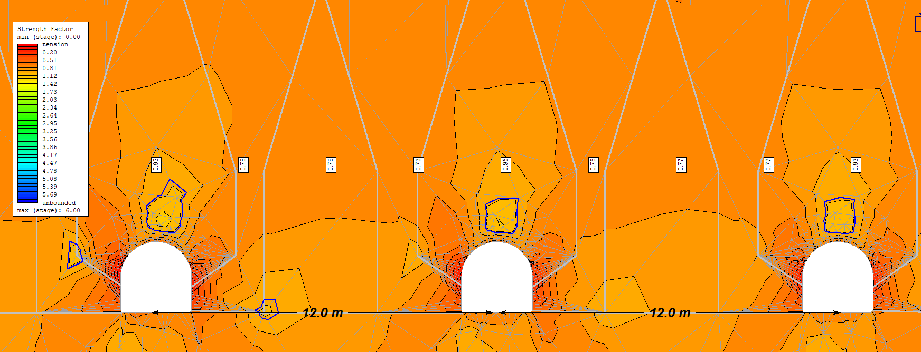

3.9-сурет – Тазарту жұмыстарынан кейінгі қазбалардың кернеулі-деформацияланған күйі
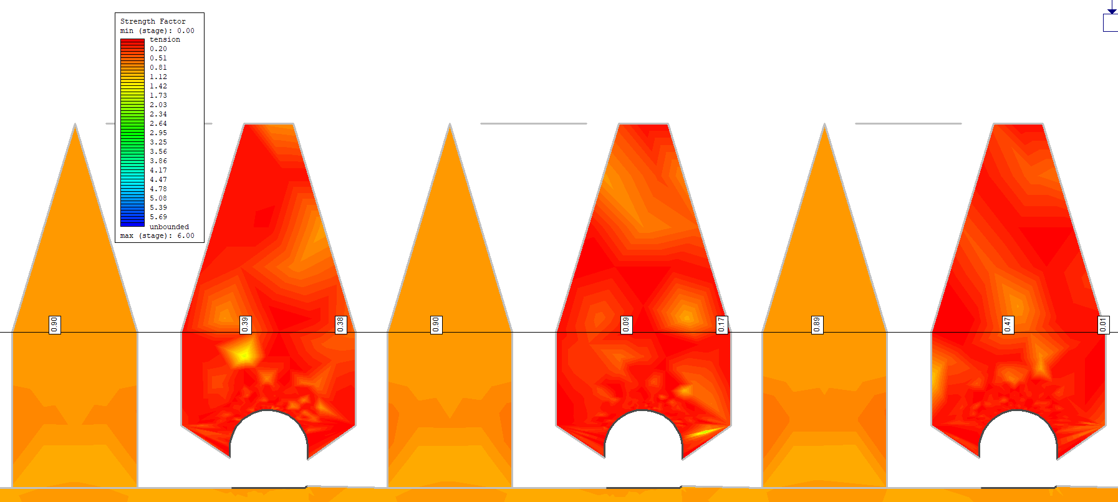

3.10-сурет – Тазарту жұмыстарынан кейінгі қазбалардың кернеулі-деформациялық күйі

3.8 және 3.9-суретте тазарту жұмыстары басталғанға дейінгі және тесікті опырғаннан кейінгі шекті элементтер әдісімен сандық талдау нәтижелері келтірілген. 3.10-суретте келтірілген сандық талдау нәтижелері бойынша қазбаларға арналған ұңғылағаннан кейін камерааралық кентіректердің тұрақтылық қоры шекті рұқсат етілгеннен төмен болады.

Төменде 3.11-суретте тазарту жұмыстары басталғанға дейінгі және қейінгі жарылғыш ұңғымалардың желдеткіштерін уатқаннан кейінгі контурсырты тау жыныстарының беріктік қорының коэффициенттерінің өзгеруі көрсетілген.
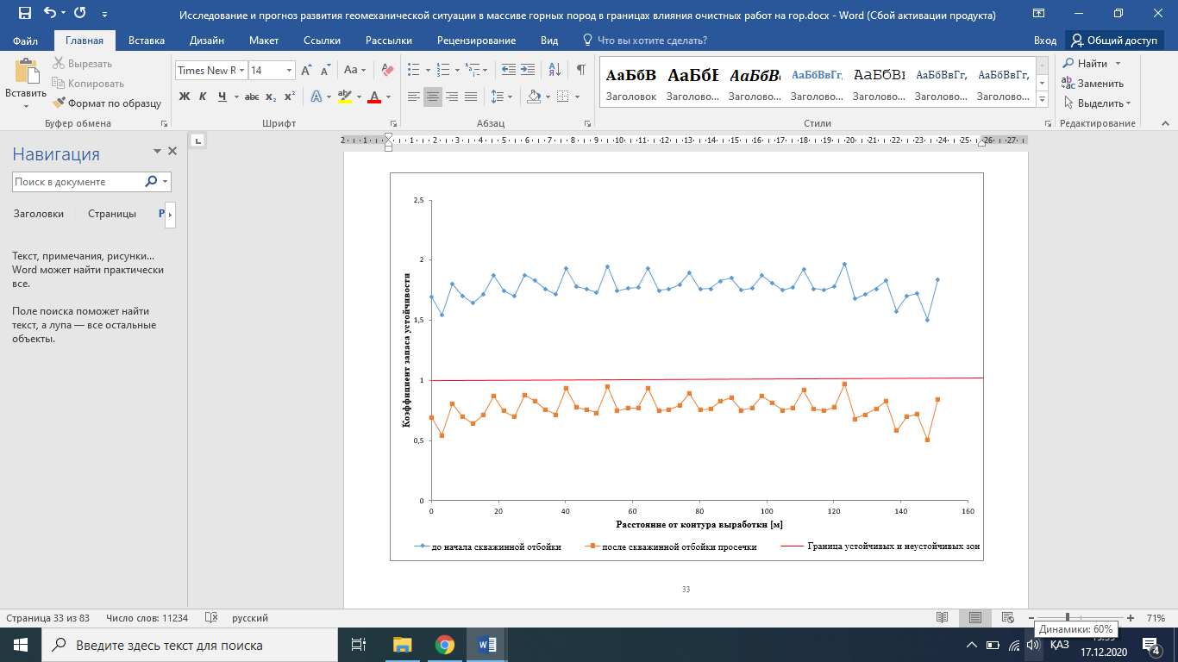

3.11-сурет – Қазбалардың орнықтылық қорының өзгеру кестесі

3.12-сурет – Қазба контурына жақын орналасқан кернеу максимумын қайта бөлу кестесі

3.13-сурет – Қазба контурына жақын кернеулер минимумын қайта бөлу кестесі

3.12 және 3.13-суретте тау-кен қазбаларына жақын орналасқан негізгі кернеулерді қайта бөлу кестелері келтірілген. 3.12-суретте келтірілген кестеге сәйкес, қазба төбесіндегі кернеудің концентрациясы көрінеді, ол қазба контурынан 2-3 м дейінгі қашықтықта күрт артады, содан соң кернеу басылып, табиғи күйге дейін жетеді. 3.13-суретте көрсетілген қазбаның беткейіне әсер ететін кернеулер, керісінше, 3-4 м қашықтықта қазбаның жанында өшеді (узілуге жұмыс істейді), содан кейін табиғи жағдайға дейін жетеді.[33, 44]

3.3 20-28 осьтерде серпімді емес деформациялар аймақтарын және 480 м горизонттағы қазбалардың орнықтылық қорының коэффициентін анықтау

Бастапқы деректер:
Тереңдігі – 900 м;
Қима ауданы 16 м²
Тау жыныстары массивінің деформациялық модулі, Е₀, МПа – 5000;
Ілінісу, С. МПа-0,18
Ішкі уйкеліс бұрышы ϕ, градус – 20
Тау жыныстарының Пуассон коэффициенті-0,25
Қазба айналасындағы серпімді емес деформация аймақтарының өлшемдерін анықтау үшін RS2 бағдарламасында математикалық моделдер құрылды, олардың нәтижелері 3.14-суретте көрсетілген. [23, 29]

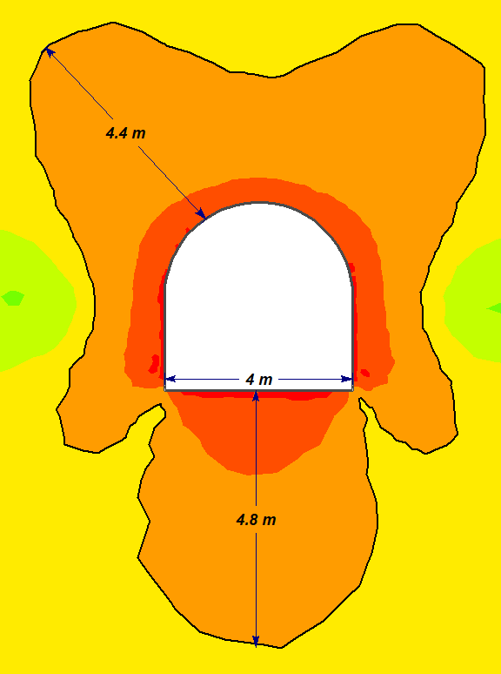

3.14-сурет – Қазба айналасындағы серпімді емес деформациялар аймағы

Есептеулер көрсеткендей, күмбезде 4,4 м бастап және етекте 4,8 м дейінгі қазба айналасында құлау аймақтары қалыптасады.
Қазба айналасындағы массивтің тұрақтылық қорының коэффициенттері мәні 3.15, 3.16, 3.17-суретте келтірілген. [30, 31]

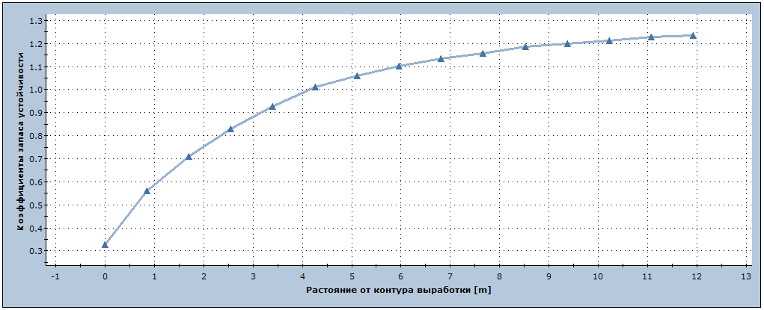

3.15-сурет – Қазбаның төбе бөлігіндегі тұрақтылық қоры коэффициенттері
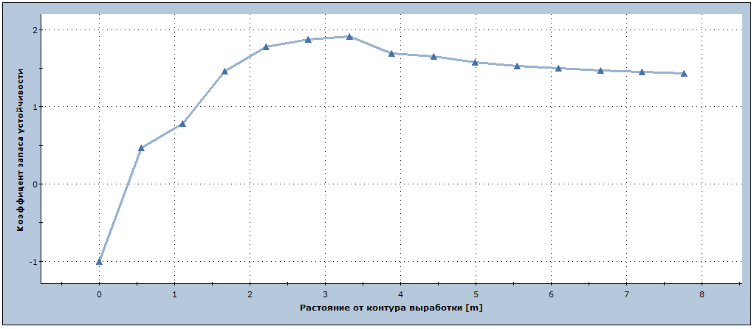

3.16-сурет – Қазба беткейіндегі тұрақтылық қоры коэффициенттері

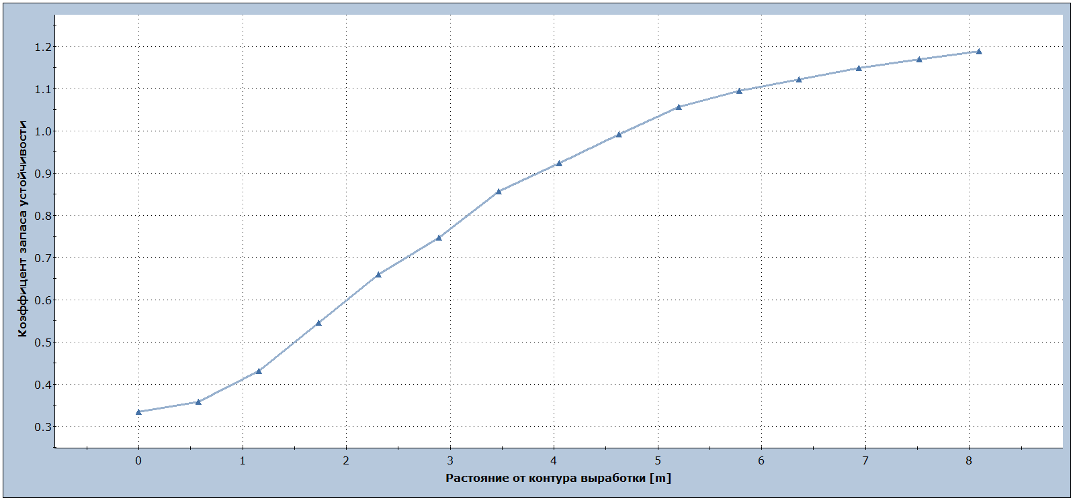

3.17-сурет – Қазба табанының тұрақтылық қор коэффициенттері

3.4 Тазарту жұмыстарының әсер ету шекарасындағы тау жыныстары массивіндегі геомеханикалық жағдайдың дамуын болжау

Шекті элементтер әдісімен математикалық моделдеу нәтижелері бойынша тау жыныстарының созылу бағытына көлденең бұрғылау жұмыстарын жүргізу кезінде серпімді емес деформацияның болжамды аймақтары күмбез бөлігінде 4,3 м, табанында 4,8 м тең, ұңғыманы диагональ бойынша бағыттаған кезде, ЗНД күмбез бөлігінде 5,0 м, табанында 5,5 м және тау жыныстарының созылым бағытына көлденең ұңғылау бағыты кезінде ЗНД күмбез бөлігінде 5,6 м, табанында 5,8 м-ге тең болады. Демек, қазбалар кен денесінің созылым бағытына көлденең ұңғылау бағыты кезінде анағұрлым тұрақты болады. [13, 33, 44]
Төменде 3.18-3.26-суретте 20-28 остер арасындағы аралықта ықтимал бұзылу аймақтарын анықтау үшін сандық талдау нәтижелері келтірілген, олардың нәтижелері 3,3-кестеде келтірілген.

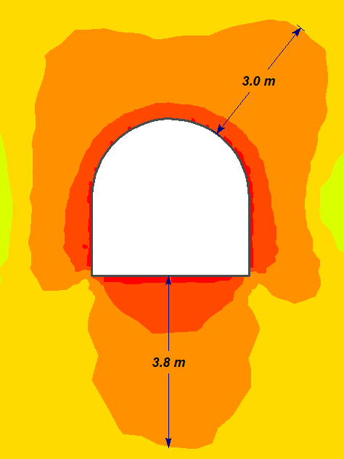  №20 ось бойынша серпімді емес деформациялардың болжамды аймағы | 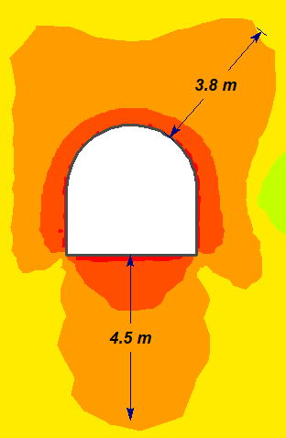  №21 ось бойынша серпімді емес деформацияның болжамды аймағы
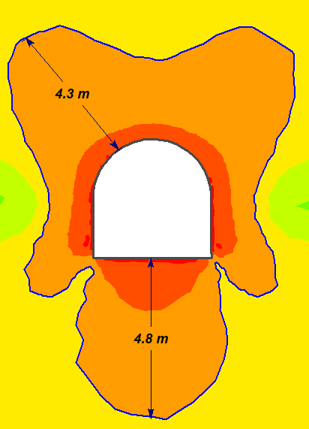  №22 осі бойынша серпімді емес деформацияның болжамды аймағы | 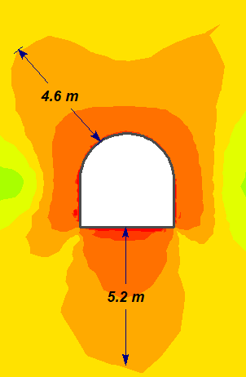  №23 осі бойынша серпімді емес деформацияның болжамды аймағы
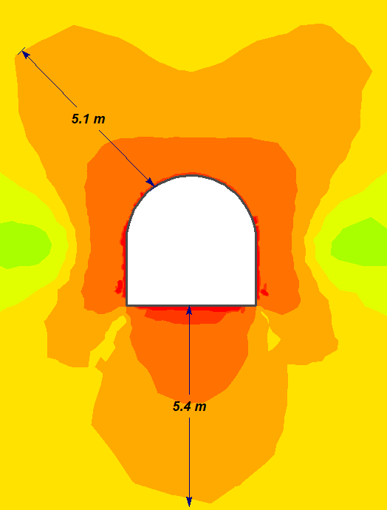  №24 осі бойынша серпімді емес деформациялардың болжамды аймағы | 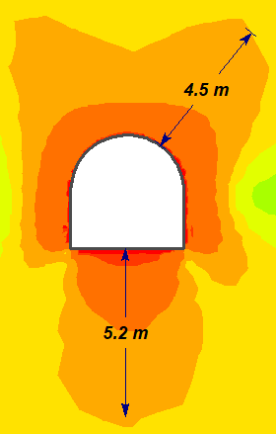  №25 осі бойынша серпімді емес деформацияның болжамды аймағы
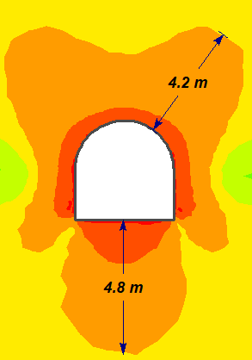  №26 осі бойынша серпімді емес деформациялардың болжамды аймағы | 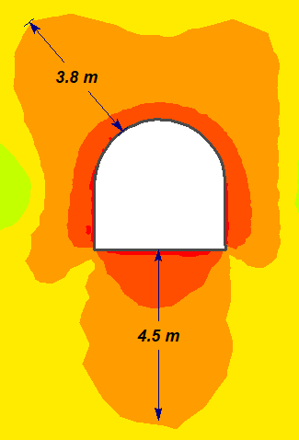  №27 осі бойынша серпімді емес деформациялардың болжамды аймағы
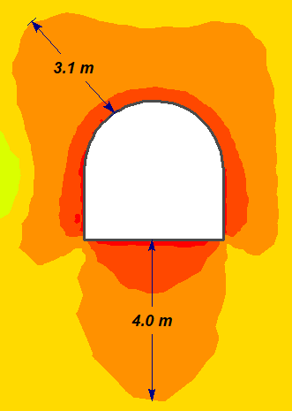
№28 осі бойынша серпімді емес деформацияның болжамды аймағы

3.3-кесте және 3.3 (а) графигінде - Сандық модельдеу нәтижелері және серпімді емес деформация аймағының 20-28 осьтерге тәуелделік графигі

Ось | Серпімді емес деформациялар аймағы (м)
Ось | төбеде | табаны
20 | 3,0 | 3,8
21 | 3,8 | 4,5
22 | 4,3 | 4,8
23 | 4,6 | 5,2
24 | 5,1 | 5,4
25 | 4,5 | 5,2
26 | 4,2 | 4,8
27 | 3,2 | 4,5
28 | 3,1 | 4,0

Үшінші бөлім бойынша қорытынды

Тау жыныстары массивінің кернеулі-деформациялық күйін анықтау әдістері талданып, шекті элементтер әдісі таңдалды.
Тау жыныстары массив кернеулерінің табиғи өрісіне сандық талдау жасалды, оған сәйкес қазбаларға әсер ететін негізгі кернеулер анықталды. Сандық талдау нәтижелері бойынша тау жыныстарының массиві 900 м тереңдікте (гор.-480м) ҚҚС гидростатикаға жақын σ1= σ3= σz=24,8 МПа.
Тазарту жұмыстарына дейін және одан кейін тау-кен қазбаларының орнықтылық қорын болжамды бағалау жүргізілді, оның нәтижелері бойынша тазарту кеңістігі аймағында өткен қазбалардың орнықтылық қоры рұқсат етілген ең аз мөлшерден төмен деп болжамдалуы керек, демек, құлау және бекітпеге жүктеменің ұлғаюы ықтимал.
Сандық талдау деректері бойынша тау жыныстары массивінің бұзылмаған күйдегі орнықтылық санаты 1,3 тең. Бұрғыланған қазбалардың аз мөлшерде рұқсат етілген тұрақтылығы 1 тең. Мәні 1-ден аз болса, массив тұрақты емес.
Есептеулер көрсеткендей, қазбаның айналасындағы күмбезде 4,4 м бастап және табанында 4,8 м-ге дейін серпімсіз деформациялар (опырылулар) аймақтары қалыптасады.
Төмендегі 3.4-кестеде қазбалар айналасындағы тұрақтылық коэффициенттері келтірілген.
3.4-кесте – Қазбалардың орнықтылық коэффициенттері

Қазба контурынан арақашықтығы, м | Тұрақтылық қорының коэффициенті
Қазба контурынан арақашықтығы, м | Төбеде | Беткейде | Табаны
1 | 0,6 | 0,7 | 0,3
2 | 0,7 | 1,5 | 0,6
3 | 0,81 | 1,8 | 0,75
4 | 1,0 | 1,6 | 0,91
5 | 1,05 | 1,5 | 1,05
6 | 1,1 | 1,4 | 1,1
7 | 1,11 | 1,35 | 1,11
8 | 1,18 | 1,3 | 1,19
9 | 1,2 | 1,3 | 1,19
10 | 1,22 | 1,3 | 1,19
11 | 1,24 | 1,3 | 1,19
12 | 1,26 | 1,3 | 1,19
20-28 остер арасындағы серпімді емес деформация аймақтары анықталды, оның нәтижелері бойынша ең үлкен бұзылу аймақтары №24 осте, ал ең кішісі №20 және №28 остерде байқалады.
Кен денелерінің созылу бағытына көлденең қазбаларды ұңғылау (орттармен ұңғылау) неғұрлым қолайлы болып табылатынын көрсетті.

4 20–28 ОСТЕРІНДЕ -480 М ГОРИЗОНТТАҒЫ ТАУ ЖЫНЫСТАРЫН ЖӘНЕ ҚАЗБАЛАР БЕКІТПЕЛЕРІНЕ ТҮСЕТІН ЖҮКТЕМЕЛЕРДІ ЕСЕПТЕУ

4.1 Сандық талдау негізінде «Тәуелсіздіктің 10 жылдығы» шахтасында қолданылатын бекітпе түрлерінің көтергіш қабілетін есептеу

«ТӘУЕЛСІЗДІКТІҢ 10 ЖЫЛДЫҒЫ» шахтасында көлденең қазбаларды, оқпан албарларды бекіту бетонмен уйлесімде СВП 22 металл аркалы бекітпесімен жүргізіледі, камералы қазбалар бетонмен үйлесімде СВП 27 металл аркалы бекітпесімен бекітіледі. 4.1-суретте горизонттың -480 метрлік тасымалдық қазбаны бекітуге арналған типтік паспорт көрсетілген.
Тасымалдық қазбалардың көтеруші қабілетін анықтау үшін RS2 мамандандырылған бағдарламасында тау жыныстарының массивіне сандық талдау жасалды. [42, 44]
RS2 қолдауды модельдеудің кең спектрін ұсынады. Қаптама элементтерін жабын бетондарды, бетонды, болаттан жасалған жинақтау жүйелері, тіреу қабырғаларын, қадаларды, көп қабатты композициялық қаптамаларды, геотекстильдерді және басқаларын модельдеуде қолдануға болады [12].
Лайнерлерді жобалау құралдарына арматураланған лайнерлердің қор коэффициентін анықтауға мүмкіндік беретін жүк көтергіш графиктер кіреді. Бұрандама түрлеріне соңғы анкерлік бұрандамалар, толық біріктірілген бұрандамалар, кабель бұрандамалары, жарма жинақтар және сүртілген тартымдар жатады.
Қарапайым ішпектер (мысалы, жабын бетонның бір қабаты);
Композиттік ішпектер (мысалы, материалдың бірнеше қабаттарынан тұратын ішпектер);
Қадалы қабырғалар (мысалы, екі жағынан қосылған құрылымдық арқалық элементі);
Геосинтетикалық қолдау, мысалы, геоторлар мен геотекстильдер;
Темір-бетон;
Арқанды бекіту;
Тіреүлер.
Модельдеу үшін бекіту параметрлері 4.1-кестеден алынған.

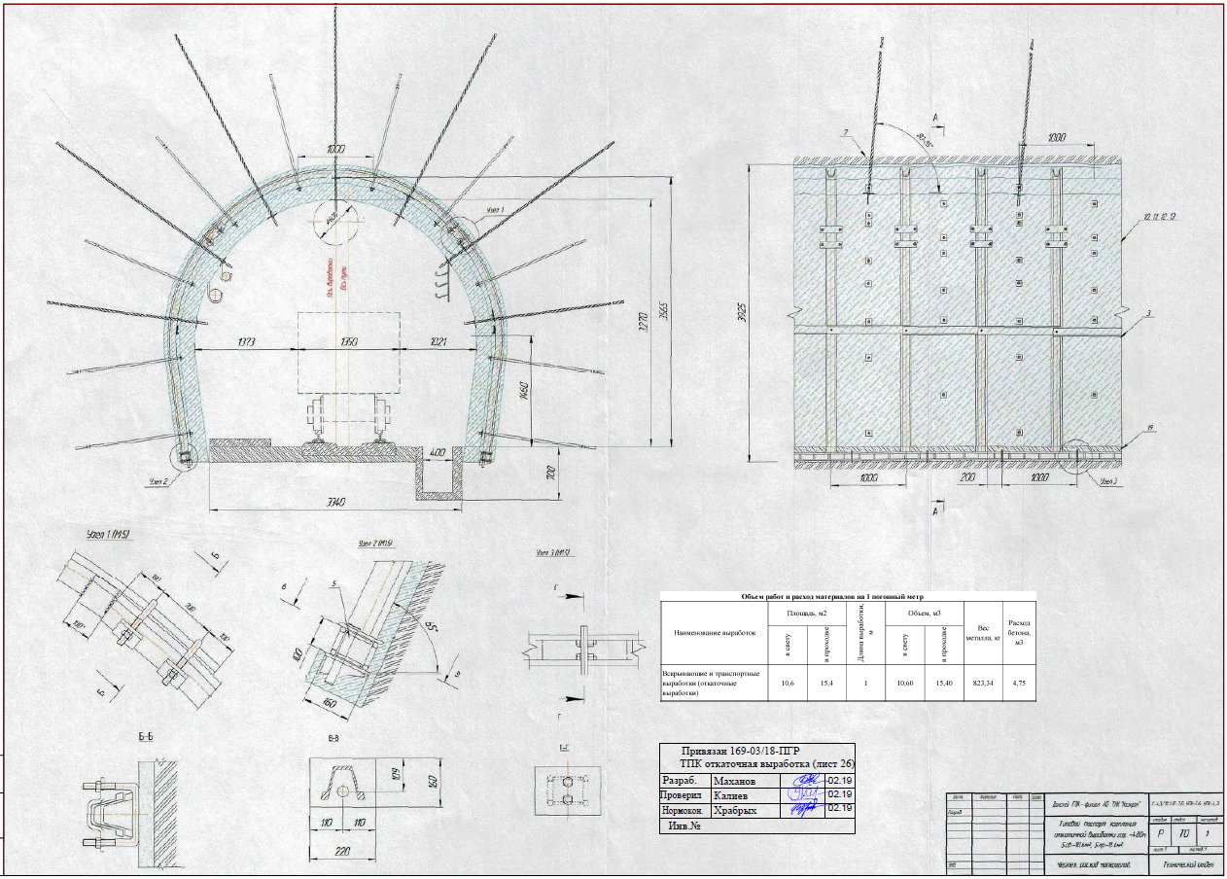

4.1-сурет – Горизонттың тасымалдық қазбасын бекітудің типтік паспорты – 480м

4.1-кесте – 1 қ. м. арналған материалдардың шығыны және бекітпе параметрлері

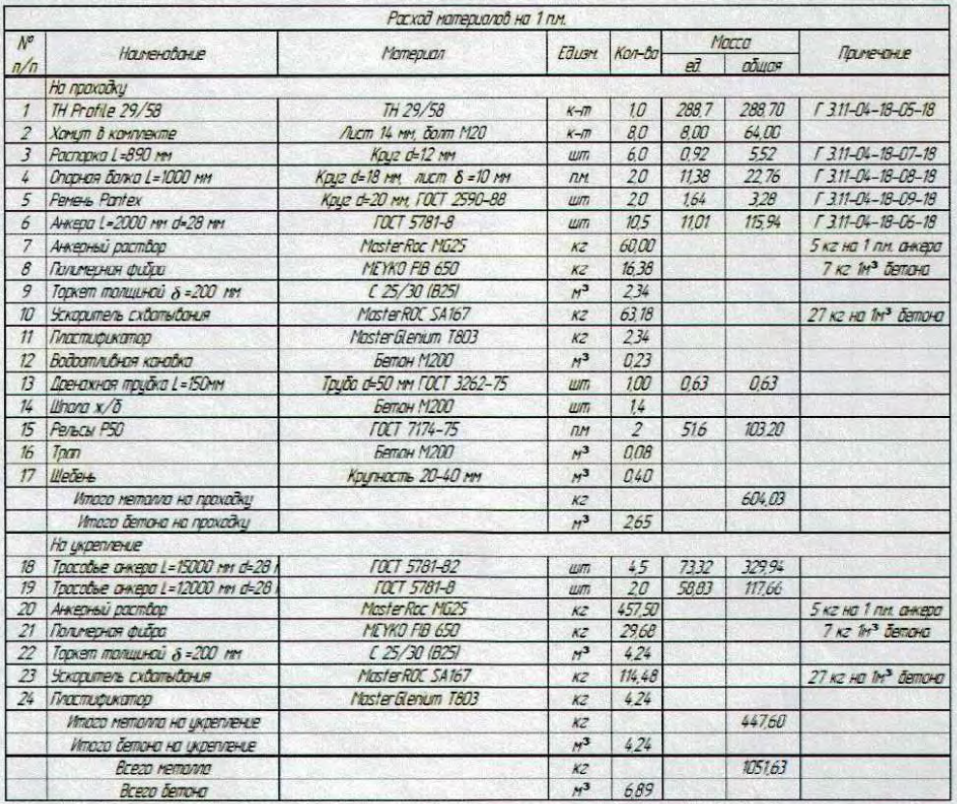
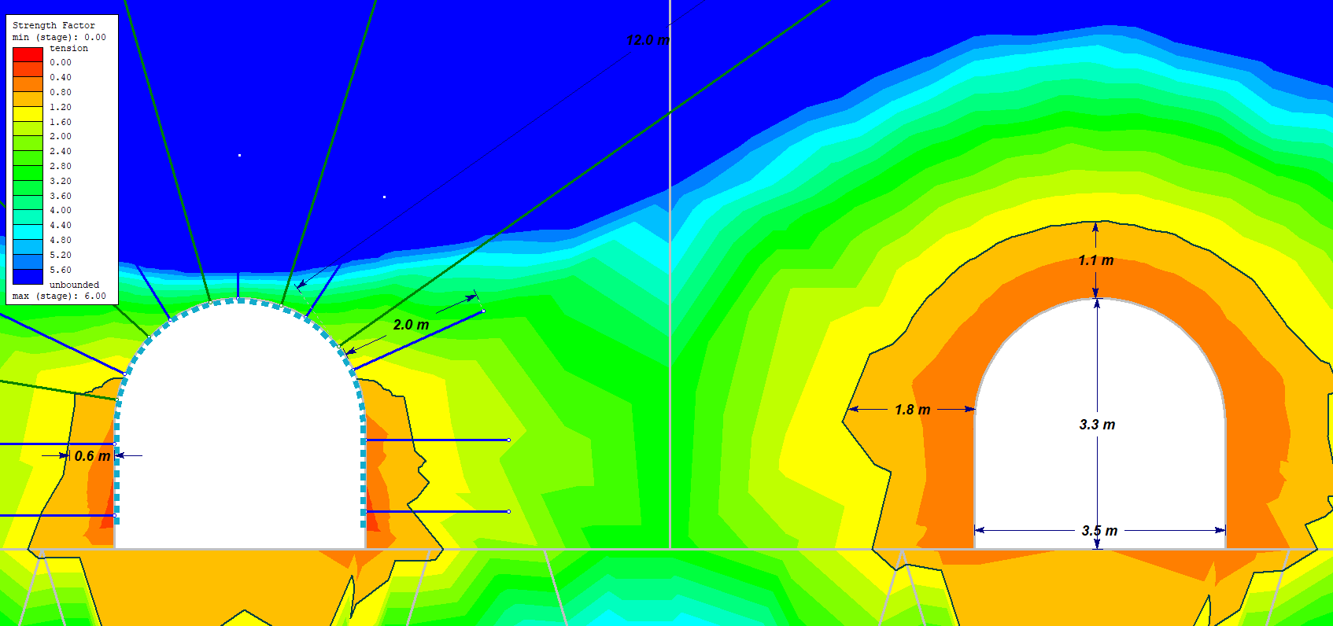

4.2-сурет – Комбинациялық бекітпені сандық талдау нәтижелері

4.2-суретте құрама бекітпенің көтергіштік қабілетін (сол жақтағы) және бекітусіз контурға жақын массив күйін (оң жақтағы) сандық талдау нәтижелері көрсетілген. Сол жақтағы қазба ұзындығы 2,0 м анкерді, ұзындығы 12-15 м сымарқанмен бекітуді, СВП-22 және қалыңдығы 20 см болатын жабын бетонды қолдана отырып бекітілген. Модельдеуге арналған мәліметтер қазбаларды бекітудің типтік паспортынан алынған. Модельдеу нәтижелері көрсеткендей, мұндай бекіту кезінде контурлы массивтің қор коэффициенті тұрақты күйде болады. Төменде 4.3 және 4.4-суретте бекітпесі бар және бекітусіз қазбаның айналасындағы беріктік қорының коэффициенттері келтірілген. Модельдеу нәтижелері бойынша қазбаларды бекітудің осы нұсқасында біріктірілген бекітпенің жук көтергіштігі қор бар екендігін дәлелдеу керек. 4.5-суретте – СВП және ТБК көтеру қабілетінің графиктері көрсетілген.

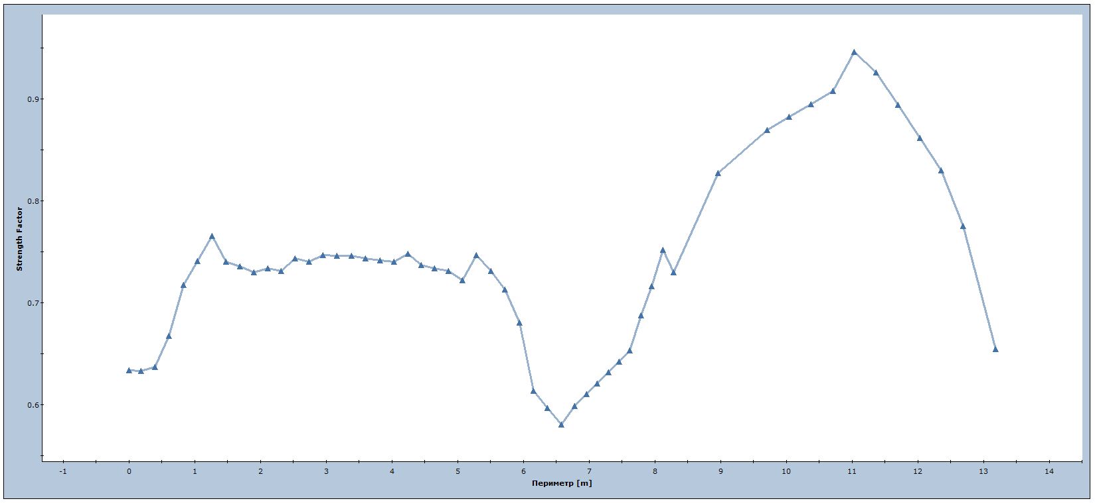

4.3-сурет– Бекітусіз жиекбойлық массивтің беріктік қорының коэффициенттері
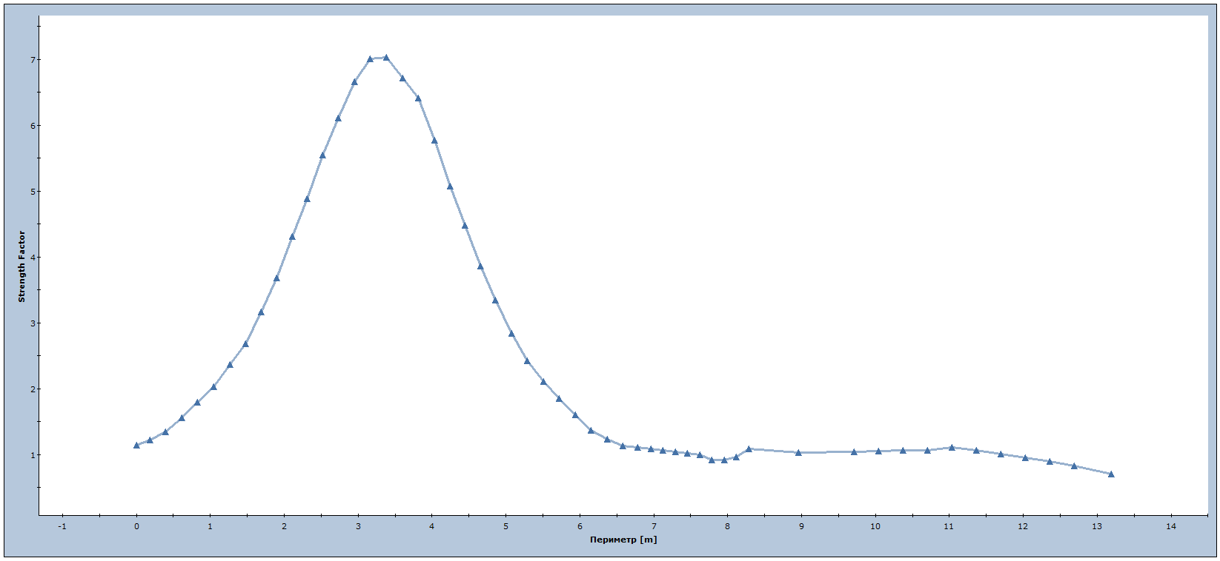

4.4-сурет – Комбинациялық бекітпесі бар жиекбойлық массивтің беріктік қорының коэффициенттері
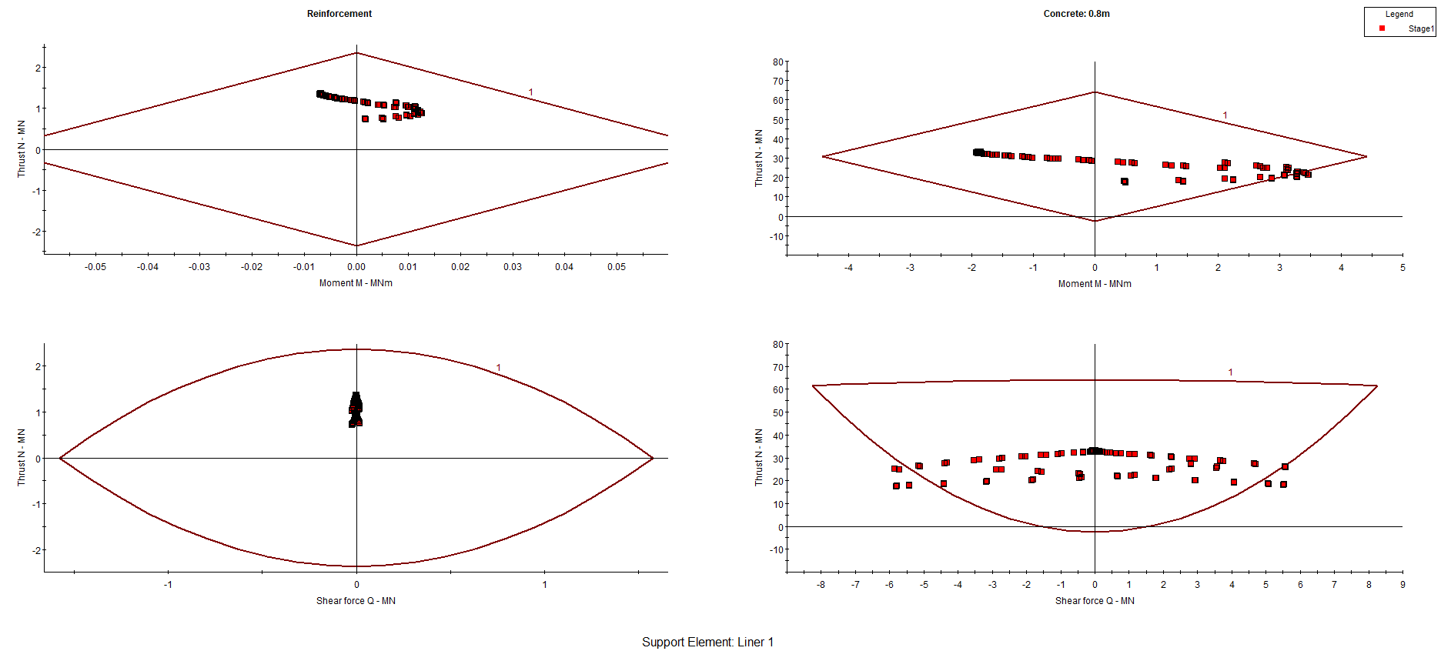

4.5-сурет – СВП және ТБК көтеру қабілетінің графиктері

а) ә)

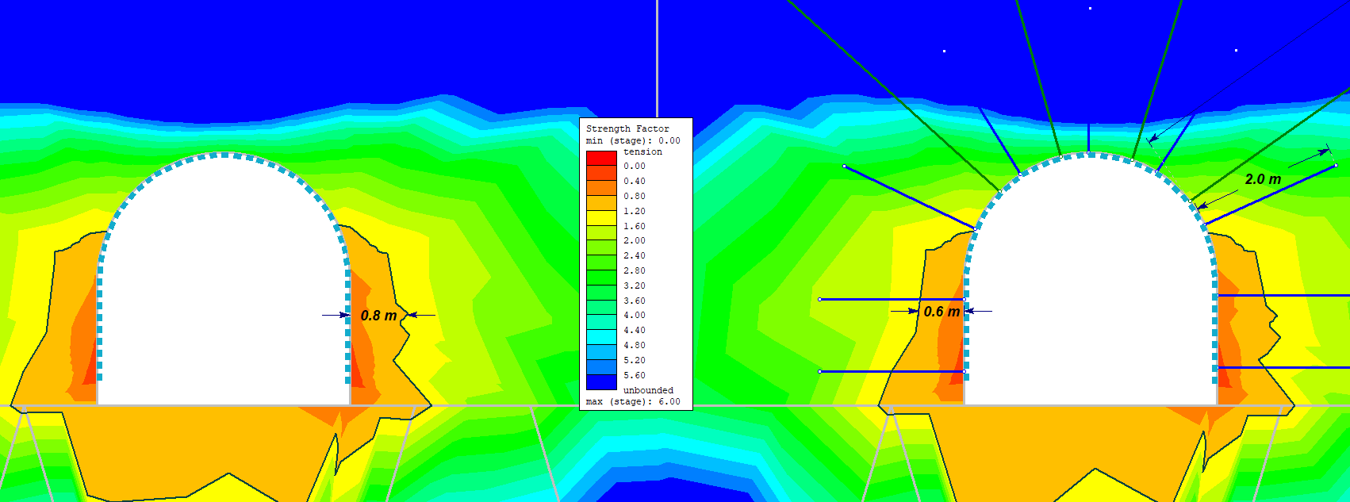

б)

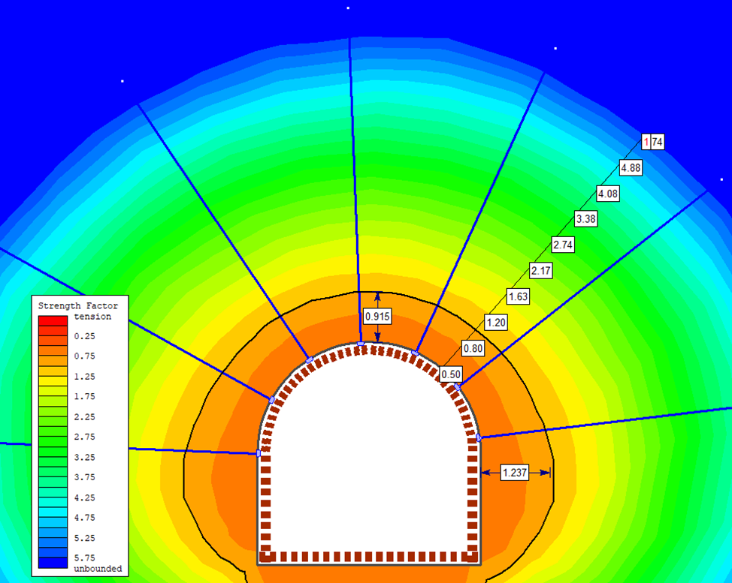
4.6-сурет – Комбинациялық бекітпенің үш нұсқасын сандық талдау нәтижелері

Сол жақтағы 4.6-а,ә,б - суретте келтірілген модельдеу нәтижелері бойынша қазба анкерсіз және сымарқанды бекітпесіз қалыңдығы 20 см болатын жабын бетонмен бірге СВП рамаларымен бекітілген және де үшінші модельде анкерлі, жабын бетонды және сетка арқылы бекітпесі ұсынылған. Модельден көрініп тұрғандай, үш жағдайда да тұрақтылық қорының коэффициенттері жақын.
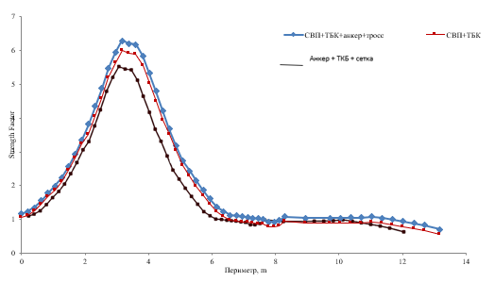

4.7-сурет – Комбинациялық бекітпенің үш түрінің қауіпсіздік коэффициенттерін салыстыру кестесі

4.7-суретке сәйкес, қазбаларды ұстап тұру үшін анкер мен сымарқанды бекітуді қолдану қазбалардың көтергіш қабілетіне аздап әсер етеді деп айтуға болады. Қазбалардың негізгі тұрақтылығын СВП-22 (27) жабын бетонмен бірге рамалық бекітпе қамтамасыз етеді.

4.2 20-28 осьтерде -480 метр горизонттың әсер ету аймағынан тыс орналасқан тау – кен қазбаларының бекітпесіне түсетін жүктемені есептеу және бекітпе түрін таңдау

Жер асты тау-кен қазбаларын орналастырудың Нр есептік тереңдігі мынадай формула бойынша анықталады:

Нр=Н*k, м (4.1)

мұнда: Н – қазбаны салудың жобалық тереңдігі, м;
k-массивтің белсенді кернеу күйінің тау жыныстарының қалыңдығының меншікті салмағынан бетіне дейінгі айырмашылығын ескеретін коэффициент. Барлық қалған жағдайларда 1.5 тең және 1.0 тең тектоникалық бұзылу аймақтарында қабылданады.
Тау жыныстарының R_{с} сығылуына жобалық кедергісі келесі формула бойынша анықталады:

R_{с}= R*k_{с}, Мпа, (4.2)

мұнда: R-бір осьті сығуға арналған үлгідегі тау жыныстары кедергісінің орташа мәні, МПа; k_{с}-тау жыныстары массивінің қосымша бұзылуын ескеретін коэффициент (4.2-кесте); k_{с}=0,1, k_{с}=0,2, k_{с}=0,4 и k_{с}=0,6.

4.2-кесте - Тау жыныстарының әлсіреу коэффициенттері

Массивтің тау жыныстары | Тау жыныстарының әлсіреу беттері арасындағы орташа қашықтық, м | Коэффициент k_{с}
Монолит | > 1.5 | 0.9
Азжарықшақты | 1.0-1.5 | 0.8
Орташажарықшақты | 0.5-1.0 | 0.6
Жарылған | 0.1-0.5 | 0.4
Қатты жарылған | <0.1 | 0.2

R_{с}=80*0,1= 8МПа;
R_{с}=80*0,2 = 16 МПа;
R_{с}=80*0,4 = 32 МПа;
R_{с}=80*0,6 = 48МПа.
Жобаланған қазба суландырылған жағдайда ылғалдың әсерінен тау жыныстарының беріктігін төмендету құм тас беріктігін 20% дейін, алевролиттерді 40% дейін және сазтастарды 50% дейін азайту арқылы ескеріледі.
Бұрын орындалған жобалау құжаттамасын бағалау үшін және қолда бар нормативтік құжаттарды пайдалану кезінде М. М. Протодьяконов шкаласына сәйкес R үлгісінде тау жыныстарының сығылу кедергісін f тау жыныстар беріктігінің коэффициенті бойынша айқындауға жол беріледі:

R=10*f, (4.3)

мұнда: f- М.М. Протодьяконов шкаласы бойынша қабылданған тау жыныстарының беріктігі коэффициенті.

Тау жыныстарының Rс сығылуына есептелген кедергісі қазбаның көлденең қимасының контуры бойынша қазба қимасының контурынан қашықтықта жатқан, қуаты 0,1 м астам қазбамен қиылысатын барлық қабаттарды (қаттарды) ескере отырып анықталуы тиіс: төбеде 1,5 B, топырақта және қазбаның бүйірлерінде— 1В, мұнда B — қазбаның ені (4.9-сурет). 30% шегінде R_{С} өзгергіштігімен қазбаның көлденең қимасының контуры бойынша жатқан п қабаттар болған кезде, барлық қазбаға арналған сығылуға тау жыныстарының есептік кедергісінің мына формула бойынша анықталатын орташаланған мәні қабылданады:

, МПа (4.4)

мұнда: Rсі – тау жыныстарының і қабатының сығылуына есептелген кедергісі, МПа і=1, 2,..., п.;
п — тау жыныстар қабаттарының саны;
т, — і қабатының қуаты

Егер төбедегі, бүйірлердегі немесе қазба топырағындағы Rс өзгергіштігі 30% асса, онда формүла бойынша R_{С} мәні төбе, бүйір және топырақ үшін бөлек анықталады.
Қазбаның ұзындығы бойынша сараланған R_{С} анықтамасы мынадай талаптарды ескере отырып жүргізіледі:
- бір учаскеге қуаты 0,3 м асатын, R_{С} мәндерінің өзгергіштігі 30% аспайтын қазбамен қиылысатын барлық қабаттар (қаттар) жатады; бұл учаске үшін Rс (4.2) формуласы бойынша анықталады;
- R_{С} мәндері 30% артық ерекшеленетін шектес учаскелерді біріктірген кезде біріктірілген учаске үшін Rс мәні біріктірілетін учаскелердің Rс ең аз мәні бойынша қабылданады.

Бекітпенің талап етілетін сипаттамаларын анықтау
ВНИМИ әдістемесі бойынша көлденең қазбаларының орнықтылығын болжау үшін орнықтылық критерийі ретінде бекітілмеген қазба қимасының контурында оның барлық қызмет ету мерзімінде кутілетін ығысулардың шамасы алынады, ол мынадай формула бойынша анықталады:

U _{с.kр} = К_{α} * К_{S} * К_{в} * К_{t} * U_{t} , мм | (4.5)
U_{о.б}= К_{α} * К_{θ} *К_{S} * К_{в} *К_{t} *U_{t} | (4.6)
U_{с.kр} = 0,7*1*0,7*0,8*1400 = 548,8мм
U_{о.б} = 0,7*0.55*1*0.7*0.8*1400 = 215,6 мм
U_{общ} = 548,8 + 215,6 = 764,4 мм
U_{с.kр} = 0,7*1*0,7*0,8*1100 = 431,2мм
U_{о.б} = 0,7*0.55*1*0.7*0.8*1100 = 169,4 мм
U_{общ} = 431,2 + 169,4 = 600,6 мм
U_{с.kр} = 0,7*1*0,7*0,8*600 = 235,2мм
U_{о.б} = 0,7*0.55*1*0.7*0.8*600 = 92,4 мм
U_{общ} = 235,2 + 92,4 = 327,6 мм
U_{с.kр} = 0,7*1*0,7*0,8*220 = 86,24 мм
U_{о.б} = 0,7*0.55*1*0.7*0.8*220 = 33,88 мм
U_{общ} = 86,24 + 33,88 = 120,12 мм.

мұнда: графиктер бойынша айқындалатын u_{т} – ығысүлар (типтік) (4.8-сурет);
К_{α} - 4.3-кесте бойынша анықталатын тау жыныстарының жату бұрышының және тау жыныстарының созылуына немесе жарықшақтардың негізгі жазықтықтарына қатысты қазбаны жүргізу бағытының әсер ету коэффициенті
К_{θ}- тау жыныстарының ығысу бағытын ескеретін және төбе немесе топырақ жағынан (тік бағытта) ығысуды анықтау кезінде 1 мәнін алатын коэффициент. Тау жыныстарының бүйірлік жылжуын (көлденең бағытта) анықтаған кезде, К_{θ} 4.3-кесте бойынша қабылданады;
К_{S} -төбе мен топырақ үшін қазба аралығының әсер ету коэффициенті К_{S} = 0,2 (b-1), қазба бүйірлері үшін К_{S} = 0,2 (h-1) (b - қазба аралығы, h - қазба биіктігі) тең болып қабылданады;
К_{В}— жеке қазбалар үшін 1 тең басқа қазбалардың әсер ету коэффициенті; қазбаның бір жақты жанасуымен тоғысу үшін-1,4; екі жақты кіру немесе қиылысатын қазбалар түріндегі қазбалардың жанасуымен күрделі тоғысүлар үшін – 1,6. Параллель қазбалар үшін бұл коэффициент:

К_{в} = (b₁ + b₂ )К_{L}/L , (4.7)

мұнда: L- қазбалар арасындағы қашықтық, м; b₁ және b₂ өзара әсер ететін қазбалардың аралықтары, м. К_{L} 4.4-кесте бойынша қабылданатын коэффициент;
К_{t} - қызмет ету мерзімі 15 жылдан асатын қазбалар үшін 1 тең және графиктер бойынша (4.9-сурет) қабылданатын уақыт әсерінің коэффициенті t <15 жыл. К_{t} қызмет ету мерзімі бір жылдан кем қазбалар үшін 4.10-сурет бойынша анықталады. Ығысулар төбе, топырақ және қазба бүйірлері үшін бөлек анықталады.
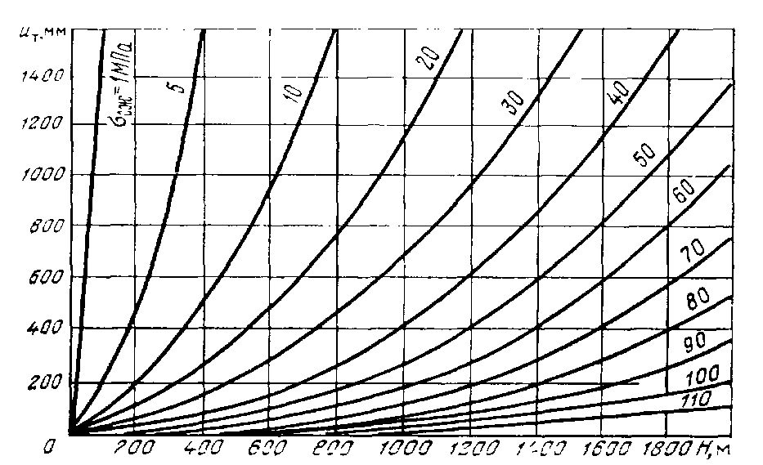
4.8-сурет - Тау жыныстарының типтік ығысуын анықтауға арналған графиктер
4.3-кесте
Қазбаны ұңғылау бағыты | Тау жыныстарының α құлау бұрышына байланысты К_{α} және К_{θ} коэффициенттері
Қазбаны ұңғылау бағыты | до 20 |  | 21-30 |  | 31-40 |  | 41-50 |  | более 50
Қазбаны ұңғылау бағыты | К_{α} | К_{θ} | К_{α} | К_{θ} | К_{α} | К_{θ} | К_{α} | К_{θ} | К_{α} | К_{θ}
Созылымы бойынша | 1 | 0,35 | 0,95 | 0,55 | 0,8 | 0,8 | 0,65 | 1,2 | 0,6 | 1,5
Созылым бағытына көлденең | 0,7 | 0,55 | 0,6 | 0,8 | 0,45 | 0,95 | 0,25 | 0,95 | 0,2 | 0,8
Созылымға қарай бұрыш астында | 0,85 | 0,45 | 0,8 | 0,65 | 0,65 | 0,9 | 0,45 | 1,05 | 0,35 | 1,1

4.4-кесте

Қазбаның орналасу тереңдігі | R_{С} тау жыныстарының есептік кедергісіне байланысты К_{L} коэффициенттері, МПа
Қазбаның орналасу тереңдігі | Созылымы бойынша |  |  |  | Созылым бағытына көлденең
Қазбаның орналасу тереңдігі | 30 дейін | 60 | 90 | >120 |  | 30 дейін | 60 | 90 | >120
300 дейін | 3,5/2 | 1,8/1,6 | 1,5/1,3 | 1,2/1 |  | 1,8 | 1,5 | 1,2 | 1
301-600 | 4/2,5 | 2/1,8 | 1,7/1,5 | 1,4/1,2 |  | 2,2 | 1,8 | 1,5 | 1,2
601-900 | 4,5/3 | 2,5/2,1 | 2/1,7 | 1,6/1,4 |  | 2,6 | 2,1 | 1,7 | 1,4
901-1200 | 5/3,5 | 3,5/3 | 2,5/2 | 1,8/1,6 |  | 3 | 2,5 | 2 | 1,5
1201 астам | 5,5/4 | 4/3,5 | 3/2,3 | 2,/1,8 |  | 3,4 | 2,9 | 2,4 | 1,7
Ескерту: К_{L} алымында α бастап 35 градусқа дейінгі қазбаларға арналған, ал бөлгіштерде – α кезінде 35 градустан жоғары.

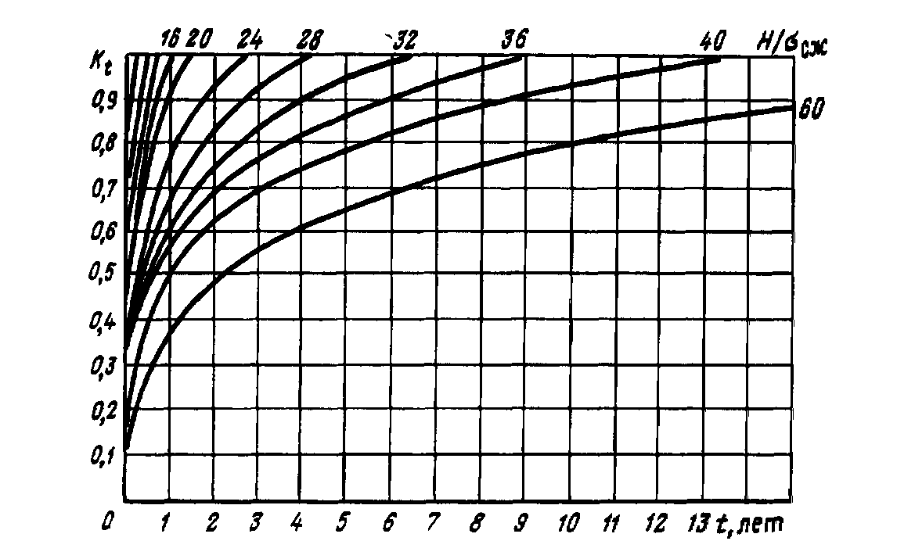

4.9-сурет – Қазбаның қызмет ету мерзімі бір жылдан асқан кезде К_{t} коэффициентін анықтауға арналған графиктер

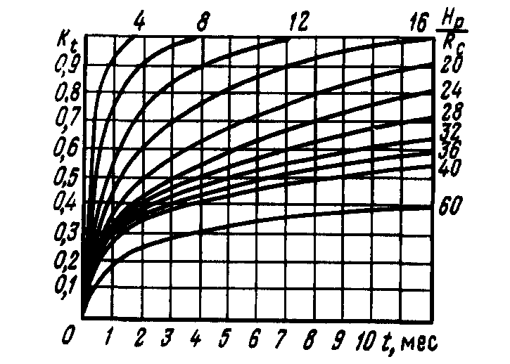

4.10-сурет – Қазбаның қызмет ету мерзімі бір жылдан
кем болған кезде К_{t} коэффициентін анықтауға арналған графиктер

Бекітпеге түсетін есептелген жүктемелерді анықтау
Тұйықталмаған бекітпеге түсетін нормативтік жуктемелер графиктер бойынша (4.11-сурет) U тау жыныстарының ығысуына және ұңғылаудағы қазбаның еніне байланысты анықталады. Егер тау жыныстарының қасиеттері қазба бүйірлерінде әр түрлі болса, онда U күтілетін ығысүлар және ығысу арқылы анықталған нормативтік жүктемелер бүйірлік жүктемелер де бір-бірінен өзгеше болады. Бұл жағдайда одан әрі есептеүлер үшін тараптар тарапынан нормативтік жүктеменің орташа мәні және топырақ жағынан нормативтік жуктеме алынады. [25, 30]
Тұйық бекітпедегі нормативтік жуктемелер төбе, топырақ және бүйірлер үшін бөлек 4.11-суреттің графигі бойынша анықталады. Орташа тік жүктеме төбе мен топырақ жағынан нормативтік жүктемелердің мәндерімен, орташа көлденең жүктеме - бүйір жағынан нормативтік жүктемелердің мәндерімен анықталады.
Қазба ұзындығының 1 м есептелген тік жүктеме мына формула бойынша анықталады:
Р_{в}= k_{п}*k_{н}*k_{пр}*Р^{н}_{в}, кПа, (4.8)
Р_{н}= Р_{в}*k_{п}*b

Р_{в} = 1*1*1*150 =150 кПа
Р_{н} = 150*1*4,5 = 675 кПа (67,5т/м)

Р_{в} = 1*1*1*135 =135 кПа
Р_{н} = 135*1*4,5 = 607,5 кПа (60,75т/м)
Р_{в} = 1*1*1*100 =100 кПа
Р_{н} = 100*1*4,5 = 450 кПа (45,0т/м)
Р_{в} = 1*1*1*70 =70 кПа
Р_{н} = 70*1*4,5 = 315 кПа (31,5т/м)

мұнда: k_{п} – жүктеменің өзгергіштігін ескеретін шамадан тыс жүктеме коэффициенті (4.5-кесте);
k_{н} – негізгі ашу қазбалары үшін 1,1 тең және қалғандары үшін 1 тең коэффициент;
k_{пр} – бұрғылау-жару әдісімен қазбаларды жүргізу кезінде 1 тең болатын қазбаларды жүргізу шарттарының коэффициенті. Қазбаларды комбайн әдісімен жүргізу кезінде 4.6-кесте бойынша қабылданады;
Р^{н}_{в} – нормативтік тік жуктеме

4.5-кесте – k_{п} коэффициентінің мәні
U, мм | қазбаларға арналған kп мәні
U, мм | ашу | даярлайтын
50 дейін | 1,25 | 1,1
51-200 | 1,1 | 1,05
201-500 | 1,05 | 1
500 астам | 1 | 1

4.6-кесте - k_{пр} коэффициентінің мәні
Нр/Rс | 16 дейін | 16 аса 20 дейін | 20 аса 25 дейін | 25 астам
kпр | 0,6 | 0,8 | 1,0 | 1,0

Бүйір жағынан қазбаның 1 м есептік жуктемесі мынадай формүла бойынша анықталады:
Р_{б}= k_{п}*k_{н}*k_{пр}*Р^{н}_{б}, кПа, (4.9)
Р_{н}= Р_{в}*k_{п}*h

Р_{б} = 1*1*1*150 =150 кПа
Р_{н} = 150*1*3,5 = 525 кПа (52,5т/м)

Р_{б} = 1*1*1*135 = 135 кПа
Р_{н} = 135*1*3,5 = 472,5 кПа (47,25т/м)

Р_{б} = 1*1*1*100 = 100 кПа
Р_{н} = 100*1*3,5 = 350 кПа (35т/м)

Р_{б} = 1*1*1*70 =70кПа
Р_{н} = 70*1*3,5 = 245 кПа (24,5т/м)

мұнда: Р^{н}_{б} – нормативтік көлденең жүктеме, кПа (4.11-сурет).

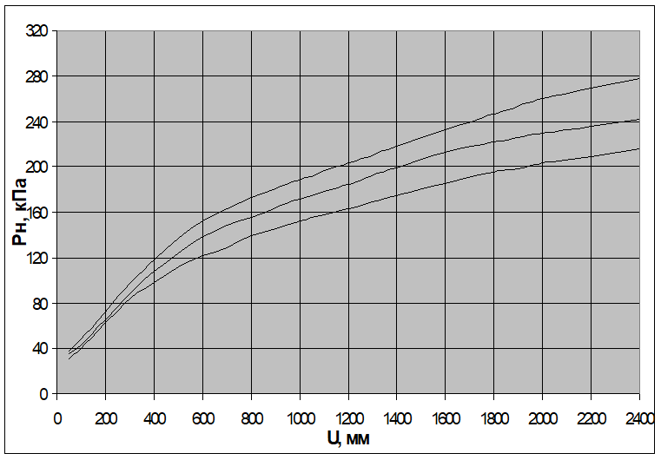
В=6 м

В=5 м

В=4 м

4.11-сурет - Бекітпеге түсетін нормативтік жүктемені анықтау графигі (В-қазбаның ені)
4.3 20-28 осьтерінде -480 горизонт қазбаларының әсер ету аймағында орналасқан тау-кен қазбаларының бекітпесіне түсетін жүктемелерді есептеу және бекітпе түрін таңдау

В=4

В=5
В=6

Тау-кен қазбаларын жүргізу кезінде тау жыныстары массивінің орнықтылығын болжау.
Тау жыныстары массивінің орнықтылық дәрежесі мына формула бойынша есептелетін орнықтылық коэффициентімен анықталады:

$k_{уст}=10σ_{сж}\frac{m_{1}∙m_{3}∙m_{4}}{m_{2}∙m_{5}∙m_{6}∙m_{7}}$ , (4.10)

мұнда: σ_{сж} – массивтегі тау жыныстарының сығылу күші, МПа, σ_{сж}=0,1* σ_{сж в обв.}, σ_{сж в обв.} – үлгідегі тау жыныстарының сығылу беріктігі, МПа;
m_{1 –} бұзылысты тау жыныстарының әсерін сипаттайтын коэффициент. 4.11-формуласы бойынша есептелетін n салыстырмалы жарықшақтылық модүліне байланысты график бойынша анықталады (4.12-сурет);
m₂ – жарықшақтар санының әсерін ескеретін коэффициент (4.7-кесте);
m₃ – жарықшақтар бетінің кедір-бұдырлығын ескеретін коэффициент (4.7-кесте);
m₄ – тау жыныстарының ылғалдануын ескеретін коэффициент (4.7-кесте);
m_{5 –} толтырылмаған жарықшақтардың ашылуын ескеретін коэффициент
(4.7-кесте);
m₆ – жарықшақтардың толтырылуын ескеретін коэффициент (4.7-кесте);
m_{7 –} қазбаның осі мен жарықшақтардың беті арасындағы бұрышқа байланысты қазбаның бағдарын ескеретін коэффициент (4.7-кесте).

k_{уст}=10*8*0,45*0,4*1/10*1*2*1,5=0,48;
k_{уст}=10*16*0,45*0,4*1/10*1*2*1,5=0,96;
k_{уст}=10*32*0,45*0,4*1/10*1*2*1,5=1,92;
k_{уст}=10*48*0,45*0,4*1/10*1*2*1,5=2,88.

Салыстырмалы жарықшақтылық модүлі келесі формула бойынша есептеледі:
N=2а/l, (4.11)

мұнда: 2а – қазба аралығы, м;
L – жарықшақтар арасындағы орташа қашықтық, м.

N=2*4,5/0,3.

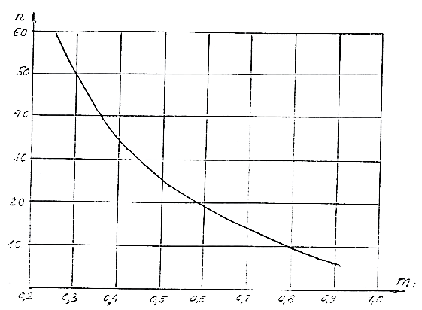

4.12-сурет - Салыстырмалы жарықшақтылық коэффициентін анықтау

4-12-формула бойынша есептелген тау жыныстарының орнықтылық коэффициентінің мәніне, олардың орнықтылық дәрежесіне, үйінді түзілуіне бейімділігіне және ашылымның рұқсат етілген уақытына байланысты 4.8-кесте бойынша анықталады.
k тұрақтылық коэффициентін қолдана отырып, табиғи тепе-теңдіктің h күмбезінің биіктігі анықталады:

h = а / k_{уст} (4.12)

h = 4,5/0,48 = 9,375 м;
h = 4,5/0,96 = 4,6875 м;
h = 4,5/1,92 = 2,34 м;
h = 4,5/2,88 = 1,56 м.

Қазбалар төбесі алаңының бірлігіне үлестік жуктеме (q) мынадай формула бойынша анықталады:
q = πγh/4, (4.13)

мұнда: h – табиғи тепе-теңдік күмбезінің биіктігі, м.

q = 3,14*0,026*9,375/4 = 0,19134 МПа (191,34т/п м);
q = 3,14*0,026*4,68/4 = 0,0956 МПа (95,67 т/п м);
q = 3,14*0,026*2,343/4 = 0,0478 МПа (47,83 т/п м);
q = 3,14*0,026*1,5625/4 = 0,0318 (31,89 т/п м).
4.7-кесте

Коэффициент | Массивтің геоқұрылымдық сипаттамасы | Шама
m₂ | Іс жузінде жарықшақталған тау жынысы  Жарықшақтардың бір жүйесі  Жарықшақтардың екі жүйесі  Жарықшақтардың үш жүйесі  Жарықшақтардың төрт жүйесі | 1,0  2,0  5,0  10,0  15,0
m₃ | Іс жузінде берік массив  Узік-узік жарықшақтар  Тегіс емес толқынды жарықшақтар  Жылжымалы айналары бар толқынды жарықшақтар  Тегіс жазық жарықшақтар, қайталама материалдармен толтырылған жарықшақтар, уатылған тау жыныстары | 1,0  0,6  0,4  0,2  0,15
m₄ | Құрғақ тау жыныс  Ылғал тау жыныс  Тамшылау  Ағысы бар судың келуі | 1,0  0,7  0,5  0,3
m₅ | Жабық немесе толтырылған жарықшақтар  Ашу ені 3-15мм  Ашу ені 15мм астам | 1,0  2,0  4,0
m₆ | Толтырғыштың болмауы, жарықшақтардың қабырғалары тұйық  Құм толтырғыш және ұсақталған тау жыныстары (сазсыз)  Саз толтырғыш  Каолинит толтырғыш, слюда, тальк, графит  Құмды-балшық толтырғыш | 1,0  2,0  3,0  4,0  5,0
m₇ | Бұрыш 70^{о} – 90^{о}  Бұрыш 20^{о} – 90^{о}  Бұрыш 0^{о} – 20^{о} | 1,0  1,5  2,0

4.13 – суретте бекітпе параметрлерін таңдау графигі және 4.8 кестеде бекітпе параметрлерін таңдауға арналған бастапқы мәліметтер ұсынылған.

4.7 кесте бекітпе параметрлерін таңдауға арналған бастапқы мәліметтер
Аралық | Серпімді емес деформация аймағы, метр | Жүктеме,т/м2 | Ұсынылған бекітпе
12 | 3 | 40 | СВП27+ТКБ
24 | 3,8 | 80 | СВП27+ТКБ+Анкер
36 | 4,3 | 120 | СВП27+ТКБ+Анкер+забутовка
48 | 4,6 | 160 | СВП27+ТКБ+Анкер
60 | 5,1 | 260 | Трос+ТКБ

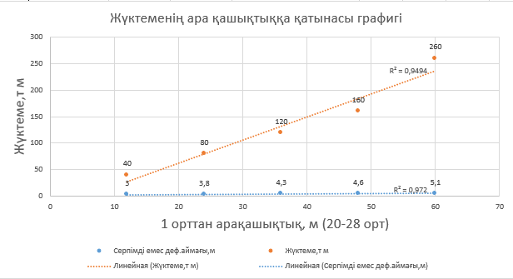

4-13 сурет Бекітпе параметрлерін таңдау

ҚОРЫТЫНДЫ

Докторлық диссертация жұмысында Хромтау кенорны, «Тәуелсіздіктің 10-жылдығы» атындағы шахтаның -480 горизонты ұзындығы қазбасын өту кезіндегі таужыныстары массивінің орнықтылық шарттары бойынша бекітуге қолданылатын жетілдірілген комбинациялық бекітпенің техника-технологиялық ерекшеліктері зерттеліп қарастырылды, атап айтқанда, аталған бекітпені қолданудың сапалық көрсеткіштері, экономикалық, ғылыми теориялық және тәжірибелік жақтары бұрынғы жобада қарастырылған метал аркалы+ТКБ бекітпемен салыстырылып, комбинациялық бекітпенің тиімділігі анықталып негізделді.
Диссертациялық жұмыстың негізгі нәтижелері мен қорытындылары келесідей:
1. Қазіргі кезде кеніштер мен шахталардың жерасты тау-кен қазбаларын, көліктік-коммуникациялық, энергетикалық және басқа да мақсаттарда салынатын жерасты нысандарын өтуде қазбаны бекітпелеу жұмыстарының маңызы өте зор. Хромтау кенорны, «Тәуелсіздіктің 10-жылдығы» атындағы шахтаның -480 горизонты қазбасы салынатын массивтің созылым ұзындығы бойынша таужыныстарының физико-механикалық қасиеттері мен орнықтылық көрсеткіштері зерттеліп, зерттеу нысанына комбинациялық (анкер метал торлармен бірге + оның үстінен бүрікпебетон) бекітпені қолданудың тиімді екендігі зерттеліп негізделді.
2. Қазба салынатын таужыныстарының физико-механикалық қасиеттері, орнықтылық параметрлері, кернеулі-деформациялық шарттары ҚНжЕ (СНиП) ІІ-94-80 әдітемесі бойынша есептеліп негізделді. Зерттеу нысаны болып табылатын қазба белгіленген қызмет мерзіміне дейін тұрақты ұстап тұра алатын тиімді бекітпе түрілерін ҚНжЕ (СНиП) ІІ-94-80 әдістемесі бойынша ұсынылған металл аркалы бекітпе мен комбинациялық (троссты анкер + бурікпебетон) бекітпені қолдануға болатындығы анықталып, таңдалып қабылданды, олардың құрылымдық ерекшеліктері зерттелді және бекітпені қолданудың тиімділігіне талдаулар мен сараптамалар жасалды. Зерттеу барысында жерасты қазбаларын бекітпелеу технологияларына, оның ішінде тәжірибелерде қолданылған бекітпелердің ерекшеліктеріне мұқият талдаүлар мен сараптамалар жасалды; салыстырмалы түрдегі сараптамалық зерттеулер жүргізе отырып, бекітпенің құрамына, пайдаланымдық сапасына және тиімділігіне әсер ететін факторларды анықталды, аналитикалық талдаүлар мен математикалық, компьютерлік бағдарламалық (Ms Ехsеl, RS2, Аutосаd, т.б. ) есептеу-сызба әдістері қолданылды.
3. Зерттеу нысаны болып табылатын қазба бекітуге ұсынылған металл бекітпе+ТКБ мен комбинациялық (анкер метал торлармен+бүрікпебетон) бекітпенің технологиялық параметрлері және оны қолданудың технико-экономикалық көрсеткіштері зерттелді. Зерттеу нәтижесінде қазбаның созылым ұзындығы бойынша тау жынысы массивінің орнықтылық параметрлеріне қарай, комбинациялық бекітпені қолдануға болатындығы анықталып негізделді.
5. Ұсынылып отырған жетілдірілген комбинациялық бекітпені қолданғандағы қазбаны өту жылдамдығы металл бекітпені қолданғанға қарағанда 1,6 есе жоғары болатындығы зерттеулер барысында анықталды.

Жүргізілген зерттеулердің негізгі нәтижелері келесідей:
1. Шекті элементтер әдісі негізінде тау жыныстары массивінің кернеулі-деформацияланған күйлері анықталды. 900 м тереңдіктегі тау жыныстары массивінің КДК сандық талдау нәтижелері бойынша (горизонт-480м) гидростатикаға жақын σ1 = 24,8 МПа.
Тазарту жұмыстарына дейін және одан кейін тау-кен қазбаларының орнықтылық қорын болжамды бағалау жүргізілді, оның нәтижелері бойынша тазарту кеңістігі аймағында өткен қазбалардың орнықтылық қоры рұқсат етілген ең аз мөлшерден төмен деп болжау керек, демек, опырылу және бекітпеге жүктеменің ұлғаюы мумкін.
Сандық талдау деректері бойынша тау жыныстары массивінің бұзылмаған күйдегі орнықтылық санаты 1,3 тең. Ұнғыланған қазбалардың минимум рұқсат етілген тұрақтылығы 1 тең. Мәні 1-ден аз болса, массив тұрақты емес.
Есептеулер көрсеткендей, қазбаның айналасында төбесінде 5,1 м бастап және табанында 5,4 м дейін серпімді емес деформациялар (опырылулар) аймақтары қалыптасады.
Төменде 1-кестеде қазбаның айналасындағы массивтің тұрақтылық коэффициенттері келтірілген.

1-кесте – Қазбалардың тұрақтылық коэффициенттері

Қазбаның контүрынан қашықтық, м | Тұрақтылық қорының коэффициенті
Қазбаның контүрынан қашықтық, м | төбеде | беткейде | топырақта
1 | 0,6 | 0,7 | 0,3
2 | 0,7 | 1,5 | 0,6
3 | 0,81 | 1,8 | 0,75
4 | 1,0 | 1,6 | 0,91
5 | 1,05 | 1,5 | 1,05
6 | 1,1 | 1,4 | 1,1
7 | 1,11 | 1,35 | 1,11
8 | 1,18 | 1,3 | 1,19
9 | 1,2 | 1,3 | 1,19
10 | 1,22 | 1,3 | 1,19
11 | 1,24 | 1,3 | 1,19
12 | 1,26 | 1,3 | 1,19

Қоршаушы тау жыныстарындағы және 480 м горизонттың кен массивіндегі қазбалардың бекітпесіне түсетін жүктемелердің шамаларын есептеу В-қосымшада келтірілген.
Төменде 2-кестеде 20-28 осьтерде -480м горизонтта тазарту жұмыстарын жүргізу процесінде тіреу қысымы аймақтарының қалыптасуы мен дамуын ескере отырып, біріктірілген бекітпеге номиналды жүктемелердің есебі келтірілген.

2 – Номиналды жүктемелерді есептеу

Тау жыныстарының кескіндегі сығылуға төзімділігі, 80МПа
Массивтің бұзылу коэффициенті | Кс | 0,6 | 0,4 | 0,2 | 0,1
Массивтің сығылуына тау жыныстарының кедергісі, МПа | Rс | 48 | 32 | 16 | 8
Массивтің тұрақтылық күйін бағалау |  | тұрақсыз |  | Қатты тұрақсыз
 |  | ІІІ |  | ІV | V
Массивтің сыртқы контурындағы есептік жүктеме
Есептік жүктеме, т/п м | Р | 40 | 80 | 120 | 160
Есептік жүктеме, т / м² тіреу қысымы аймағынан тыс қазбалар  Есептік жүктеме, т/м² тіреу қысымы аймағындағы қазбалар | q  q | 10,0  13 | 20,0  26 | 30,5  45 | 40  72
Қазбаның ұңғылаудағы ені, м | b | 4 | 4 | 4 | 4
Есептік жүктеме,т/м мах тіреу қысымы аймағында немесе тектоникалық бұзылулардың білінуі |  | 52 | 104,0 | 180,0 | 288,0
Аркалы бекітпе
СВП жасалған рамаға шекті жүктеме,т | N_{s} | 30,0 | 30,0 | 30,0 | 30,0
ЗНД тыс аркалардың есептік жеткілікті саны, дана | n | 1,3 | 2,7 | 4,0 | 5,3
ЗНД аркалардың есептік жеткілікті саны, дана |  | 1,7 | 3,5 | 6,0 | 9,6
Анкерлі бекітпе
Анкер ұзындығы, м | L | 2 | 2 | 2 | 2
Анкер түрі | т/б | т/б | т/б | т/б | т/б
Стержен диаметрі ,мм | d | 25 | 25 | 25 | 25
Қадамы, м | l | 0.8 | 0.8 | 0.7 | 0.7
Анкер саны, дана | n | 8 | 8 | 10 | 10
Көтергіш қабілеттілігі,тонн | N | 10 | 10 | 10 | 10
Бүрікпе бетон
Есептік жүктеме, т / м2 қазба | q | 10,0 | 20,0 | 30,0 | 40,0 | 72,0 | 90,0
Торкреттің есептік қалыңдығы, см | d-T | 12 | 16 | 20 | 25 | 30 | 35
Торкреттің көтергіштік қабілеті, т / м |  | 40 | 80 | 120 | 160 | 288 | 360
Комбинациялық бекітпенің жүккөтергіштігі
Торкретбетон + сетка + қанатты анкер, тон/м | Р_{сумм} | 72 | 88 | 130 | 180 | 288 | 280
Есептік, т/п.м ЗНД тыс қазбалар | Р_{расч} | 40 | 80 | 120 | 160 | 260 | 360
Массивтің тұрақтылық күйін бағалау |  | Тұрақсыз |  | Қатты тұрақсыз |  | сусымалы
Тұрақтылық категориясы |  | ІІІ |  | ІV V

ПАЙДАЛАНЫЛҒАН ӘДЕБИЕТТЕР ТІЗІМІ

1 Бегалинов Ә. Тау-кен ісінің негіздері. Оқүлық. ҚР Жоғарғы оқу орындарының қауымдастығы. - Алматы: Bооkрrіnt, 2016. – 730 б.

2 Бегалинов Ә. Шахта және жерасты ғимараттары құрылысының технологиясы. ІІ-том. - Алматы: ҚазҰТУ, 2011. – 432 б.

3 Жәркенов М.І. Жерасты ғимараттарының механикасы және бекітпелердің конструкциялары. Оқүлық. – Алматы: ҚазҰТУ, 2007. - 211б.
4 Хромтау кенорны, «Тәуелсіздіктің 10-жылдығы» атындағы шахтасы құрылысының жобасы, 1989 ж. 98 б.

5 Заславский Ю.З., Мостков В.М. Крепление подземных сооружений. - М.: Недра, 1979. - 325 с.

6 Воронин В.С. Набрызгбетонная крепь. - М.: Недра, 1979 – 198 с.

7 Алменов T.М. «Жерасты ғимараттары құрылысының арнайы әдістері» Оқу құралы. – Алматы: ҚазҰТУ, 2012. -163 б.

8 Картозия Б.А., Борисов В.Н. Инженерные задачи механики подземных сооружений. Учебное пособие 2-е издание М.: МГГУ, 2001. - 246с.

9 Битимбаев М.Ж., Шапошник Ю.Н., Крупник Л.А. Взрывное дело. Учебник. - Алматы: Рrіnt-S, 2012. – 822 с.

10 Шехурдин В.К. Задачник по горным работам, проведению и креплению горных выработок. Учебное пособие. М.: Недра, 1985. – 260 с.

11 СHиП ІІ-94-80 «Подземные горные выработки» (Госстрой СССР). М.: Стройиздат, 1980. - 42 с.

12 СHиП ІІ-21-75. Бетонные и железобетонные конструкции (Госстрой СССР). М.: Стройиздат, 1976. - 81 с.

13 Вяльцев М.М. Технология строительства горных предприятий в примерах и задачах. Учебное пособие для вузов. - М.: Недра, 1989. - 240 с.

14 Гелескүл М.Н., Каретников В.Н. Справочник по креплению капитальных и подготовительных горных выработок. - М.: Недра, 1982. - 479с.

15 Заславский Ю.З., Дружко Е. Б. Новые виды крепи горных выработок. -М.: Недра, 1989. – 256с.

16 Макаров А. Б. Практическая геомеханика. Пособие для горных инженеров. - Москва: «Горная книга», 2006. - 292с.

17 Қабылбеков М.Г. «Кәсіпорын экономикасы». - Алматы: ҚазҰТУ, 2002. -186 б.

18 Правила промышленной безопасности при ведении работ подземным способом. // Утверждены приказом МЧС РК, 25 июля 2008 г., № 132. - Астана: 2008. - 392 с.
19 Правила промышленной безопасности при взрывных работах. // Утверждены приказом МЧС РК, 19 сентября 2007 г., №141. - 150 с.

20 Насонов И.Д., Федюкин В.А., Шуплик М.Н. «Технология строительства подземных сооружений»- М: Недра, 1983 -314 с.
21 Мәтіндік және сызба материалдардың құрылуына, жазылуына, рәсімделуіне және мазмұнына қойылатын жалпы талаптар. КеАҚ СТ 38944979-09-2015. Алматы: ҚазҰТЗУ, 2015. -48 б.
22 Баизбаев М.Б., Абдрашев Р.М., Матаев А.К. Технологии проведения и крепления горных выработок. Интеллектуальная собственность от «11» марта 2020 г. № 8706.
23 Компьютерное моделирование напряженного состояния приконтурных пород вокруг выработок / В.Ф. Демин, Т.К. Исабек, Т.В. Демина и др. / Труды Международного симпозиума «Информационно-коммуникационные технологии в индустрии, образовании и науке». Ч. 3. 2012. С. 109-111.
24 Технологии проведения и крепления горных выработок: Монография / И.Д. Арыстан, М.Б. Баизбаев, Р.М. Абдрашев и др. Актобе: АРГУ им. К. Жубанова, 2019. 99 с.
25 Крепление горизонтальных горных выработок в условиях шахт Донского ГОКа / И.Д. Арыстан, Е.А. Абеуов, Р.М. Абдрашев и др. / VIII Международная научно-практическая конференция «Современные тенденции и инновации в науке и производстве», 03-04 апреля 2019. Кемерово: КузГТУ, 2019.
26 Курленя М.В., Попов С.Н. Теоретические основы определения напряжений в горных породах. - Новосибирск: Наука, СО РАН. - 1983.
27 Гребенкин С.С., Павлыш В.Н., Самойлов В.Л., Петренко Ю.А., Управление состоянием массива горных пород. - Донецк: ДонНТУ. - 2010.
28 Турчанинов И.А., Иофис М.А., Каспарьян Э.В. Основы механики горных пород. - Л.: Недра. - 1989.
29 Griffiths, D.V., and P.A. Lane. 1999. Slope stability analysis by finite elements. Geotechnique, vol. 49, no. 3, pp. 387-403
30 Hoek E., C. Carranza-Torres, and B. Corkum. 2002. Hoek-Brown criterion – 2002 edition. In Proceedings of the 5th North American Rock Mechanics Symposium and the 17th Tunnelling Association of Canada: NARMS-TAC 2002, Toronto, Canada, eds. R.E. Hammah et al, Vol. 1, pp. 267-273.
31 Duncan, J.M., State of the art: limit equilibrium and finite-element analysis of slopes, Journal of Geotechnical Engineering, vol. 122, no. 7, pp. 577-596. 1996.
32 ISRM Suggested Methods for Rock Stress Estimation - Part 3: Hydraulic Fracturing (HF) and / or Hydraulic Testing of Pre-existing Fractures (HTPF), 2003. Authors: B.C. Haimson and F. Cornet. Int. J. of Rock Mech., Min. Sci.; 40,7-8:1011-1020.
33 Kuznetsov, Y. N., & Chernyshov, A. V. (2019). To the Issue of Ensuring Opening Strength of the Underground Mine Workings. Occupational Safety in Industry, (1), 19–25. https://doi.org/10.24000/0409-2961-2019-1-19-25
34 Крепление горизонтальных горных выработок в условиях шахт Донского ГОКа / И.Д. Арыстан, Е.А. Абеуов, Р.М. Абдрашев и др. / VIII Международная научно-практическая конференция «Современные тенденции и инновации в науке и производстве», 03-04 апреля 2019. Кемерово: КузГТУ, 2019.
35 Арыстан И.Д., Баизбаев М.Б., Матаев А.К., Абдиева Л.М., Богжанова Ж.К., Абдрашев Р.М. Выбор и обоснование технологии крепления подготовительных выработок в условиях неустойчивых массивов на примере рудника «10-лет Независимости Казахстана» «Уголь», №6-2020, стр. 10-16, http://dx.doi.org/10.18796/0041-5790-2020-6-10-14.
36 Султанов М.Г., Матаев А.К., Кауметова Д.С., Абдрашев Р.М., Куантай А.С., Орынбаев Б.М. Выбор параметров крепи и технологии ее возведения на месторождении «Восход» «Уголь», №10-2020, стр. 17-22, http://dx.doi.org/10.18796/0041-5790-2020-10-17-21
37 Hoek E., C. Carranza-Torres, and B. Corkum. 2002. Hoek-Brown criterion – 2002 edition. In Proceedings of the 5th North American Rock Mechanics Symposium and the 17th Tunnelling Association of Canada: NARMS-TAC 2002, Toronto, Canada, eds. R.E. Hammah et al, Vol. 1, pp. 267-273.
38 Duncan, J.M., State of the art: limit equilibrium and finite-element analysis of slopes, Journal of Geotechnical Engineering, vol. 122, no. 7, pp. 577-596. 1996.
39 Имашев А.Ж., Бахтыбаев Н.Б., Тилеухан Н., Жунусбекова Г., Жаканов К.К. (2013). Численное моделирование геомеханических процессов с помощью программы «Фаза 2». Горный журнал Казахстана, (7), 10-13.
40 Имашев А., Суимбаева А., Жолмагамбетов Н., Таханов Д., Абдимуталип Н. (2018). Исследование возможных зон неупругого деформирования массива горных пород. Известия Национальной академии наук Республики Казахстан, Серия геолого-технических наук, 2 (428), 177-184.
41 Гребенкин С.С., Павлыш В.Н., Самойлов В.Л., Петренко Ю.А., Управление состоянием массива горных пород. - Донецк: ДонНТУ. - 2010.
42 Технологии проведения и крепления горных выработок: Монография / И.Д. Арыстан, М.Б. Баизбаев, Р.М. Абдрашев и др. Актобе: АРГУ им. К. Жубанова, 2019. 99 с.
43 Matayev, A.K., Kainazarova, A.S., Arystan, I.D., Abeuov, Ye., Kainazarov, A.S., Baizbayev, M.B., Demin, V.F., & Sultanov, M.G. (2021). Research into rock mass geomechanical situation in the zone of stope operations influence at the 10th Anniversary of Kazakhstan’s Independence mine. Mining of Mineral Deposits, 15(1), 1-10. https:// doi.org/10.33271/mining15.01.042
44 A.K.Matayev, V.H.Lozynskyi, A.Musin, R.M.Abdrashev, A.S.Kuantay, & A.N.Kuandykova. (2021). Substantiating the optimal type of mine working fastening based on mathematical modeling of the stress condition of underground structures, 2021 №3, 57-63. https:// doi.org/10.33271/nbngu/2021-3/057

ҚОСЫМШАЛАР

Қосымша А

Диссертациялық жұмыс нәтижесін оқу удерісіне енгізу түралы
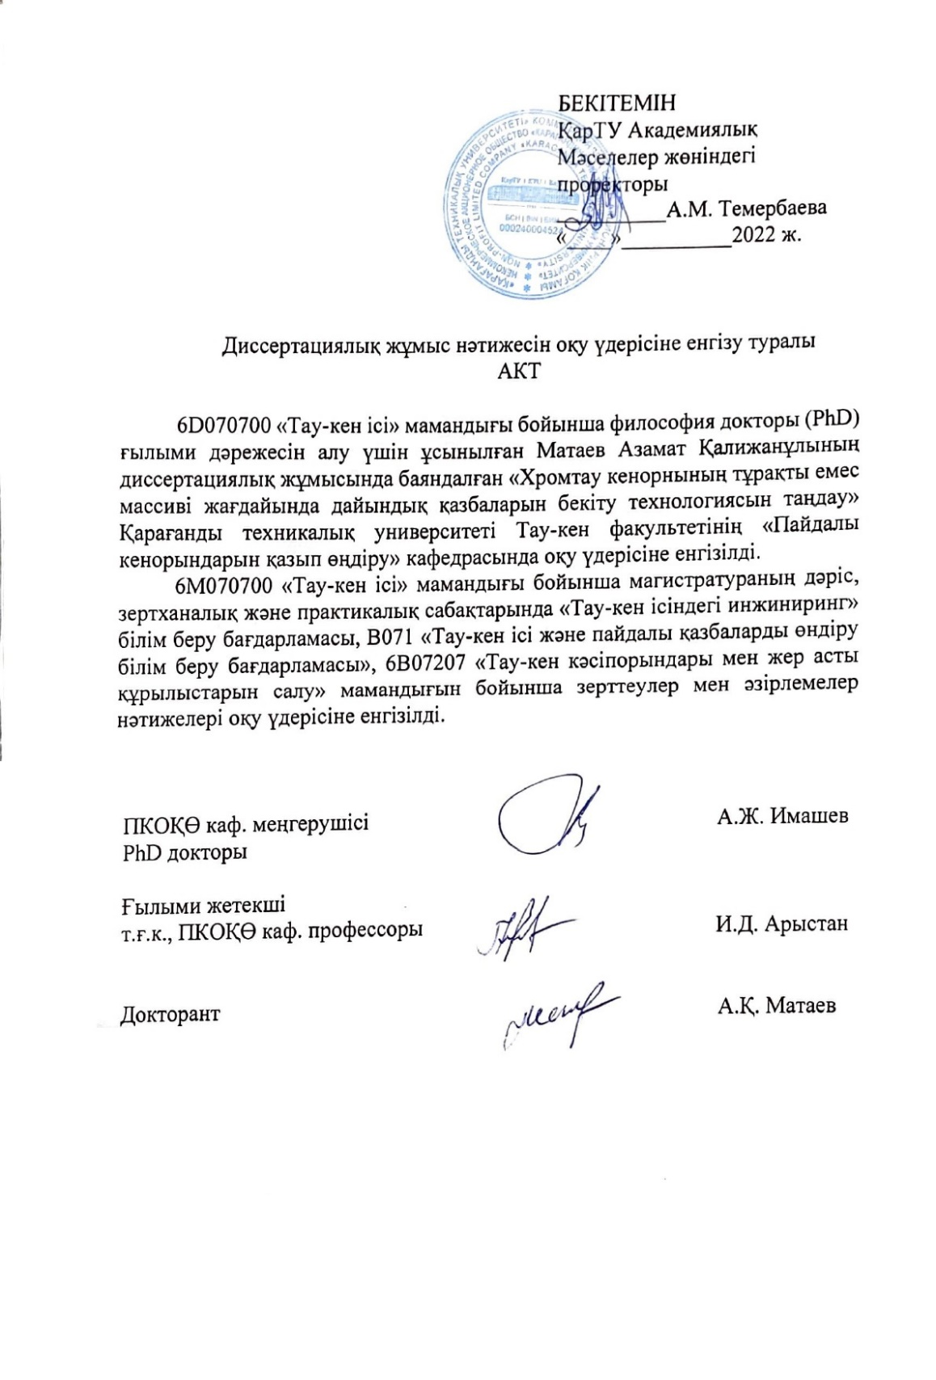
АКТ

Қосымша Ә
Авторлық құқығымен қорғалатын объектілерге құқықтардың мемлекеттік тізілімге мәліметтерге енгізу туралы куәлік

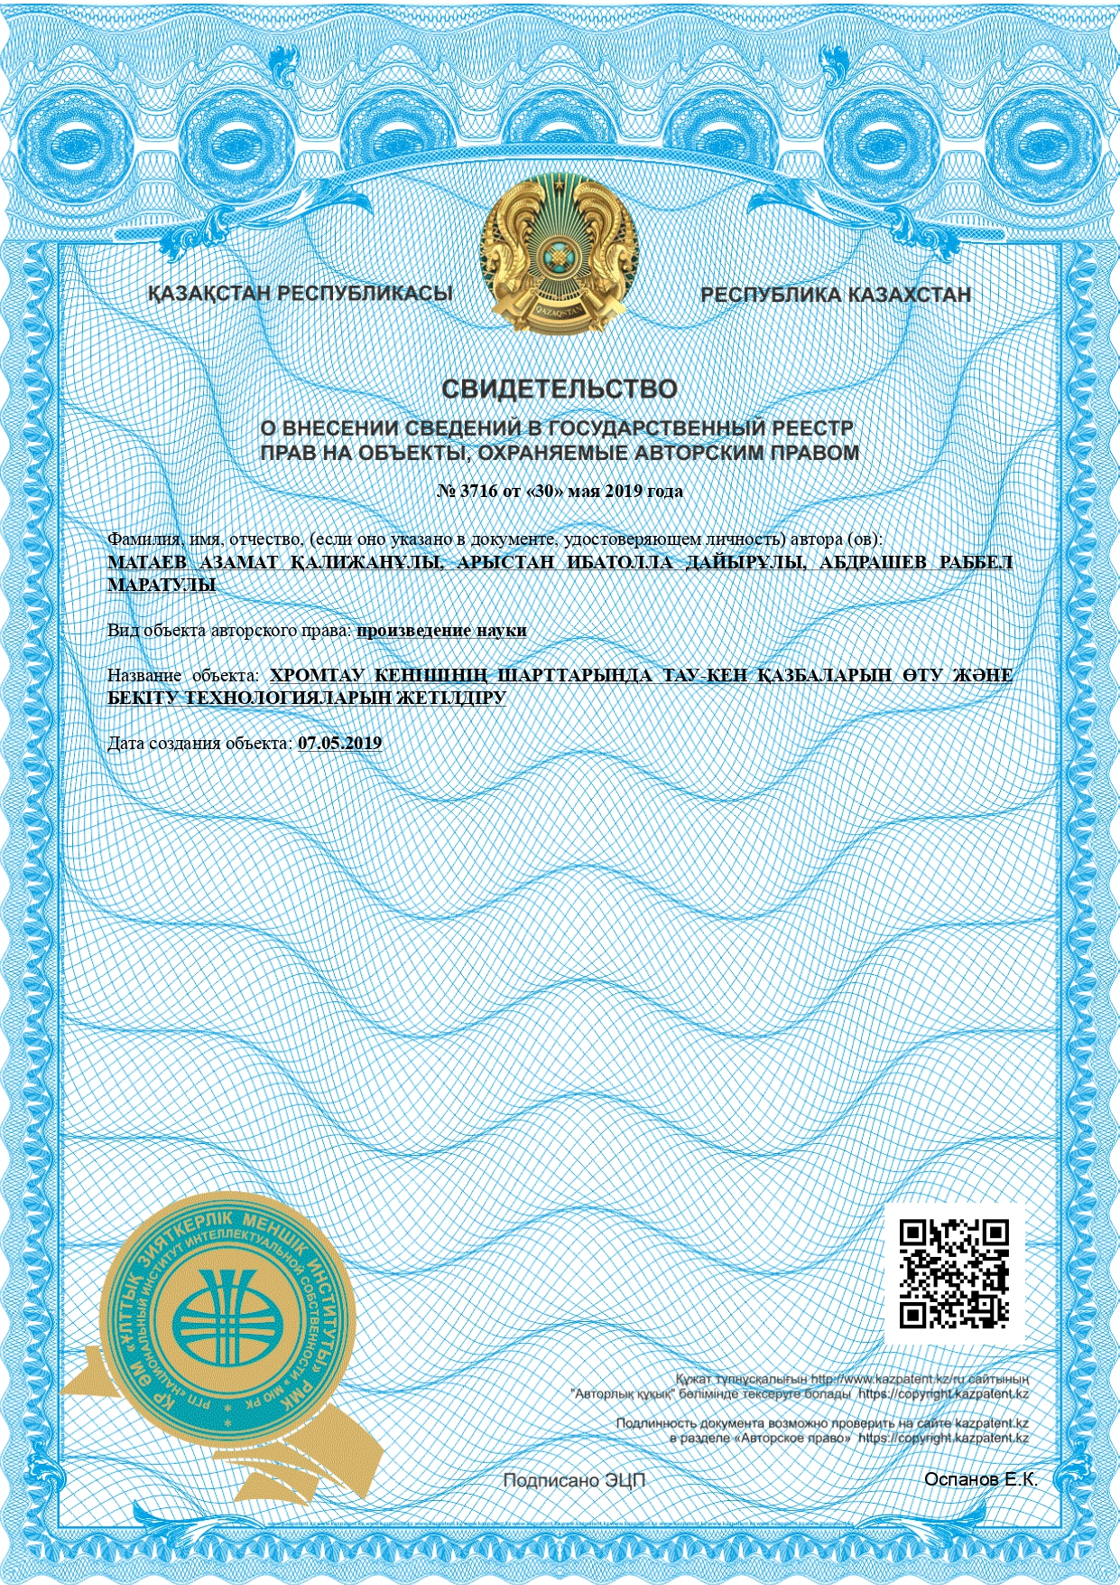
Қосымша Б
Ресей Федерациясы, Кемерев қаласында ғылыми тағылымдамадан өткені туралы сертификат


Қосысша В
Расчет величин нагрузок на крепь выработок во вмещающих породах и в рудном массиве горизонта -480 м

Таблица 1 – Вне зоны влияния К_{с}=0,1 (900 м)

Таблица 2

Таблица 3 – Вне зоны влияния К_{с}=0,2 (900 м)

Таблица 4 – Вне зоны влияния К_{с}=0,4 (900 м)

Таблица 5 – Вне зоны влияния К_{с}=0,6 (900 м)

Таблица 6 – В зоне влияния 8 Мпа

Таблица 7 – В зоне влияния 16 Мпа

Таблица 8 – В зоне влияния 32 Мпа

Таблица 9 – В зоне влияния 48 Мпа

Қосымша Г
Ғылыми зерттеулердің нәтижелерін өндірістік қызметіне енгізу актісі

